**BỘ GIÁO DỤC VÀ ĐÀO TẠO**

**TRƯỜNG ĐẠI HỌC MỞ THÀNH PHỐ HỒ CHÍ MINH**



**BÁO CÁO BÀI TẬP LỚN KIỂM THỬ PHẦN MỀM**

**KHOA: CÔNG NGHỆ THÔNG TIN**

**KHOÁ HỌC: 2022**

**GVHD:** Th.S Nguyễn Thị Ngọc Thanh

**SVTH:** Phạm Chí Hào – 2251050024

Nguyễn Văn Hiếu – 225050030

**TP. HỒ CHÍ MINH, NĂM 2025**

# Mục lục

Mục lục 2

I. Unit Test: Kiểm thử đơn vị (NUnit) cho hệ thống tính diện tích hình chữ nhật và kiểm tra hai hình chữ nhật có giao nhau 7

* Mô tả bài toán 7

* Yêu cầu hệ thống 7

* Các chức năng chính của hệ thống 8

* Bảng test case 9

a. Bảng test case cho chức năng Tính diện tích hình chữ nhật 9

b. Bảng test case cho chức năng Kiểm tra hai hình chữ nhật có giao nhau không 10

1. Tạo project Windows Form App 12

a. Trên màn hình khởi động của Visual Studio, chọn “Create a new project” 12

b. Trong cửa sổ "Create a new project", tìm kiếm và chọn "Windows Forms App (.NET Framework)" sau đó chọn next 13

c. Trong cửa sổ "Configure your new project" nhập tên cho dự án và chọn thư mục để lưu trữ sau đó nhấn Create 14

d. Thiết kế giao diện cho bài toán 15

2. Tạo class 16

a. Tạo class Diem_52_Hao_54_Hieu 16

b. Tạo class HinhChuNhat_52_Hao_54_Hieu 18

3. Viết code xử lý trên form 21

a. Bảng thành phần trong xử lý 21

b. Source code 23

4. Tạo Project Unit Test 28

a. Nhấn chuột phải vào Solution chọn Add -> New project 28

b. Trong cửa sổ "Add a new project", tìm và chọn Unit Test Project (.NET Framework) sau đó nhấn next 29

c. Trong cửa sổ "Configure your new project" nhập tên cho dự án sau đó nhấn Create 30

d. Tại project HinhChuNhatTester_52_Hao_54_Hieu, chuột phải vào References thực hiện Add Reference để tham chiếu đến project DoAn_KTPM_52_Hao_54_Hieu cần thực hiện Unit Test 31

e. Trong cửa sổ Reference Manager, chọn tab Projects > Solution > chọn project DoAn_KTPM_52_Hao_54_Hieu để test sau đó nhấn OK 32

f. Tại projetc HinhChuNhatTester_52_Hao_54_Hieu nhấn References kiểm tra DoAn_KTPM_52_Hao_54_Hieu đã xuất hiện chưa 33

5. Xây dựng dữ liệu kiểm thử 34

a. File .csv 34

b. File Excel (.xls) 40

6. Xây dựng lớp kiểm thử (Unit Test Class) và viết code kiểm thử cho các chức năng hệ thống 44

a. Tạo tập tin Test_TinhDienTich_52_Hao_54_Hieu kiểm thử chức năng tính diện tích 44

b. Tạo tập tin Test_KTGiaoNhau_52_Hao_54_Hieu kiểm thử chức năng kiểm tra hai hình chữ nhật có giao nhau 53

7. Chạy code kiểm thử và kiểm tra kết quả 62

a. Trên thanh công cụ chọn Test > Run All Test để chạy các test case 62

b. Kết quả tất cả code khi chạy 11Pass và 4Fail: 62

c. Kết quả kiểm thử của Test_TinhDienTich_52_Hao_54_Hieu.cs 5Pass, 3Fail 63

d. Kết quả kiểm thử của Test_KTGiaoNhau_52_Hao_54_Hieu.cs 5Pass, 3Fail 66

II. Selenium WebDriver: Kiểm thử website bán hoa tươi Hoa yêu thương 69

1. Yêu cầu hệ thống 69

2. Các chức năng chính của hệ thống 70

❖ Chức năng 1: Thêm sản phẩm vào giỏ hàng 70

❖ Chức năng 2: Chuyển đổi nơi giao sản phẩm. 70

❖ Chức năng 3: Liên kết mạng xã hội và chuyển đổi ngôn ngữ. 70

❖ Chức năng 4: Tìm kiếm sản phẩm. 71

3. Bảng test case 71

a. Bảng testcase của chức năng Thêm sản phẩm vào giỏ hàng 71

b. Bảng testcase của chức năng Chuyển đổi nơi giao sản phẩm 71

c. Bảng testcase của chức năng Liên kết mạng xã hội và chuyển đổi ngôn ngữ 71

d. Bảng testcase của chức năng Tìm kiếm sản phẩm 72

4. Thực hiện kiểm thử Selenium WebDriver cho hệ thống 72

a. Tạo project có tên HoaYeuThuong_Selenium_52_Hao_54_Hieu 72

b. Cài đặt Selenium WebDriver 73

c. Xây dựng tập tin kiểm thử TestAddToCart_52_Hao_54_Hieu.cs 75

d. Xây dựng tập tin kiểm thử TestChangeAddress_52_Hao_54_Hieu.cs 80

e. Xây dựng tập tin kiểm thử TestClickLink_52_Hao_54_Hieu.cs 87

f. Xây dựng tập tin kiểm thử TestSearch_52_Hao_54_Hieu 94

g. Chạy tất cả test case và xem kết quả 99

III. API Postman 104

1. Yêu cầu hệ thống 104

2. Các chức năng chính của hệ thống 104

- GET: Lấy thông tin giỏ hàng theo id 104

- POST: Thêm giỏ hàng 104

- PUT: Cập nhật số lượng 1 sản phẩm trong giỏ theo id 105

- DELETE: Xóa giỏ hàng theo id 105

3. Bảng test case 105

a. Bảng testcase của request: GET 105

b. Bảng testcase của request: POST 105

c. Bảng testcase của request: PUT 106

d. Bảng testcase của request: DELETE 106

4. Thực hiện kiểm thử API Postman cho hệ thống 107

a. Tạo workspace làm việc 107

b. Xây dựng request GET 111

c. Xây dựng request POST 113

d. Xây dựng request PUT 117

e. Xây dựng request DELETE 120

f. Run collection xem kết quả 123

5. Thực hiện kiểm thử API Postman JSON SERVER 125

a. Các bước cài đặt và tạo API Postman JSON SERVER 125

b. Thiết lập biến môi trường trong postman 132

c. Bảng test case 134

d. Test với phương thức GET với API vừa tạo 136

e. Test với phương thức POST với API vừa tạo 138

f. Test với phương thức PUT với API vừa tạo 141

g. Test với phương thức DELETE với API vừa tạo 143

h. Run collection xem kết quả 145

IV. Bảng phân công công việc 147

# I. Unit Test: Kiểm thử đơn vị (NUnit) cho hệ thống tính diện tích hình chữ nhật và kiểm tra hai hình chữ nhật có giao nhau

## * Mô tả bài toán

Viết lớp Diem để thao tác với điểm trong không gian hai chiều bao gồm hai thuộc tính hoành độ và tung độ. Lớp HinhChuNhat chứa thông tin của một hình chữ nhật, biết một hình chữ nhật được xác định bởi 2 điểm là tọa độ điểm trên bên trái và tọa độ điểm dưới bên phải:

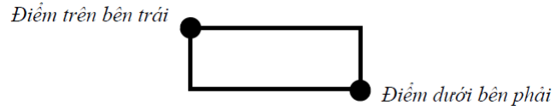

Lớp HinhChuNhat có hai phương thức thực hiện các chức năng sau:

* Tính diện tích hình chữ nhật
* Kiểm tra hai hình chữ nhật có giao nhau?

## * Yêu cầu hệ thống

* Hệ điều hành: Windows 10 (hoặc mới hơn).​
* Phần mềm:
* Visual Studio 2019 (hoặc mới hơn).​
* .NET Framework phù hợp với phiên bản Visual Studio.​
* Ngôn ngữ lập trình: C#( WinForms)
* Mục tiêu: Xây dựng và kiểm thử NUnit cho hệ thống tính diện tích hình chữ nhật và kiểm tra hai hình chữ nhật có giao nhau không, đảm bảo cho hệ thống:
* Thực hiện tính diện tích hình chữ nhật và trả về kết quả chính xác.
* Kết quả trả về là chính xác cho các trường hợp đầu vào hợp lệ.
* Hệ thống xử lý đúng các trường hợp biên như: hình chữ nhật không giao nhau, trùng nhau hoàn toàn, chạm cạnh, v.v.

## * Các chức năng chính của hệ thống

Hệ thống gồm 2 chức năng chính:

* Chức năng 1: Tính diện tích hình chữ nhật

- Mô tả chức năng: Tính diện tích của một hình chữ nhật dựa trên tọa độ hai điểm – điểm trên bên trái và điểm dưới bên phải.

Các bước thực hiện:

* Bước 1: Người dùng nhập hai điểm tạo thành hình chữ nhật
* Điểm trên bên trái (X1, Y1)
* Điểm dưới bên phải (X2, Y2)
* Bước 2: Tính diện tích hình chữ nhật:
* Chiều dài: X2 – X1
* Chiều rộng: Y1 – Y2
* Diện tích: Chiều dài * Chiều rộng
* Bước 3: Hiển thị kết quả diện tích ra màn hình.
* Chức năng 2: Kiểm tra hai hình chữ nhật có giao nhau không?

- Mô tả chức năng: Kiểm tra xem hai hình chữ nhật được tạo từ các tọa độ có giao nhau hay không

Các bước thực hiện:

* Bước 1: Người dùng nhập hai hình chữ nhật với các điểm trên trái và dưới phải tương ứng.
* Bước 2: Kiểm tra điều kiện giao nhau:
* Nếu một hình nằm hoàn toàn bên trái, bên phải, phía trên hoặc phía dưới hình còn lại -> không giao nhau.
* Ngược lại thì có giao nhau.
* Bước 3: Trả về kết quả kiểm tra (True/False) và hiển thị thông báo tương ứng.

## * Bảng test case

### Bảng test case cho chức năng Tính diện tích hình chữ nhật

|  |  |  |  |  |  |  |  |  |
| --- | --- | --- | --- | --- | --- | --- | --- | --- |
| **STT** | **Test Case id** | **Đầu vào** | | | | **Kết quả mong muốn** | **Kết quả thực tế** | **Kết quả** |
| **Điểm trên trái** | | **Điểm dưới phải** | |
| **X1** | **Y1** | **X2** | **Y2** |
| 1 | TC1_DienTich_52_Hao_54_Hieu | 2 | 5 | 6 | 2 | 12 | 12 | Pass |
| 2 | TC2_DienTich_HaiDiemTrungNhau_Hao_54_Hieu | 2 | 6 | 2 | 6 | 0 | 0 | Pass |
| 3 | TC3_DienTich_DuongThang_Hao_54_Hieu | 1 | 2 | 5 | 2 | 0 | 0 | Pass |
| 4 | TC4_DienTich_SaiToaDo_Hao_54_Hieu | 3 | 2 | 5 | 4 | 0 | 0 | Pass |
| 5 | TC5_DienTich_GiaTriAm_Hao_54_Hieu | -5 | -4 | -3 | -7 | 6 | 6 | Pass |
| 6 | TC6_TinhDienTich_csv_4Pass_1Fail_52_Hao_54_Hieu | 0 | 4 | 3 | 1 | 9 | 9 | Pass |
| 7 | TC6_TinhDienTich_csv_4Pass_1Fail_52_Hao_54_Hieu | -2 | 2 | 2 | -1 | 12 | 12 | Pass |
| 8 | TC6_TinhDienTich_csv_4Pass_1Fail_52_Hao_54_Hieu | 5 | 5 | 10 | 2 | 10 | 15 | Fail |
| 9 | TC6_TinhDienTich_csv_4Pass_1Fail_52_Hao_54_Hieu | 1 | 1 | 4 | 1 | 0 | 0 | Pass |
| 10 | TC6_TinhDienTich_csv_4Pass_1Fail_52_Hao_54_Hieu | -3 | 3 | -3 | -2 | 2 | 0 | Fail |
| 11 | TC7_TinhDienTich_Excel_5Pass_52_Hao_54_Hieu | 4 | 6 | 9 | 2 | 20 | 20 | Pass |
| 12 | TC7_TinhDienTich_Excel_5Pass_52_Hao_54_Hieu | -3 | 2 | 1 | -2 | 16 | 16 | Pass |
| 13 | TC7_TinhDienTich_Excel_5Pass_52_Hao_54_Hieu | 0 | 0 | 3 | -3 | 9 | 9 | Pass |
| 14 | TC7_TinhDienTich_Excel_5Pass_52_Hao_54_Hieu | 5 | 5 | 10 | 0 | 25 | 25 | Pass |
| 15 | TC7_TinhDienTich_Excel_5Pass_52_Hao_54_Hieu | -5 | -1 | -1 | -4 | 12 | 12 | Pass |

### Bảng test case cho chức năng Kiểm tra hai hình chữ nhật có giao nhau không

|  |  |  |  |  |  |  |  |  |  |  |  |  |
| --- | --- | --- | --- | --- | --- | --- | --- | --- | --- | --- | --- | --- |
| STT | Test Case id | Đầu vào | | | | | | | | Kết quả mong muốn | Kết quả thực tế | Kết quả |
| Tọa độ HCN1 (trên trái, dưới phải) | | | | Tọa độ HCN2 (trên trái, dưới phải) | | | |
| X1 | Y1 | X2 | Y2 | X3 | Y3 | X4 | Y4 |
| 1 | TC1_GiaoNhau_52_Hao_54_Hieu | 0 | 3 | 4 | 0 | 2 | 4 | 6 | 1 | True | True | Pass |
| 2 | TC2_GiaoNhau_Goc_52_Hao_54_Hieu | 1 | 2 | 3 | 0 | 3 | 4 | 5 | 2 | True | True | Pass |
| 3 | TC3_GiaoNhau_CanhBen_52_Hao_54_Hieu | 0 | 4 | 2 | 0 | 2 | 3 | 5 | 0 | True | True | Pass |
| 4 | TC4_NamTrong_52_Hao_54_Hieu | 0 | 4 | 5 | 0 | 1 | 2 | 3 | 1 | True | True | Pass |
| 5 | TC5_TrungNhau_52_Hao_54_Hieu | 1 | 5 | 5 | 1 | 1 | 5 | 5 | 1 | True | True | Pass |
| 6 | TC6_GiaoNhau_Fail_52_Hao_54_Hieu | 0 | 3 | 3 | 0 | 4 | 3 | 6 | 0 | True | False | Fail |
| 7 | TC7_KTGiaoNhau_csv_3Pass_2Fail_52_Hao_54_Hieu | 2 | 6 | 5 | 2 | 4 | 7 | 7 | 4 | True | True | Pass |
| 8 | TC7_KTGiaoNhau_csv_3Pass_2Fail_52_Hao_54_Hieu | 1 | 4 | 4 | 1 | 5 | 5 | 8 | 2 | True | False | Fail |
| 9 | TC7_KTGiaoNhau_csv_3Pass_2Fail_52_Hao_54_Hieu | 3 | 3 | 6 | 0 | 6 | 4 | 9 | 1 | False | True | Fail |
| 10 | TC7_KTGiaoNhau_csv_3Pass_2Fail_52_Hao_54_Hieu | 0 | 6 | 3 | 3 | 3 | 7 | 5 | 5 | True | True | Pass |
| 11 | TC7_KTGiaoNhau_csv_3Pass_2Fail_52_Hao_54_Hieu | 2 | 2 | 5 | 0 | 0 | 3 | 1 | 1 | False | False | Pass |
| 12 | TC8_KTGiaoNhau_Excel_2Pass_3Fail_52_Hao_54_Hieu | 2 | 5 | 6 | 1 | 4 | 6 | 7 | 2 | True | True | Pass |
| 13 | TC8_KTGiaoNhau_Excel_2Pass_3Fail_52_Hao_54_Hieu | 0 | 6 | 3 | 2 | 1 | 5 | 2 | 3 | True | True | Pass |
| 14 | TC8_KTGiaoNhau_Excel_2Pass_3Fail_52_Hao_54_Hieu | 0 | 5 | 2 | 2 | 3 | 5 | 5 | 2 | True | False | Fail |
| 15 | TC8_KTGiaoNhau_Excel_2Pass_3Fail_52_Hao_54_Hieu | 1 | 4 | 4 | 1 | 5 | 4 | 7 | 1 | True | False | Fail |
| 16 | TC8_KTGiaoNhau_Excel_2Pass_3Fail_52_Hao_54_Hieu | 3 | 6 | 6 | 3 | 0 | 2 | 2 | 0 | False | True | Pass |

## 1. Tạo project Windows Form App

### Trên màn hình khởi động của Visual Studio, chọn “Create a new project”

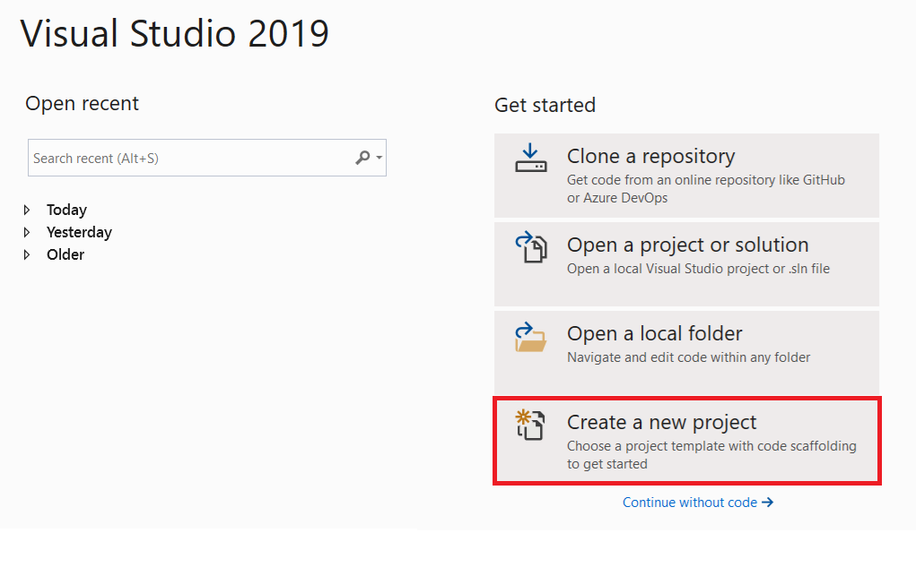

Tạo project mới

### Trong cửa sổ "Create a new project", tìm kiếm và chọn "Windows Forms App (.NET Framework)" sau đó chọn next

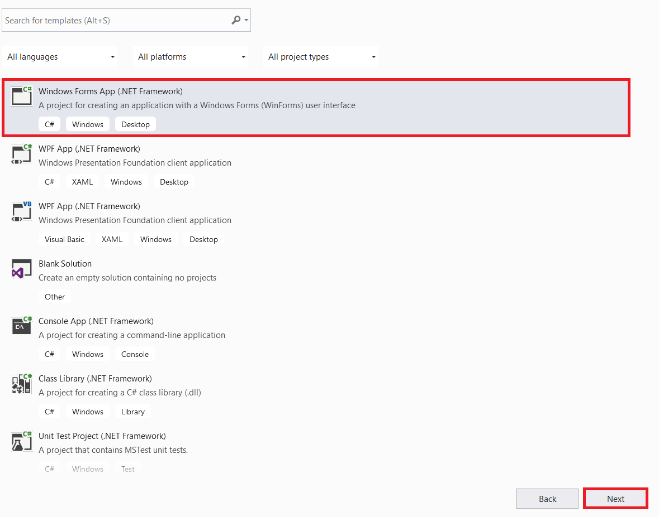

Chọn mẫu dự án Windows Form App(.NET Framework)

### Trong cửa sổ "Configure your new project" nhập tên cho dự án và chọn thư mục để lưu trữ sau đó nhấn Create

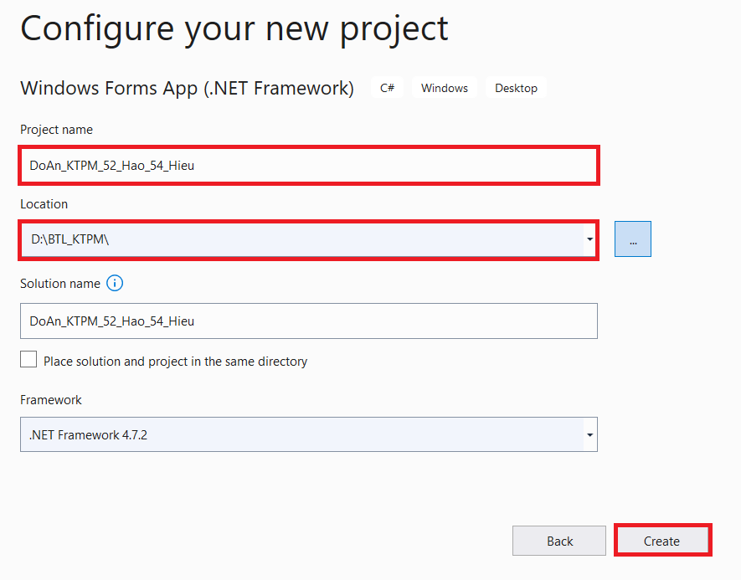

Cấu hình project

### Thiết kế giao diện cho bài toán

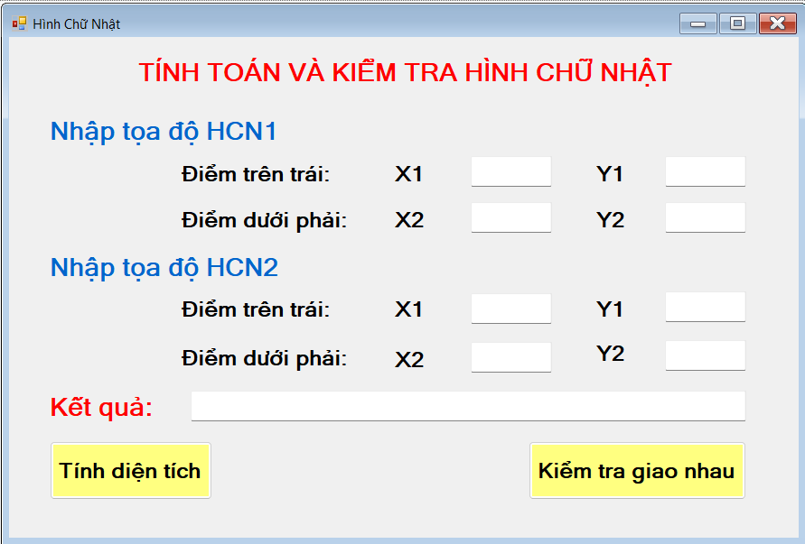

Giao diện tính toán và kiểm tra hình chữ nhật

## 2. Tạo class

### Tạo class Diem_52_Hao_54_Hieu

#### Nhấp chuột phải vào project DoAn_KTPM_52_Hao_54_Hieu sau đó chọn Add > Class

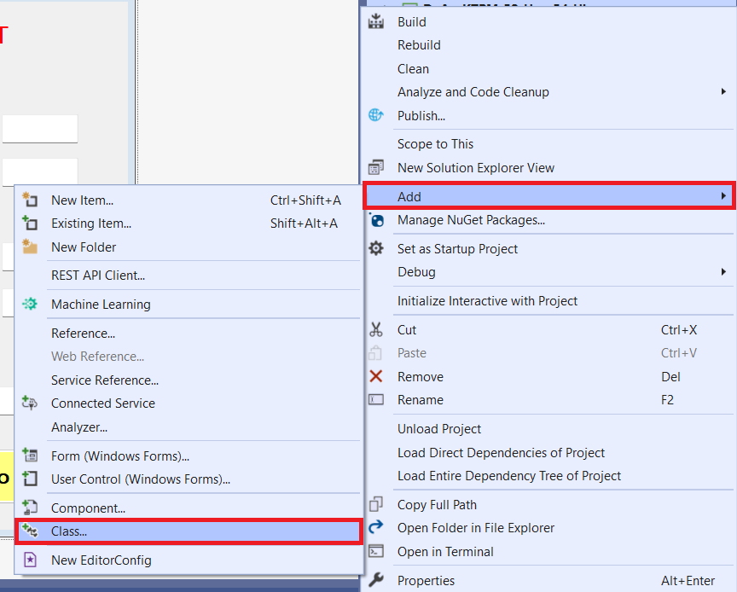

Tạo class Diem_52_Hao_54_Hieu

#### Đặt tên cho class là Diem_52_Hao_54_Hieu và chọn Add

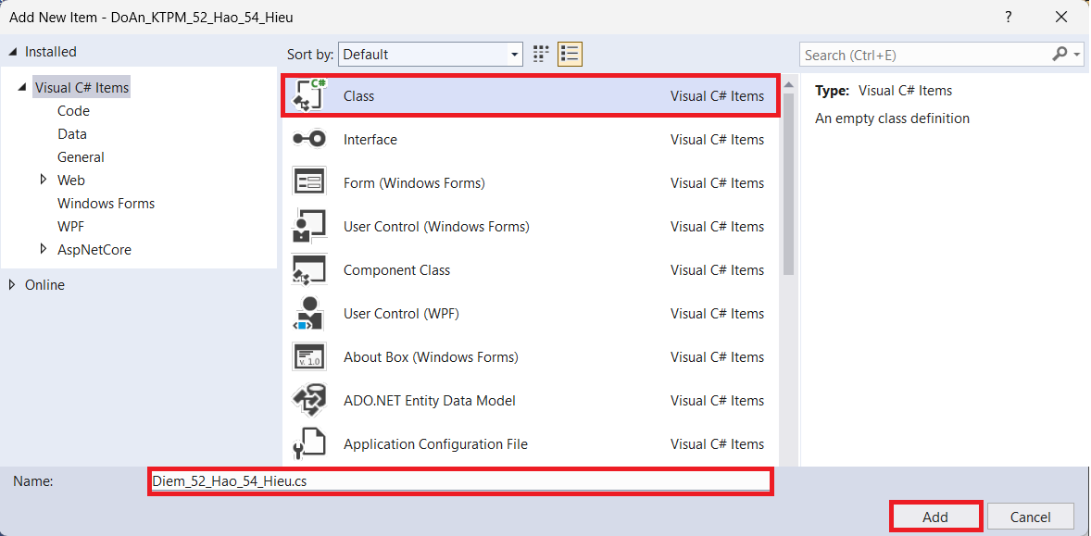

Đặt tên và add lớp Diem_52_Hao_54_Hieu vào project

#### Source code

using System;

using System.Collections.Generic;

using System.Linq;

using System.Text;

using System.Threading.Tasks;

namespace DoAn_KTPM_52_Hao_54_Hieu

{

public class Diem_52_Hao_54_Hieu

{

// Hai thuộc tính X và Y đại diện cho tọa độ của điểm

public int X_52_Hao_54_Hieu, Y_52_Hao_54_Hieu;

// Constructor: Dùng để khởi tạo đối tượng với giá trị X và Y được truyền vào

public Diem_52_Hao_54_Hieu(int X_52_Hao_54_Hieu, int Y_52_Hao_54_Hieu)

{

this.X_52_Hao_54_Hieu = X_52_Hao_54_Hieu;

this.Y_52_Hao_54_Hieu = Y_52_Hao_54_Hieu;

}

}

}

### Tạo class HinhChuNhat_52_Hao_54_Hieu

#### Nhấp chuột phải vào project DoAn_KTPM_52_Hao_54_Hieu sau đó chọn Add > Class



Tạo class HinhChuNhat_52_Hao_54_Hieu

#### Đặt tên cho class là HinhChuNhat_52_Hao_54_Hieu và chọn Add

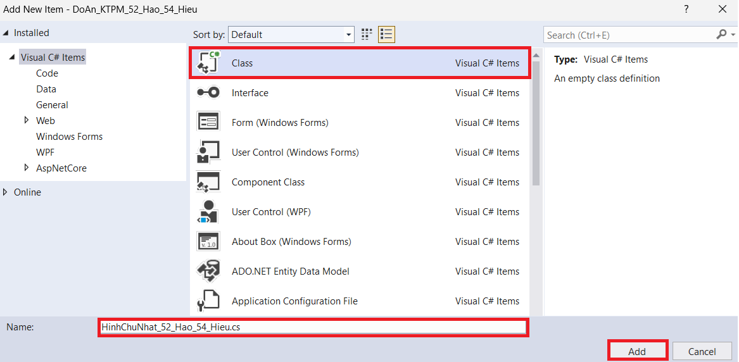

Đặt tên và add lớp HinhChuNhat_52_Hao_54_Hieu vào project

#### Source code

using System;

using System.Collections.Generic;

using System.Linq;

using System.Text;

using System.Threading.Tasks;

namespace DoAn_KTPM_52_Hao_54_Hieu

{

// Lớp HinhChuNhat_52_Hao_54_Hieu đại diện cho hình chữ nhật trong hệ tọa độ 2D

public class HinhChuNhat_52_Hao_54_Hieu

{

// Hai điểm định nghĩa hình chữ nhật: điểm trên trái và điểm dưới phải

public Diem_52_Hao_54_Hieu DiemTrenTrai_52_Hao_54_Hieu;

public Diem_52_Hao_54_Hieu DiemDuoiPhai_52_Hao_54_Hieu;

// Constructor: Khởi tạo đối tượng Hình chữ nhật với hai điểm được truyền vào

public HinhChuNhat_52_Hao_54_Hieu(Diem_52_Hao_54_Hieu DiemTrenTrai_52_Hao_54_Hieu, Diem_52_Hao_54_Hieu DiemDuoiPhai_52_Hao_54_Hieu)

{

// Gán giá trị cho các thuộc tính

this.DiemTrenTrai_52_Hao_54_Hieu = DiemTrenTrai_52_Hao_54_Hieu;

this.DiemDuoiPhai_52_Hao_54_Hieu = DiemDuoiPhai_52_Hao_54_Hieu;

}

public int TinhDienTich_52_Hao_54_Hieu()

{

// Khởi tạo biến diện tích ban đầu bằng 0

int DienTich_52_Hao_54_Hieu = 0;

// Kiểm tra nếu tọa độ không hợp lệ thì trả về diện tích = 0

if (ToaDoKhongHopLe(this))

return DienTich_52_Hao_54_Hieu;

else

{

// Tính chiều dài hình chữ nhật bằng X2 - X1

int ChieuDai_52_Hao_54_Hieu = DiemDuoiPhai_52_Hao_54_Hieu.X_52_Hao_54_Hieu - DiemTrenTrai_52_Hao_54_Hieu.X_52_Hao_54_Hieu;

// Tính chiều rộng hình chữ nhật bằng Y1 - Y2

int ChieuRong_52_Hao_54_Hieu = DiemTrenTrai_52_Hao_54_Hieu.Y_52_Hao_54_Hieu - DiemDuoiPhai_52_Hao_54_Hieu.Y_52_Hao_54_Hieu;

// Tính và trả về diện tích bằng chiều dài nhân chiều rộng

return DienTich_52_Hao_54_Hieu = ChieuDai_52_Hao_54_Hieu * ChieuRong_52_Hao_54_Hieu;

}

}

// Kiểm tra tọa độ không hợp lệ

public bool ToaDoKhongHopLe(HinhChuNhat_52_Hao_54_Hieu hcn_52_Hao_54_Hieu)

{

return (hcn_52_Hao_54_Hieu.DiemTrenTrai_52_Hao_54_Hieu.X_52_Hao_54_Hieu >= hcn_52_Hao_54_Hieu.DiemDuoiPhai_52_Hao_54_Hieu.X_52_Hao_54_Hieu

|| hcn_52_Hao_54_Hieu.DiemTrenTrai_52_Hao_54_Hieu.Y_52_Hao_54_Hieu <= hcn_52_Hao_54_Hieu.DiemDuoiPhai_52_Hao_54_Hieu.Y_52_Hao_54_Hieu);

}

public (bool, string) GiaoNhau_52_Hao_54_Hieu(HinhChuNhat_52_Hao_54_Hieu hcnKhac_52_Hao_54_Hieu)

{

if(ToaDoKhongHopLe(this) || ToaDoKhongHopLe(hcnKhac_52_Hao_54_Hieu))

return (false, "Tọa độ không hợp lệ");

// Kiểm tra điều kiện không giao nhau:

// 1. Một hình nằm hoàn toàn bên trái hình kia

// 2. Một hình nằm hoàn toàn bên phải hình kia

// 3. Một hình nằm hoàn toàn phía trên hình kia

// 4. Một hình nằm hoàn toàn phía dưới hình kia

if (this.DiemDuoiPhai_52_Hao_54_Hieu.X_52_Hao_54_Hieu < hcnKhac_52_Hao_54_Hieu.DiemTrenTrai_52_Hao_54_Hieu.X_52_Hao_54_Hieu ||

hcnKhac_52_Hao_54_Hieu.DiemDuoiPhai_52_Hao_54_Hieu.X_52_Hao_54_Hieu < this.DiemTrenTrai_52_Hao_54_Hieu.X_52_Hao_54_Hieu ||

this.DiemTrenTrai_52_Hao_54_Hieu.Y_52_Hao_54_Hieu < hcnKhac_52_Hao_54_Hieu.DiemDuoiPhai_52_Hao_54_Hieu.Y_52_Hao_54_Hieu ||

hcnKhac_52_Hao_54_Hieu.DiemTrenTrai_52_Hao_54_Hieu.Y_52_Hao_54_Hieu < this.DiemDuoiPhai_52_Hao_54_Hieu.Y_52_Hao_54_Hieu)

{

return (false, "");

}

// Nếu không rơi vào các trường hợp loại trừ thì hai hình có giao nhau

return (true, "");

}

}

}

## 3. Viết code xử lý trên form

### Bảng thành phần trong xử lý

|  |  |  |  |
| --- | --- | --- | --- |
| Thành phần | Tên (Name) | Loại | Chức năng |
| TextBox X1 (Điểm Trên Trái) | txt_X1_52_Hao_54_Hieu | TextBox | Nhập tọa độ X1 của điểm trên trái (HCN1). |
| TextBox Y1 (Điểm Trên Trái) | txt_Y1_52_Hao_54_Hieu | TextBox | Nhập tọa độ Y1 của điểm trên trái (HCN1). |
| TextBox X2 (Điểm Dưới Phải) | txt_X2_52_Hao_54_Hieu | TextBox | Nhập tọa độ X2 của điểm dưới phải (HCN1). |
| TextBox Y2 (Điểm Dưới Phải) | txt_Y2_52_Hao_54_Hieu | TextBox | Nhập tọa độ Y2 của điểm dưới phải (HCN1). |
| TextBox X1 (Điểm Trên Trái) | txt_X3_52_Hao_54_Hieu | TextBox | Nhập tọa độ X1 của điểm trên trái (HCN2). |
| TextBox Y1 (Điểm Trên Trái) | txt_Y3_52_Hao_54_Hieu | TextBox | Nhập tọa độ Y1 của điểm trên trái (HCN2). |
| TextBox X2 (Điểm Dưới Phải) | txt_X4_52_Hao_54_Hieu | TextBox | Nhập tọa độ X2 của điểm dưới phải (HCN2). |
| TextBox Y2 (Điểm Dưới Phải) | txt_Y4_52_Hao_54_Hieu | TextBox | Nhập tọa độ Y2 của điểm dưới phải (HCN2). |
| TextBox Kết quả kiểm tra | txt_Kq_52_Hao_54_Hieu | TextBox | Hiển thị kết quả kiểm tra giao nhau. |
| Button Tính diện tích | btn_TinhDT_52_Hao_54_Hieu | Button | Tính diện tích của HCN. |
| Button Giao nhau | btn_GiaoNhau_52_Hao_54_Hieu | Button | Kiểm tra hai HCN có giao nhau hay không. |

### Source code

using System;

using System.Collections.Generic;

using System.ComponentModel;

using System.Data;

using System.Drawing;

using System.Linq;

using System.Text;

using System.Threading.Tasks;

using System.Windows.Forms;

namespace DoAn_KTPM_52_Hao_54_Hieu

{

public partial class HinhChuNhatApp_52_Hao_54_Hieu : Form

{

public HinhChuNhatApp_52_Hao_54_Hieu ()

{

InitializeComponent();

}

// Xử lý sự kiện khi nhấn nút tính diện tích

private void btn_TinhDT_52_Hao_54_Hieu_Click(object sender, EventArgs e)

{

// Kiểm tra người dùng đã nhập đầy đủ tọa độ cho HCN1 hay chưa

bool hcn1DayDu_52_Hao_54_Hieu = !string.IsNullOrWhiteSpace(txt_X1_52_Hao_54_Hieu.Text) &&

!string.IsNullOrWhiteSpace(txt_Y1_52_Hao_54_Hieu.Text) &&

!string.IsNullOrWhiteSpace(txt_X2_52_Hao_54_Hieu.Text) &&

!string.IsNullOrWhiteSpace(txt_Y2_52_Hao_54_Hieu.Text);

// Kiểm tra người dùng đã nhập đầy đủ tọa độ cho HCN2 hay chưa

bool hcn2DayDu_52_Hao_54_Hieu = !string.IsNullOrWhiteSpace(txt_X3_52_Hao_54_Hieu.Text) &&

!string.IsNullOrWhiteSpace(txt_Y3_52_Hao_54_Hieu.Text) &&

!string.IsNullOrWhiteSpace(txt_X4_52_Hao_54_Hieu.Text) &&

!string.IsNullOrWhiteSpace(txt_Y4_52_Hao_54_Hieu.Text);

// Chuỗi lưu kết quả tính diện tích

string ketQua_52_Hao_54_Hieu = "";

// Nếu đã nhập đủ tọa độ cho HCN1

if (hcn1DayDu_52_Hao_54_Hieu)

{

// Lấy giá trị tọa độ từ ô nhập

int x1_52_Hao_54_Hieu = int.Parse(txt_X1_52_Hao_54_Hieu.Text);

int y1_52_Hao_54_Hieu = int.Parse(txt_Y1_52_Hao_54_Hieu.Text);

int x2_52_Hao_54_Hieu = int.Parse(txt_X2_52_Hao_54_Hieu.Text);

int y2_52_Hao_54_Hieu = int.Parse(txt_Y2_52_Hao_54_Hieu.Text);

// Tạo đối tượng điểm

Diem_52_Hao_54_Hieu diemTrenTrai_HCN1_52_Hao_54_Hieu = new Diem_52_Hao_54_Hieu(x1_52_Hao_54_Hieu, y1_52_Hao_54_Hieu);

Diem_52_Hao_54_Hieu diemDuoiPhai_HCN1_52_Hao_54_Hieu = new Diem_52_Hao_54_Hieu(x2_52_Hao_54_Hieu, y2_52_Hao_54_Hieu);

// Tạo đối tượng hình chữ nhật

HinhChuNhat_52_Hao_54_Hieu hcn1_52_Hao_54_Hieu = new HinhChuNhat_52_Hao_54_Hieu(diemTrenTrai_HCN1_52_Hao_54_Hieu, diemDuoiPhai_HCN1_52_Hao_54_Hieu);

// Tính diện tích HCN1

int dt1_52_Hao_54_Hieu = hcn1_52_Hao_54_Hieu.TinhDienTich_52_Hao_54_Hieu();

// Nếu diện tích bằng 0 thì báo lỗi

if (dt1_52_Hao_54_Hieu == 0)

{

txt_Kq_52_Hao_54_Hieu.Text = "Tọa độ HCN1 không hợp lệ";

return;

}

// Thêm kết quả vào chuỗi hiển thị

ketQua_52_Hao_54_Hieu += $"Diện tích HCN1: {dt1_52_Hao_54_Hieu}";

}

// Nếu đã nhập đủ tọa độ cho HCN2

if (hcn2DayDu_52_Hao_54_Hieu)

{

// Lấy giá trị tọa độ từ ô nhập

int x3_52_Hao_54_Hieu = int.Parse(txt_X3_52_Hao_54_Hieu.Text);

int y3_52_Hao_54_Hieu = int.Parse(txt_Y3_52_Hao_54_Hieu.Text);

int x4_52_Hao_54_Hieu = int.Parse(txt_X4_52_Hao_54_Hieu.Text);

int y4_52_Hao_54_Hieu = int.Parse(txt_Y4_52_Hao_54_Hieu.Text);

// Tạo đối tượng điểm

Diem_52_Hao_54_Hieu diemTrenTrai_HCN2_52_Hao_54_Hieu = new Diem_52_Hao_54_Hieu(x3_52_Hao_54_Hieu, y3_52_Hao_54_Hieu);

Diem_52_Hao_54_Hieu diemDuoiPhai_HCN2_52_Hao_54_Hieu = new Diem_52_Hao_54_Hieu(x4_52_Hao_54_Hieu, y4_52_Hao_54_Hieu);

// Tạo đối tượng hình chữ nhật

HinhChuNhat_52_Hao_54_Hieu hcn2_52_Hao_54_Hieu = new HinhChuNhat_52_Hao_54_Hieu(diemTrenTrai_HCN2_52_Hao_54_Hieu, diemDuoiPhai_HCN2_52_Hao_54_Hieu);

// Tính diện tích HCN2

int dt2_52_Hao_54_Hieu = hcn2_52_Hao_54_Hieu.TinhDienTich_52_Hao_54_Hieu();

// Nếu diện tích bằng 0 thì báo lỗi

if (dt2_52_Hao_54_Hieu == 0)

{

txt_Kq_52_Hao_54_Hieu.Text = "Tọa độ HCN2 không hợp lệ";

return;

}

// Nếu trước đó có kết quả HCN1 → thêm dấu phẩy ngăn cách

if (!string.IsNullOrEmpty(ketQua_52_Hao_54_Hieu))

ketQua_52_Hao_54_Hieu += ", ";

// Thêm kết quả vào chuỗi hiển thị

ketQua_52_Hao_54_Hieu += $"Diện tích HCN2: {dt2_52_Hao_54_Hieu}";

}

// Hiển thị kết quả cuối cùng hoặc thông báo nếu không nhập gì hợp lệ

txt_Kq_52_Hao_54_Hieu.Text = string.IsNullOrEmpty(ketQua_52_Hao_54_Hieu)

? "Vui lòng nhập tọa độ hợp lệ cho ít nhất một hình chữ nhật"

: ketQua_52_Hao_54_Hieu;

}

// Xử lý sự kiện khi nhấn nút kiểm tra giao nhau

private void btn_GiaoNhau_52_Hao_54_Hieu_Click(object sender, EventArgs e)

{

// Lấy tọa độ hai hình chữ nhật từ ô nhập liệu

int x1_52_Hao_54_Hieu = int.Parse(txt_X1_52_Hao_54_Hieu.Text);

int y1_52_Hao_54_Hieu = int.Parse(txt_Y1_52_Hao_54_Hieu.Text);

int x2_52_Hao_54_Hieu = int.Parse(txt_X2_52_Hao_54_Hieu.Text);

int y2_52_Hao_54_Hieu = int.Parse(txt_Y2_52_Hao_54_Hieu.Text);

int x3_52_Hao_54_Hieu = int.Parse(txt_X3_52_Hao_54_Hieu.Text);

int y3_52_Hao_54_Hieu = int.Parse(txt_Y3_52_Hao_54_Hieu.Text);

int x4_52_Hao_54_Hieu = int.Parse(txt_X4_52_Hao_54_Hieu.Text);

int y4_52_Hao_54_Hieu = int.Parse(txt_Y4_52_Hao_54_Hieu.Text);

//Tạo tọa độ hai điểm trên trái và dưới phải cho hình chữ nhật thứ nhất

Diem_52_Hao_54_Hieu DiemTrenTrai_HCN1_52_Hao_54_Hieu = new Diem_52_Hao_54_Hieu(x1_52_Hao_54_Hieu, y1_52_Hao_54_Hieu);

Diem_52_Hao_54_Hieu DiemDuoiPhai_HCN1_52_Hao_54_Hieu = new Diem_52_Hao_54_Hieu(x2_52_Hao_54_Hieu, y2_52_Hao_54_Hieu);

// Tạo đối tượng HCN1

HinhChuNhat_52_Hao_54_Hieu hcn1_52_Hao_54_Hieu = new HinhChuNhat_52_Hao_54_Hieu(DiemTrenTrai_HCN1_52_Hao_54_Hieu, DiemDuoiPhai_HCN1_52_Hao_54_Hieu);

//Tạo tọa độ hai điểm trên trái và dưới phải cho hình chữ nhật thứ hai

Diem_52_Hao_54_Hieu DiemTrenTrai_HCN2_52_Hao_54_Hieu = new Diem_52_Hao_54_Hieu(x3_52_Hao_54_Hieu, y3_52_Hao_54_Hieu);

Diem_52_Hao_54_Hieu DiemDuoiPhai_HCN2_52_Hao_54_Hieu = new Diem_52_Hao_54_Hieu(x4_52_Hao_54_Hieu, y4_52_Hao_54_Hieu);

// Tạo đối tượng HCN2

HinhChuNhat_52_Hao_54_Hieu hcn2_52_Hao_54_Hieu = new HinhChuNhat_52_Hao_54_Hieu(DiemTrenTrai_HCN2_52_Hao_54_Hieu, DiemDuoiPhai_HCN2_52_Hao_54_Hieu);

// Gọi hàm kiểm tra giao nhau và nhận kết quả gồm: bool (giao nhau) và string (thông báo lỗi nếu có)

(bool ketQuaGiaoNhau_52_Hao_54_Hieu, string thongBaoLoi_52_Hao_54_Hieu) = hcn1_52_Hao_54_Hieu.GiaoNhau_52_Hao_54_Hieu(hcn2_52_Hao_54_Hieu);

// Nếu có lỗi (ví dụ: 1 hình không hợp lệ), hiển thị lỗi

if (!string.IsNullOrEmpty(thongBaoLoi_52_Hao_54_Hieu))

{

txt_Kq_52_Hao_54_Hieu.Text = thongBaoLoi_52_Hao_54_Hieu;

}

else

{

// Nếu không có lỗi, hiển thị kết quả giao nhau

if (ketQuaGiaoNhau_52_Hao_54_Hieu)

txt_Kq_52_Hao_54_Hieu.Text = "Hai hình chữ nhật giao nhau";

else

txt_Kq_52_Hao_54_Hieu.Text = "Hai hình chữ nhật không giao nhau";

}

}

}

}

## 4. Tạo Project Unit Test

### Nhấn chuột phải vào Solution chọn Add -> New project

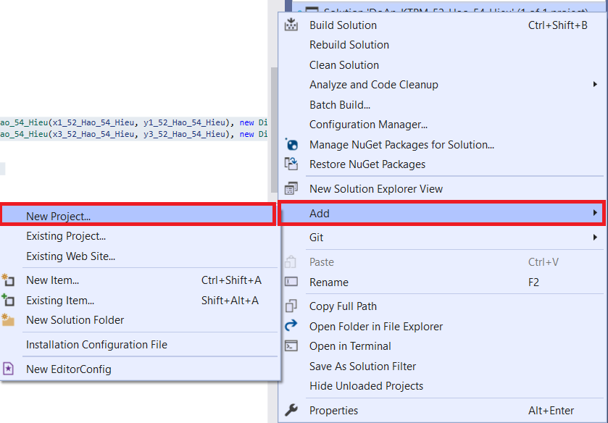

Tạo mới 1 project

### Trong cửa sổ "Add a new project", tìm và chọn Unit Test Project (.NET Framework) sau đó nhấn next

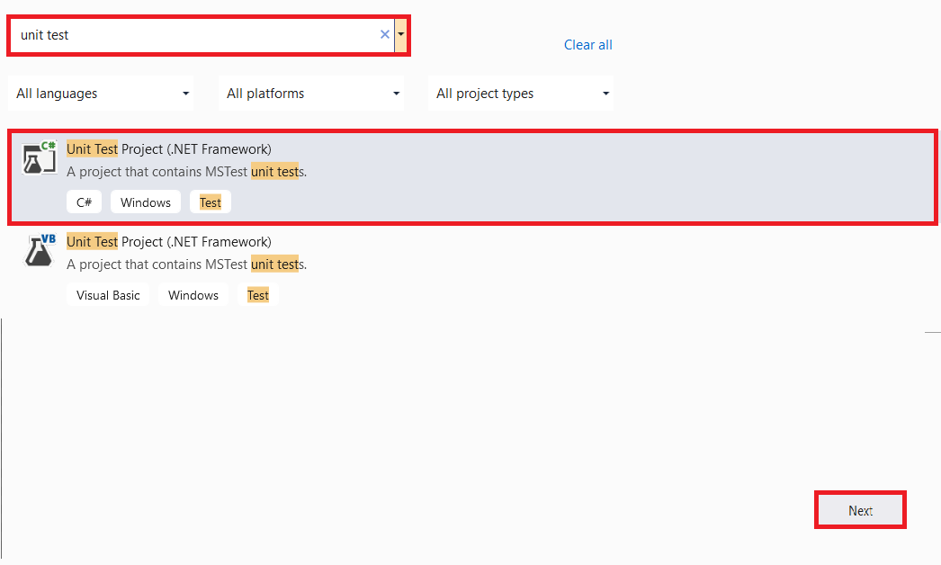

Chọn mẫu dự án Unit Test Project (NET Framework)

### Trong cửa sổ "Configure your new project" nhập tên cho dự án sau đó nhấn Create

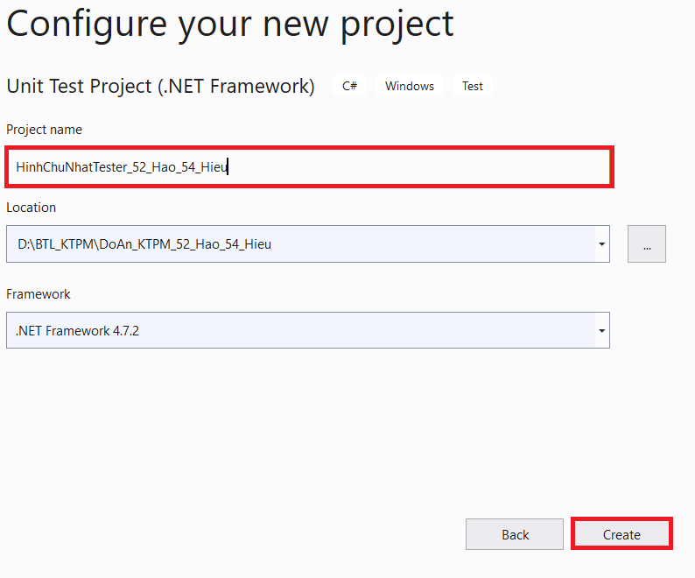

Cấu hình cho project

### Tại project HinhChuNhatTester_52_Hao_54_Hieu, chuột phải vào References thực hiện Add Reference để tham chiếu đến project DoAn_KTPM_52_Hao_54_Hieu cần thực hiện Unit Test

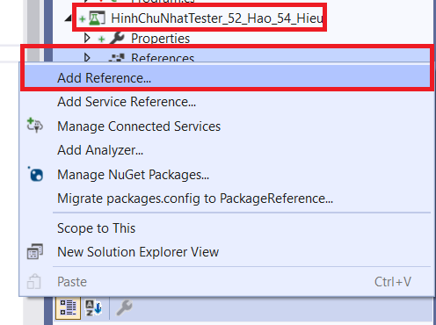

Add References

### Trong cửa sổ Reference Manager, chọn tab Projects > Solution > chọn project DoAn_KTPM_52_Hao_54_Hieu để test sau đó nhấn OK

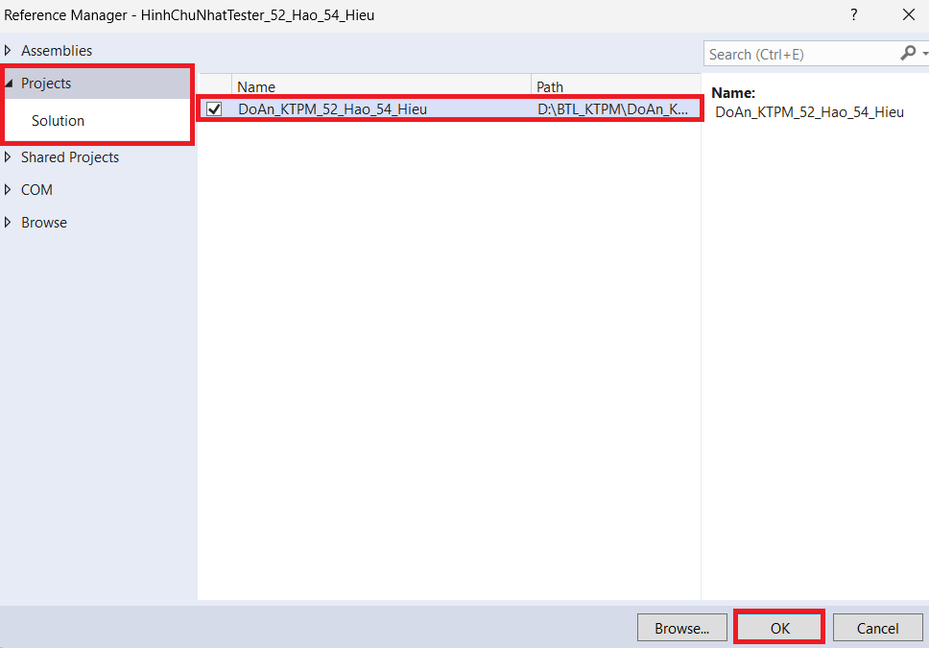

Thêm References đến project DoAn_KTPM_52_Hao_54_Hieu

### Tại projetc HinhChuNhatTester_52_Hao_54_Hieu nhấn References kiểm tra DoAn_KTPM_52_Hao_54_Hieu đã xuất hiện chưa

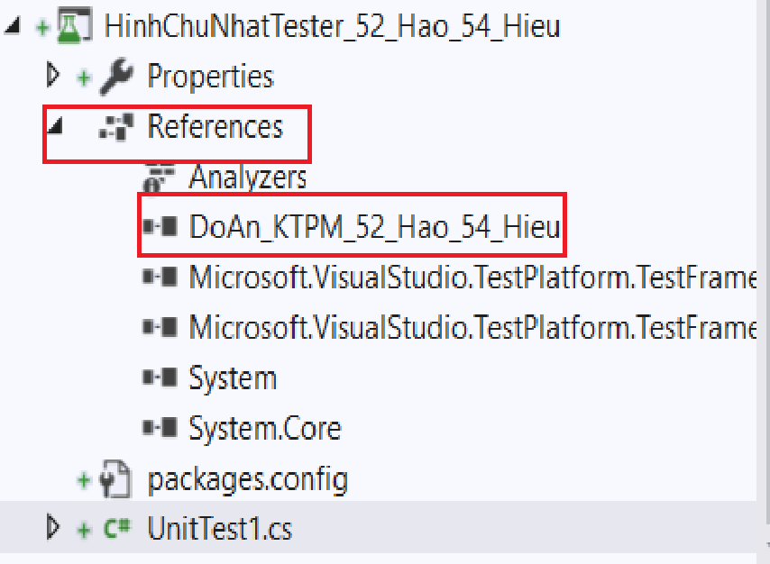

Add References thành công

## 5. Xây dựng dữ liệu kiểm thử

### File .csv

#### Tạo thư mục Data_52_Hao_54_Hieu để lựu trữ các file.csv

##### Chuột phải vào project HinhChuNhatTester_52_Hao_54_Hieu chọn Add > New folder

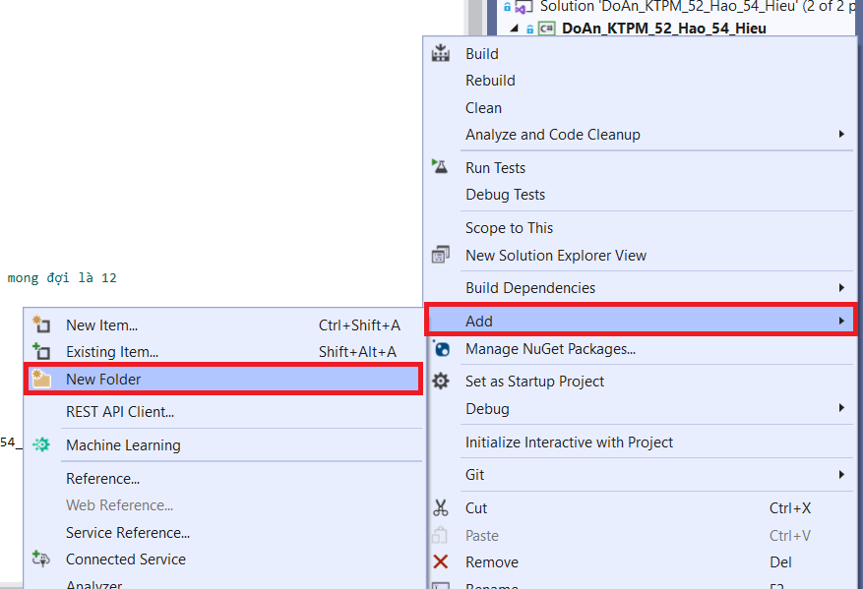

Add new folder

##### Đặt tên là Data_52_Hao_54_Hieu

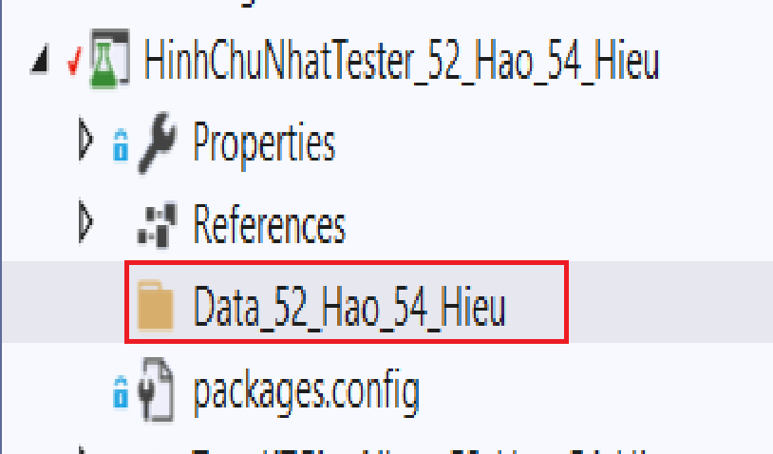

Đặt tên thư mục

#### Tạo file TestData_TinhDienTich_52_Hao_54_Hieu.csv

##### Click chuột phải vào folder Data_52_Hao_54_Hieu chọn Add > New Item…

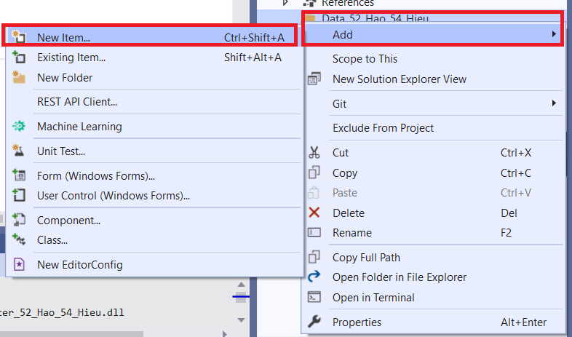

Add new item cho folder Data_52_Hao_54_Hieu

##### Tìm và chọn Text File, đặt tên là TestData_TinhDienTich_52_Hao_54_Hieu.csv sau đó chọn Add

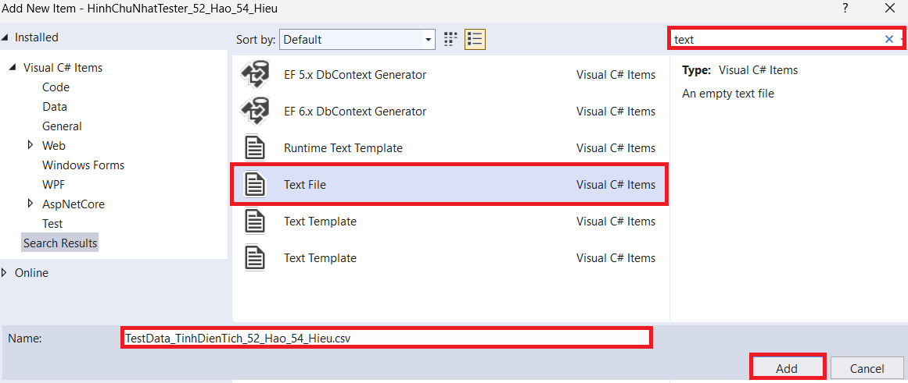

Add TestData_TinhDienTich_52_Hao_54_Hieu.csv

##### Click chuột phải vào TestData_TinhDienTich_52_Hao_54_Hieu.csv chọn Properties sau đó thay đổi thuộc tính Copy to Output Direct là Copy always

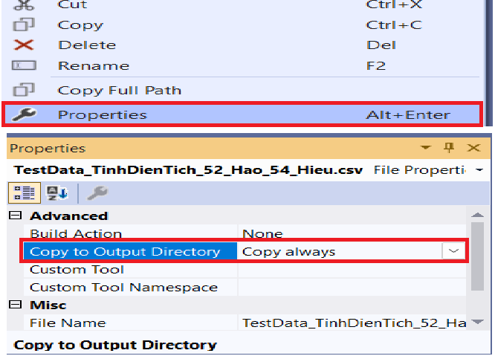

Thay đổi thuộc tính Copy to Output Direct thành Copy always

##### Thêm dữ liệu test

X1_52_Hao_54_Hieu,Y1_52_Hao_54_Hieu,X2_52_Hao_54_Hieu,Y2_52_Hao_54_Hieu,Expected_52_Hao_54_Hieu

0,4,3,1,9

-2,2,2,-1,12

5,5,10,2,15

1,1,4,1,0

-3,3,-3,-2,0

#### Tạo file TestData_KTGiaoNhau_52_Hao_54_Hieu.csv

##### Click chuột phải vào folder Data_52_Hao_54_Hieu chọn Add > New Item…



Add new item cho folder Data_52_Hao_54_Hieu

##### Tìm và chọn Text File, đặt tên là TestData_KTGiaoNhau_52_Hao_54_Hieu.csv sau đó chọn Add

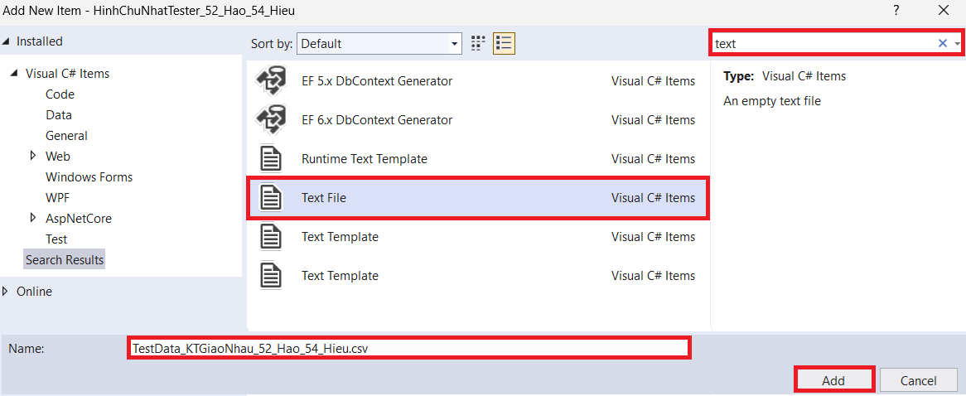

Add TestData_KTGiaoNhau_52_Hao_54_Hieu.csv

##### Click chuột phải vào TestData_KTGiaoNhau_52_Hao_54_Hieu.csv chọn Properties sau đó thay đổi thuộc tính Copy to Output Direct là Copy always

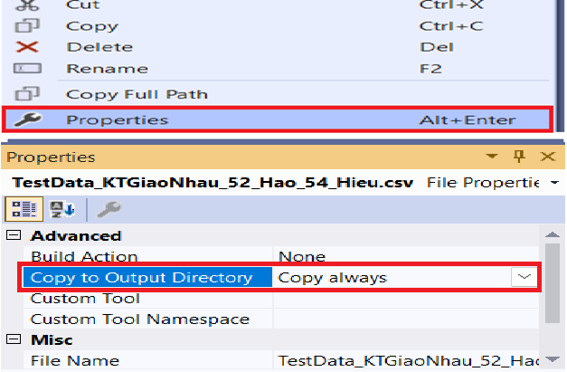

Thay đổi thuộc tính Copy to Output Direct thành Copy always

##### Thêm dữ liệu test

X1_52_Hao_54_Hieu,Y1_52_Hao_54_Hieu,X2_52_Hao_54_Hieu,Y2_52_Hao_54_Hieu,X3_52_Hao_54_Hieu,Y3_52_Hao_54_Hieu,X4_52_Hao_54_Hieu,Y4_52_Hao_54_Hieu,Expected_52_Hao_54_Hieu

2,6,5,2,4,7,7,4,True

1,4,4,1,5,5,8,2,False

3,3,6,0,6,4,9,1,True

0,6,3,3,3,7,5,5,True

2,2,5,0,0,3,1,1,False

#### 4. Thêm Reference System.Data vào project HinhChuNhatTester_52_Hao_54_Hieu

##### 4.1. Click chuột phải project HinhChuNhatTester_52_Hao_54_Hieu chọn Add > Reference

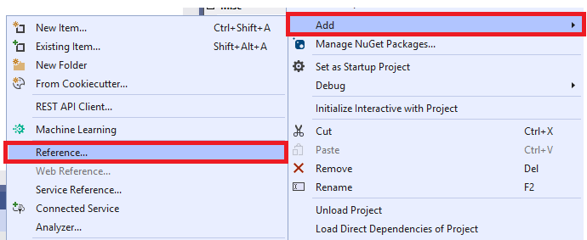

Add Reference System.Data

##### 4.2. Trong cửa sổ Reference Manager vào tab Assemblies, tìm và tick chọn System.Data sau đó nhấn OK

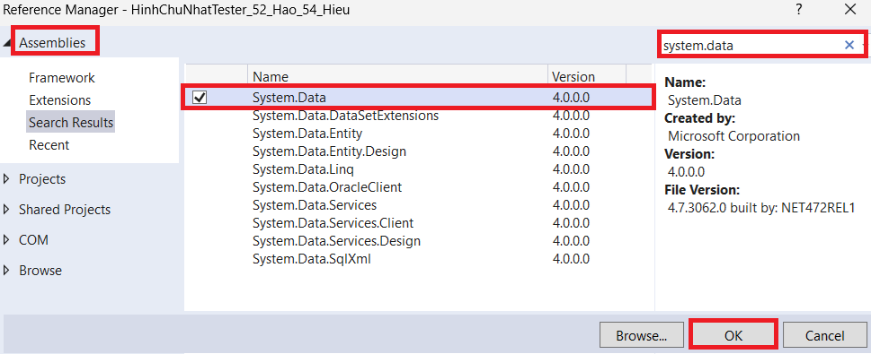

Thêm tham chiếu tới System.Data

### b. File Excel (.xls)

#### Mở excel và tạo file TestData_HCN_52_Hao_54_Hieu.xls (Excel 97-2003)

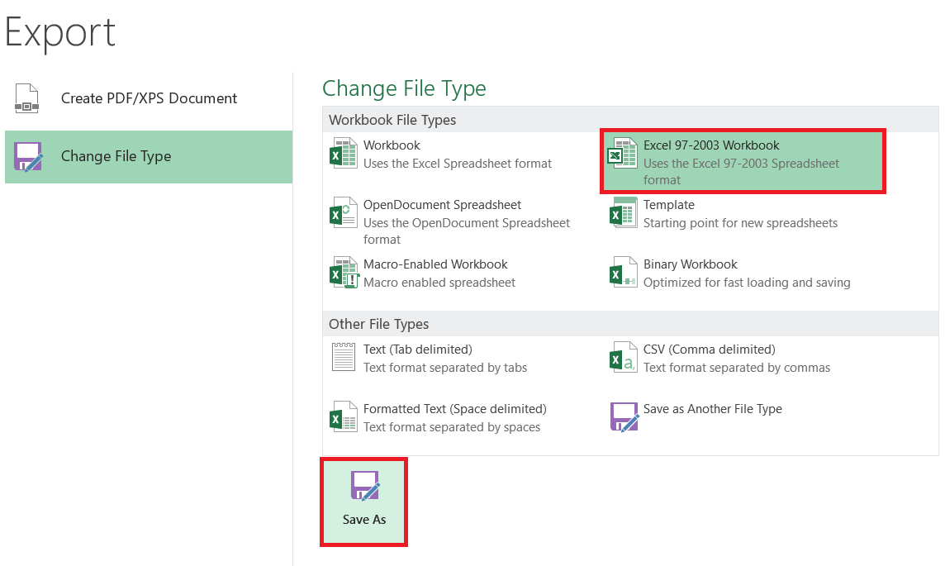

#### Đưa file TestData_HCN_52_Hao_54_Hieu.xls vào thư mục Data_52_Hao_54_Hieu

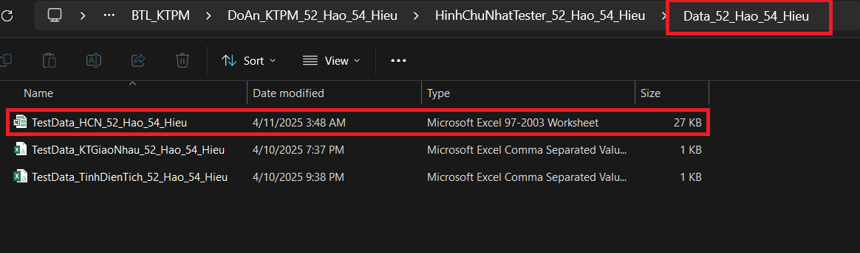

Đưa file excel vào thư mục Data_52_Hao_54_Hieu

#### 3. Thêm file TestData_HCN_52_Hao_54_Hieu.xls vào project

##### Click chuột phải vào thư mục Data_52_Hao_54_Hieu chọn Add > Existing Item…

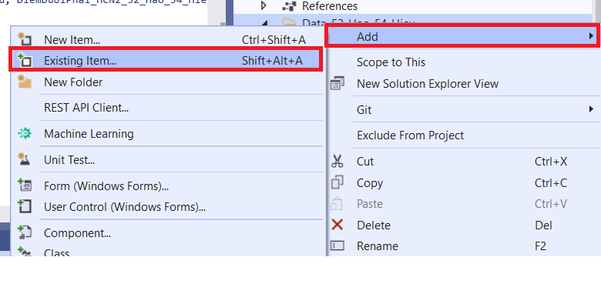

Add một file có sẵn

##### Chọn file TestData_HCN_52_Hao_54_Hieu.xls và nhấn Add

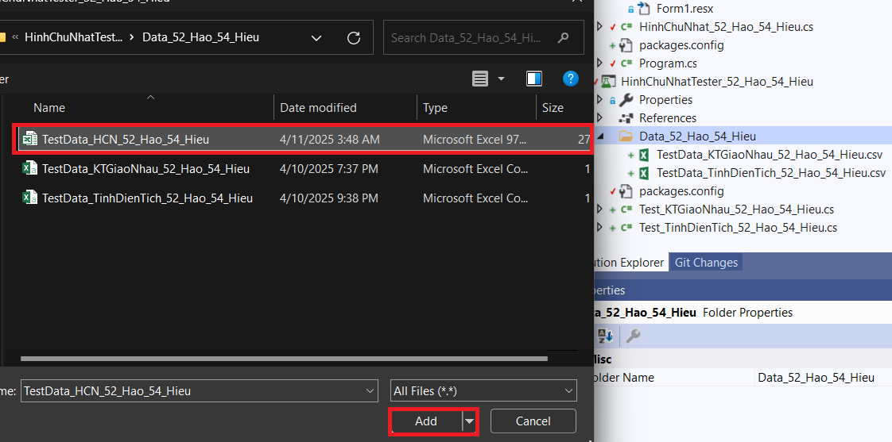

Add file TestData_HCN_52_Hao_54_Hieu.xls thư mục Data_52_Hao_54_Hieu

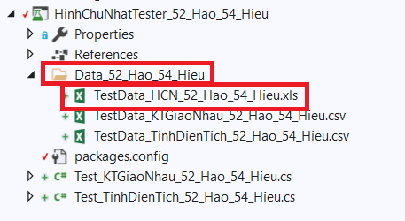

Add thành công

#### Nhập dữ liệu vào file

##### 4.1. Dữ liệu cho sheet 1 (TinhDienTich_52_Hao_54_Hieu)

|  |  |  |  |  |
| --- | --- | --- | --- | --- |
| _52_Hao_54_Hieu | Y1_52_Hao_54_Hieu | X2_52_Hao_54_Hieu | Y2_52_Hao_54_Hieu | Expected_52_Hao_54_Hieu |
| 4 | 6 | 9 | 2 | 20 |
| -3 | 2 | 1 | -2 | 16 |
| 0 | 0 | 3 | -3 | 9 |
| 5 | 5 | 10 | 0 | 25 |
| -5 | -1 | -1 | -4 | 12 |

##### 4.2. Dữ liệu cho sheet 2 (KTGiaoNhau_52_Hao_54_Hieu)

|  |  |  |  |  |  |  |  |  |
| --- | --- | --- | --- | --- | --- | --- | --- | --- |
| X1_52_Hao_54_Hieu | Y1_52_Hao_54_Hieu | X2_52_Hao_54_Hieu | Y2_52_Hao_54_Hieu | X3_52_Hao_54_Hieu | Y3_52_Hao_54_Hieu | X4_52_Hao_54_Hieu | Y4_52_Hao_54_Hieu | expected_52_Hao_54_Hieu |
| 2 | 5 | 6 | 1 | 4 | 6 | 7 | 2 | TRUE |
| 0 | 6 | 3 | 2 | 1 | 5 | 2 | 3 | TRUE |
| 0 | 5 | 2 | 2 | 3 | 5 | 5 | 2 | TRUE |
| 1 | 4 | 4 | 1 | 5 | 4 | 7 | 1 | TRUE |
| 3 | 6 | 6 | 3 | 0 | 2 | 2 | 0 | FALSE |

#### Click chuột phải vào TestData_HCN_52_Hao_54_Hieu.xls chọn Properties sau đó thay đổi thuộc tính Copy to Output Direct là Copy always

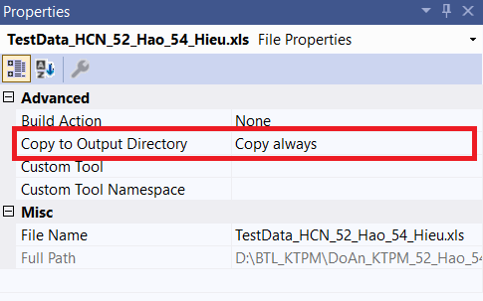

Thay đổi thuộc tính Copy to Output Direct thành Copy always

## 6. Xây dựng lớp kiểm thử (Unit Test Class) và viết code kiểm thử cho các chức năng hệ thống

### a. Tạo tập tin Test_TinhDienTich_52_Hao_54_Hieu kiểm thử chức năng tính diện tích

#### Chuột phải vào project HinhChuNhatTester_52_Hao_54_Hieu sau đó chọn Add > New Item

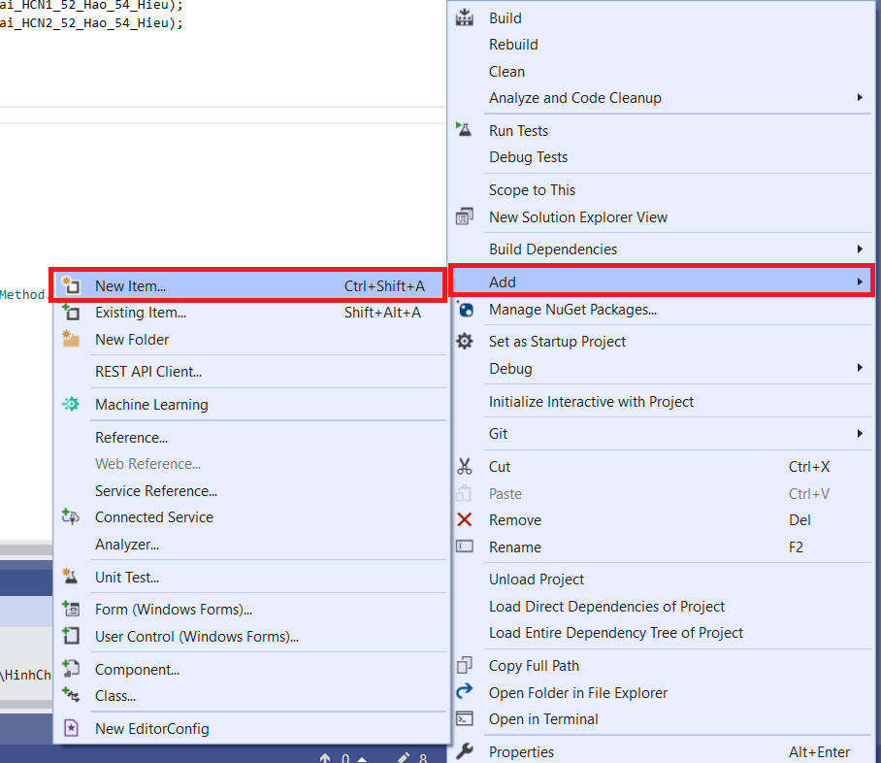

Add một new item

#### Tìm và chọn Unit Test, đặt tên là Test_TinhDienTich_52_Hao_54_Hieu sau đó nhấn Add

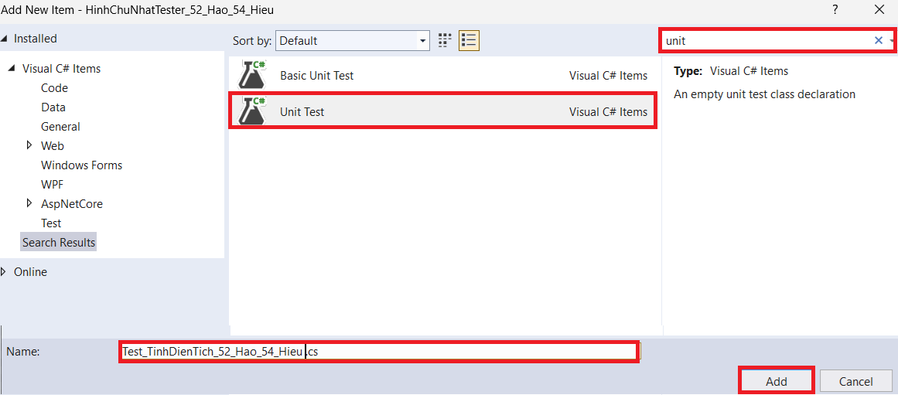

Thêm lớp kiểm thử đơn vị Test_TinhDienTich_52_Hao_54_Hieu

#### Import Namespace của project DoAn_KTPM_52_Hao_54_Hieu các tập tin

//Import namespace của project DoAn_KTPM_52_Hao_54_Hieu chứa class HinhChuNhat_52_Hao_54_Hieu cần kiểm thử

using DoAn_KTPM_52_Hao_54_Hieu;

#### Viết code kiểm thử chức năng Tính Diện Tích

using Microsoft.VisualStudio.TestTools.UnitTesting;

using System;

//Import namespace của project DoAn_KTPM_52_Hao_54_Hieu chứa class HinhChuNhat_52_Hao_54_Hieu cần kiểm thử

using DoAn_KTPM_52_Hao_54_Hieu;

namespace HinhChuNhatTester_52_Hao_54_Hieu

{

[TestClass]

public class Test_TinhDienTich_52_Hao_54_Hieu

{

// Khai báo đối tượng hình chữ nhật để dùng trong các test case

private HinhChuNhat_52_Hao_54_Hieu hcn_52_Hao_54_Hieu;

// Khai báo hai điểm trên trái và dưới phải để dùng trong các test case

private Diem_52_Hao_54_Hieu DiemTrenTrai_52_Hao_54_Hieu, DiemDuoiPhai_52_Hao_54_Hieu;

[TestMethod]

//TC1: Tính diện tích hcn với tọa độ điểm trên trái là (2, 5) và tọa độ điểm dưới phải là (6, 2), kết quả mong đợi là 12

public void TC1_DienTich_52_Hao_54_Hieu()

{

//Khởi tạo điểm trên trái (2, 5) và điểm dưới phải (6, 2) của hình chữ nhật

DiemTrenTrai_52_Hao_54_Hieu = new Diem_52_Hao_54_Hieu(2, 5);

DiemDuoiPhai_52_Hao_54_Hieu = new Diem_52_Hao_54_Hieu(6, 2);

// Khởi tạo hình chữ nhật từ 2 điểm trên trái và dưới phải đã tạo

hcn_52_Hao_54_Hieu = new HinhChuNhat_52_Hao_54_Hieu(DiemTrenTrai_52_Hao_54_Hieu, DiemDuoiPhai_52_Hao_54_Hieu);

//Giá trị kỳ vọng của hcn = 12

int expected_52_Hao_54_Hieu = 12;

//Giá trị thực tế

int actual_52_Hao_54_Hieu = hcn_52_Hao_54_Hieu.TinhDienTich_52_Hao_54_Hieu();

//Kiểm tra giá trị thực tế có khác giá trị kỳ vọng hay không

Assert.AreEqual(expected_52_Hao_54_Hieu, actual_52_Hao_54_Hieu);

}

[TestMethod]

// TC2: Tính diện tích hình chữ nhật với tọa độ điểm trên trái và điểm dưới phải trùng nhau với tọa độ (1, 5), kết quả mong đợi là 0

public void TC2_DienTich_HaiDiemTrungNhau_Hao_54_Hieu()

{

//Khởi tạo điểm trên trái (1, 5) và điểm dưới phải (1, 5) của hình chữ nhật

DiemTrenTrai_52_Hao_54_Hieu = new Diem_52_Hao_54_Hieu(2, 6);

DiemDuoiPhai_52_Hao_54_Hieu = new Diem_52_Hao_54_Hieu(2, 6);

// Khởi tạo hình chữ nhật từ 2 điểm

hcn_52_Hao_54_Hieu = new HinhChuNhat_52_Hao_54_Hieu(DiemTrenTrai_52_Hao_54_Hieu, DiemDuoiPhai_52_Hao_54_Hieu);

//Giá trị kỳ vọng của hcn = 0

int expected_HCN1_52_Hao_54_Hieu = 0;

//Giá trị thực tế

int actual_HCN1_52_Hao_54_Hieu = hcn_52_Hao_54_Hieu.TinhDienTich_52_Hao_54_Hieu();

//Kiểm tra giá trị thực tế có khác giá trị kỳ vọng hay không

Assert.AreEqual(expected_HCN1_52_Hao_54_Hieu, actual_HCN1_52_Hao_54_Hieu);

}

[TestMethod]

// TC3: Tính diện tích hình chữ nhật với tọa độ điểm trên trái (1, 2) và điểm dưới phải (5, 2), hai điểm tạo thành đường thẳng, kết quả ký vọng 0

public void TC3_DienTich_DuongThang_Hao_54_Hieu()

{

//Khởi tạo điểm trên trái (1, 2) và điểm dưới phải (5, 2) của hình chữ nhật

DiemTrenTrai_52_Hao_54_Hieu = new Diem_52_Hao_54_Hieu(1, 2);

DiemDuoiPhai_52_Hao_54_Hieu = new Diem_52_Hao_54_Hieu(5, 2);

// Khởi tạo hình chữ nhật từ 2 điểm

hcn_52_Hao_54_Hieu = new HinhChuNhat_52_Hao_54_Hieu(DiemTrenTrai_52_Hao_54_Hieu, DiemDuoiPhai_52_Hao_54_Hieu);

//Giá trị kỳ vọng của hcn = 0

int expected_52_Hao_54_Hieu = 0;

//Giá trị thực tế

int actual_52_Hao_54_Hieu = hcn_52_Hao_54_Hieu.TinhDienTich_52_Hao_54_Hieu();

//Kiểm tra giá trị thực tế có khác giá trị kỳ vọng hay không

Assert.AreEqual(expected_52_Hao_54_Hieu, actual_52_Hao_54_Hieu);

}

[TestMethod]

// TC4: Tính diện tích với tọa độ sai quy tắc (x1 < x2 hoặc y1 < y2), kết quả ký vọng 0

public void TC4_DienTich_SaiToaDo_Hao_54_Hieu()

{

//Khởi tạo điểm trên trái (3, 2) và điểm dưới phải (5, 4) của hình chữ nhật

DiemTrenTrai_52_Hao_54_Hieu = new Diem_52_Hao_54_Hieu(3, 2);

DiemDuoiPhai_52_Hao_54_Hieu = new Diem_52_Hao_54_Hieu(5, 4);

// Khởi tạo hình chữ nhật từ 2 điểm

hcn_52_Hao_54_Hieu = new HinhChuNhat_52_Hao_54_Hieu(DiemTrenTrai_52_Hao_54_Hieu, DiemDuoiPhai_52_Hao_54_Hieu);

//Giá trị kỳ vọng của hcn = 0

int expected_52_Hao_54_Hieu = 0;

//Giá trị thực tế

int actual_52_Hao_54_Hieu = hcn_52_Hao_54_Hieu.TinhDienTich_52_Hao_54_Hieu();

//Kiểm tra giá trị thực tế có khác giá trị kỳ vọng hay không

Assert.AreEqual(expected_52_Hao_54_Hieu, actual_52_Hao_54_Hieu);

}

[TestMethod]

// TC5: Tính diện tích với tọa độ có giá trị âm, kết quả ký vọng 6

public void TC5_DienTich_GiaTriAm_Hao_54_Hieu()

{

//Khởi tạo điểm trên trái (-3, 4) và điểm dưới phải (2, -1) của hình chữ nhật thứ nhất

DiemTrenTrai_52_Hao_54_Hieu = new Diem_52_Hao_54_Hieu(-5, -4);

DiemDuoiPhai_52_Hao_54_Hieu = new Diem_52_Hao_54_Hieu(-3, -7);

// Khởi tạo hình chữ nhật từ 2 điểm

hcn_52_Hao_54_Hieu = new HinhChuNhat_52_Hao_54_Hieu(DiemTrenTrai_52_Hao_54_Hieu, DiemDuoiPhai_52_Hao_54_Hieu);

//Giá trị kỳ vọng của hcn = 6

int expected_52_Hao_54_Hieu = 6;

//Giá trị thực tế

int actual_52_Hao_54_Hieu = hcn_52_Hao_54_Hieu.TinhDienTich_52_Hao_54_Hieu();

//Kiểm tra giá trị thực tế có khác giá trị kỳ vọng hay không

Assert.AreEqual(expected_52_Hao_54_Hieu, actual_52_Hao_54_Hieu);

}

// Khai báo thuộc tính TestContext dùng để truy xuất dữ liệu từ file dữ liệu kiểm thử

public TestContext TestContext { get; set; }

[TestMethod]

// Định nghĩa nguồn dữ liệu kiểm thử là một file CSV, sử dụng phương thức truy cập tuần tự (Sequential)

// File CSV chứa các bộ dữ liệu cho phương thức kiểm thử TC6_TinhDienTich_csv_4Pass_1Fail_52_Hao_54_Hieu

[DataSource("Microsoft.VisualStudio.TestTools.DataSource.CSV",

@"..\..\Data_52_Hao_54_Hieu\TestData_TinhDienTich_52_Hao_54_Hieu.csv",

"TestData_TinhDienTich_52_Hao_54_Hieu#csv",

DataAccessMethod.Sequential)]

public void TC6_TinhDienTich_csv_3Pass_2Fail_52_Hao_54_Hieu()

{

// Đọc từng dòng dữ liệu từ file CSV

// Parse dữ liệu điểm trái trên và điểm phải dưới từ các cột trong dòng dữ liệu

int x1_52_Hao_54_Hieu = int.Parse(TestContext.DataRow[0].ToString());

int y1_52_Hao_54_Hieu = int.Parse(TestContext.DataRow[1].ToString());

int x2_52_Hao_54_Hieu = int.Parse(TestContext.DataRow[2].ToString());

int y2_52_Hao_54_Hieu = int.Parse(TestContext.DataRow[3].ToString());

int expected_52_Hao_54_Hieu = int.Parse(TestContext.DataRow[4].ToString());

// Khởi tạo các điểm tọa độ tạo thành hình chữ nhật

DiemTrenTrai_52_Hao_54_Hieu = new Diem_52_Hao_54_Hieu(x1_52_Hao_54_Hieu, y1_52_Hao_54_Hieu);

DiemDuoiPhai_52_Hao_54_Hieu = new Diem_52_Hao_54_Hieu(x2_52_Hao_54_Hieu, y2_52_Hao_54_Hieu);

// Tạo đối tượng hình chữ nhật từ 2 điểm vừa tạo

hcn_52_Hao_54_Hieu = new HinhChuNhat_52_Hao_54_Hieu(DiemTrenTrai_52_Hao_54_Hieu, DiemDuoiPhai_52_Hao_54_Hieu);

// Gọi phương thức tính diện tích hình chữ nhật

int actual_52_Hao_54_Hieu = hcn_52_Hao_54_Hieu.TinhDienTich_52_Hao_54_Hieu();

// Ghi log thông tin đầu vào và kết quả ra TestContext (hiển thị trong log test)

TestContext.WriteLine($"Chạy test với dữ liệu đầu vào:");

TestContext.WriteLine($" x1 = {x1_52_Hao_54_Hieu}");

TestContext.WriteLine($" y1 = {y1_52_Hao_54_Hieu}");

TestContext.WriteLine($" x2 = {x2_52_Hao_54_Hieu}");

TestContext.WriteLine($" y2 = {y2_52_Hao_54_Hieu}");

TestContext.WriteLine($"Expected: {expected_52_Hao_54_Hieu}");

TestContext.WriteLine($"Actual: {actual_52_Hao_54_Hieu}");

if (actual_52_Hao_54_Hieu == expected_52_Hao_54_Hieu)

{

TestContext.WriteLine($"Test Passed!");

}

else

{

TestContext.WriteLine($"Test Failed: Expected = {expected_52_Hao_54_Hieu}, nhưng actual = {actual_52_Hao_54_Hieu}.");

}

// Kiểm tra kết quả tính toán có đúng với giá trị mong đợi không

Assert.AreEqual(expected_52_Hao_54_Hieu, actual_52_Hao_54_Hieu);

}

[TestMethod]

// Cấu hình nguồn dữ liệu kiểm thử là file Excel thông qua OleDb

// File Excel có đường dẫn tương đối: .\Data_52_Hao_54_Hieu\TestData_HCN_52_Hao_54_Hieu.xls

// Sử dụng bảng (sheet) có tên: TinhDienTich_52_Hao_54_Hieu$

// Phương thức đọc dữ liệu là tuần tự (Sequential)

[DataSource("System.Data.OleDb",

"Provider=Microsoft.Jet.OLEDB.4.0;Data Source=.\\Data_52_Hao_54_Hieu\\TestData_HCN_52_Hao_54_Hieu.xls;Extended Properties='Excel 8.0;HDR=YES';",

"TinhDienTich_52_Hao_54_Hieu$", DataAccessMethod.Sequential)]

//Kiểm thử phương thức tính diện tính với bộ dữ liệu từ file excel

public void TC7_TinhDienTich_Excel_5Pass_52_Hao_54_Hieu()

{

// Đọc dữ liệu từ dòng hiện tại trong file Excel

int x1_52_Hao_54_Hieu = Convert.ToInt32(TestContext.DataRow[0]);

int y1_52_Hao_54_Hieu = Convert.ToInt32(TestContext.DataRow[1]);

int x2_52_Hao_54_Hieu = Convert.ToInt32(TestContext.DataRow[2]);

int y2_52_Hao_54_Hieu = Convert.ToInt32(TestContext.DataRow[3]);

int expected_52_Hao_54_Hieu = Convert.ToInt32(TestContext.DataRow[4]);

// Tạo hai điểm để xác định hình chữ nhật

DiemTrenTrai_52_Hao_54_Hieu = new Diem_52_Hao_54_Hieu(x1_52_Hao_54_Hieu, y1_52_Hao_54_Hieu);

DiemDuoiPhai_52_Hao_54_Hieu = new Diem_52_Hao_54_Hieu(x2_52_Hao_54_Hieu, y2_52_Hao_54_Hieu);

// Tạo đối tượng hình chữ nhật từ hai điểm

hcn_52_Hao_54_Hieu = new HinhChuNhat_52_Hao_54_Hieu(DiemTrenTrai_52_Hao_54_Hieu, DiemDuoiPhai_52_Hao_54_Hieu);

// Tính diện tích hình chữ nhật thực tế

int actual_52_Hao_54_Hieu = hcn_52_Hao_54_Hieu.TinhDienTich_52_Hao_54_Hieu();

// Ghi log thông tin đầu vào và kết quả ra TestContext (hiển thị trong log test)

TestContext.WriteLine($"Chạy test với dữ liệu đầu vào:");

TestContext.WriteLine($" x1 = {x1_52_Hao_54_Hieu}");

TestContext.WriteLine($" y1 = {y1_52_Hao_54_Hieu}");

TestContext.WriteLine($" x2 = {x2_52_Hao_54_Hieu}");

TestContext.WriteLine($" y2 = {y2_52_Hao_54_Hieu}");

TestContext.WriteLine($"Expected: {expected_52_Hao_54_Hieu}");

TestContext.WriteLine($"Actual: {actual_52_Hao_54_Hieu}");

if (actual_52_Hao_54_Hieu == expected_52_Hao_54_Hieu)

{

TestContext.WriteLine($"Test Passed!");

}

else

{

TestContext.WriteLine($"Test Failed: Expected = {expected_52_Hao_54_Hieu}, nhưng actual = {actual_52_Hao_54_Hieu}.");

}

// Kiểm tra kết quả thực tế có khớp với giá trị mong đợi không

Assert.AreEqual(expected_52_Hao_54_Hieu, actual_52_Hao_54_Hieu);

}

}

}

### b. Tạo tập tin Test_KTGiaoNhau_52_Hao_54_Hieu kiểm thử chức năng kiểm tra hai hình chữ nhật có giao nhau

#### Chuột phải vào project HinhChuNhatTester_52_Hao_54_Hieu sau đó chọn Add > New Item



Add một new item

#### Tìm và chọn Unit Test, đặt tên là Test_KTGiaoNhau_52_Hao_54_Hieu sau đó nhấn Add

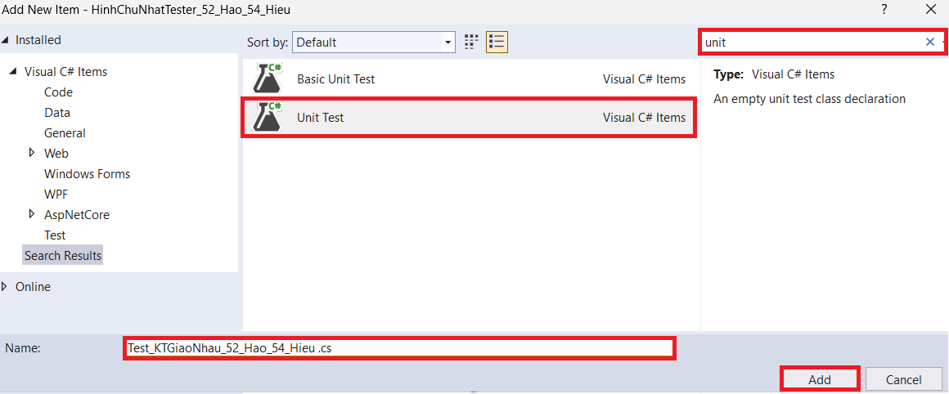

Thêm lớp kiểm thử đơn vị Test_TinhDienTich_52_Hao_54_Hieu

#### Import Namespace của project DoAn_KTPM_52_Hao_54_Hieu các tập tin

//Import namespace của project DoAn_KTPM_52_Hao_54_Hieu chứa class HinhChuNhat_52_Hao_54_Hieu cần kiểm thử

using DoAn_KTPM_52_Hao_54_Hieu;

#### Viết code kiểm thử chức năng Kiểm tra hai hình chữ nhật có giao nhau

using Microsoft.VisualStudio.TestTools.UnitTesting;

using System;

using System.Collections.Generic;

using System.Text;

//Import namespace của project DoAn_KTPM_52_Hao_54_Hieu chứa class HinhChuNhat_52_Hao_54_Hieu cần kiểm thử

using DoAn_KTPM_52_Hao_54_Hieu;

namespace HinhChuNhatTester_52_Hao_54_Hieu

{

[TestClass]

public class Test_KTGiaoNhau_52_Hao_54_Hieu

{

// Khai báo đối tượng hình chữ nhật thứ nhất và thứ 2 để dùng trong các test case

private HinhChuNhat_52_Hao_54_Hieu hcn1_52_Hao_54_Hieu, hcn2_52_Hao_54_Hieu;

// Khai báo hai điểm trên trái và dưới phải của 2 hình chữ nhật để dùng trong các test case

private Diem_52_Hao_54_Hieu DiemTrenTrai_HCN1_52_Hao_54_Hieu, DiemDuoiPhai_HCN1_52_Hao_54_Hieu, DiemTrenTrai_HCN2_52_Hao_54_Hieu, DiemDuoiPhai_HCN2_52_Hao_54_Hieu;

[TestMethod]

// TC1: Kiểm tra hai hình chữ nhật có giao nhau (Giao nhau 1 phần) => Pass

public void TC1_GiaoNhau_52_Hao_54_Hieu()

{

// Khởi tạo tọa độ điểm trên trái vài điểm dưới phải của hình chữ nhật thứ nhất

DiemTrenTrai_HCN1_52_Hao_54_Hieu = new Diem_52_Hao_54_Hieu(0, 3);

DiemDuoiPhai_HCN1_52_Hao_54_Hieu = new Diem_52_Hao_54_Hieu(4, 0);

// Khởi tạo tọa độ điểm trên trái vài điểm dưới phải của hình chữ nhật thứ hai

DiemTrenTrai_HCN2_52_Hao_54_Hieu = new Diem_52_Hao_54_Hieu(2, 4);

DiemDuoiPhai_HCN2_52_Hao_54_Hieu = new Diem_52_Hao_54_Hieu(6, 1);

// Khởi tạo đối tượng hình chữ nhật thứ nhất và thứ hai với các tọa độ đã tạo

hcn1_52_Hao_54_Hieu = new HinhChuNhat_52_Hao_54_Hieu(DiemTrenTrai_HCN1_52_Hao_54_Hieu, DiemDuoiPhai_HCN1_52_Hao_54_Hieu);

hcn2_52_Hao_54_Hieu = new HinhChuNhat_52_Hao_54_Hieu(DiemTrenTrai_HCN2_52_Hao_54_Hieu, DiemDuoiPhai_HCN2_52_Hao_54_Hieu);

// Gọi phương thức GiaoNhau để kiểm tra xem hai hình chữ nhật có giao nhau không

// Kết quả trả về (true/false) sẽ được lưu vào biến actual_52_Hao_54_Hieu

bool actual_52_Hao_54_Hieu = hcn1_52_Hao_54_Hieu.GiaoNhau_52_Hao_54_Hieu(hcn2_52_Hao_54_Hieu).Item1;

// Kiểm tra xem kết quả có đúng là hai hình giao nhau không (kỳ vọng là true)

// Nếu actual_52_Hao_54_Hieu == false, test sẽ bị fail

Assert.IsTrue(actual_52_Hao_54_Hieu);

}

[TestMethod]

// TC2: Kiểm tra giao nhau ở góc => Pass

public void TC2_GiaoNhau_Goc_52_Hao_54_Hieu()

{

// Khởi tạo tọa độ điểm trên trái vài điểm dưới phải của hình chữ nhật thứ nhất

DiemTrenTrai_HCN1_52_Hao_54_Hieu = new Diem_52_Hao_54_Hieu(1, 2);

DiemDuoiPhai_HCN1_52_Hao_54_Hieu = new Diem_52_Hao_54_Hieu(3, 0);

// Khởi tạo tọa độ điểm trên trái vài điểm dưới phải của hình chữ nhật thứ hai

DiemTrenTrai_HCN2_52_Hao_54_Hieu = new Diem_52_Hao_54_Hieu(3, 4);

DiemDuoiPhai_HCN2_52_Hao_54_Hieu = new Diem_52_Hao_54_Hieu(5, 2);

// Khởi tạo đối tượng hình chữ nhật thứ nhất và thứ hai với các tọa độ đã tạo

hcn1_52_Hao_54_Hieu = new HinhChuNhat_52_Hao_54_Hieu(DiemTrenTrai_HCN1_52_Hao_54_Hieu, DiemDuoiPhai_HCN1_52_Hao_54_Hieu);

hcn2_52_Hao_54_Hieu = new HinhChuNhat_52_Hao_54_Hieu(DiemTrenTrai_HCN2_52_Hao_54_Hieu, DiemDuoiPhai_HCN2_52_Hao_54_Hieu);

// Gọi phương thức GiaoNhau để kiểm tra xem hai hình chữ nhật có giao nhau không

// Kết quả trả về (true/false) sẽ được lưu vào biến actual_52_Hao_54_Hieu

bool actual_52_Hao_54_Hieu = hcn1_52_Hao_54_Hieu.GiaoNhau_52_Hao_54_Hieu(hcn2_52_Hao_54_Hieu).Item1;

// Kiểm tra xem kết quả có đúng là hai hình giao nhau không (kỳ vọng là true)

// Nếu actual_52_Hao_54_Hieu == false, test sẽ bị fail

Assert.IsTrue(actual_52_Hao_54_Hieu);

}

[TestMethod]

// TC3: Kiểm tra giao nhau ở cạnh bên => Pass

public void TC3_GiaoNhau_CanhBen_52_Hao_54_Hieu()

{

// Khởi tạo tọa độ điểm trên trái vài điểm dưới phải của hình chữ nhật thứ nhất

DiemTrenTrai_HCN1_52_Hao_54_Hieu = new Diem_52_Hao_54_Hieu(0, 4);

DiemDuoiPhai_HCN1_52_Hao_54_Hieu = new Diem_52_Hao_54_Hieu(2, 0);

// Khởi tạo tọa độ điểm trên trái vài điểm dưới phải của hình chữ nhật thứ hai

DiemTrenTrai_HCN2_52_Hao_54_Hieu = new Diem_52_Hao_54_Hieu(2, 3);

DiemDuoiPhai_HCN2_52_Hao_54_Hieu = new Diem_52_Hao_54_Hieu(5, 0);

// Khởi đối tượng hình chữ nhật thứ nhất và thứ hai với các tọa độ đã tạo

hcn1_52_Hao_54_Hieu = new HinhChuNhat_52_Hao_54_Hieu(DiemTrenTrai_HCN1_52_Hao_54_Hieu, DiemDuoiPhai_HCN1_52_Hao_54_Hieu);

hcn2_52_Hao_54_Hieu = new HinhChuNhat_52_Hao_54_Hieu(DiemTrenTrai_HCN2_52_Hao_54_Hieu, DiemDuoiPhai_HCN2_52_Hao_54_Hieu);

// Gọi phương thức GiaoNhau để kiểm tra xem hai hình chữ nhật có giao nhau không

// Kết quả trả về (true/false) sẽ được lưu vào biến actual_52_Hao_54_Hieu

bool actual_52_Hao_54_Hieu = hcn1_52_Hao_54_Hieu.GiaoNhau_52_Hao_54_Hieu(hcn2_52_Hao_54_Hieu).Item1;

// Kiểm tra xem kết quả có đúng là hai hình giao nhau không (kỳ vọng là true)

// Nếu actual_52_Hao_54_Hieu == false, test sẽ bị fail

Assert.IsTrue(actual_52_Hao_54_Hieu);

}

// Thuộc tính TestContext cho phép truy xuất dữ liệu dòng hiện tại từ file kiểm thử (CSV)

public TestContext TestContext { get; set; }

[TestMethod]

// Cấu hình nguồn dữ liệu kiểm thử là file CSV

// File chứa dữ liệu kiểm tra chức năng giao nhau giữa hai hình chữ nhật

[DataSource("Microsoft.VisualStudio.TestTools.DataSource.CSV",

@".\Data_52_Hao_54_Hieu\TestData_KTGiaoNhau_52_Hao_54_Hieu.csv",

"TestData_KTGiaoNhau_52_Hao_54_Hieu#csv",

DataAccessMethod.Sequential)]

public void TC7_KTGiaoNhau_csv_3Pass_2Fail_52_Hao_54_Hieu()

{

// Đọc tọa độ điểm trái trên và phải dưới của hình chữ nhật 1 từ dòng dữ liệu

int x1_52_Hao_54_Hieu = int.Parse(TestContext.DataRow[0].ToString());

int y1_52_Hao_54_Hieu = int.Parse(TestContext.DataRow[1].ToString());

int x2_52_Hao_54_Hieu = int.Parse(TestContext.DataRow[2].ToString());

int y2_52_Hao_54_Hieu = int.Parse(TestContext.DataRow[3].ToString());

// Đọc tọa độ điểm trái trên và phải dưới của hình chữ nhật 2 từ dòng dữ liệu

int x3_52_Hao_54_Hieu = int.Parse(TestContext.DataRow[4].ToString());

int y3_52_Hao_54_Hieu = int.Parse(TestContext.DataRow[5].ToString());

int x4_52_Hao_54_Hieu = int.Parse(TestContext.DataRow[6].ToString());

int y4_52_Hao_54_Hieu = int.Parse(TestContext.DataRow[7].ToString());

// Đọc kết quả mong đợi (có giao nhau hay không)

bool expected_52_Hao_54_Hieu = bool.Parse(TestContext.DataRow[8].ToString());

// Tạo điểm trái trên và phải dưới cho hình chữ nhật thứ nhất

DiemTrenTrai_HCN1_52_Hao_54_Hieu = new Diem_52_Hao_54_Hieu(x1_52_Hao_54_Hieu, y1_52_Hao_54_Hieu);

DiemDuoiPhai_HCN1_52_Hao_54_Hieu = new Diem_52_Hao_54_Hieu(x2_52_Hao_54_Hieu, y2_52_Hao_54_Hieu);

// Tạo điểm trái trên và phải dưới cho hình chữ nhật thứ hai

DiemTrenTrai_HCN2_52_Hao_54_Hieu = new Diem_52_Hao_54_Hieu(x3_52_Hao_54_Hieu, y3_52_Hao_54_Hieu);

DiemDuoiPhai_HCN2_52_Hao_54_Hieu = new Diem_52_Hao_54_Hieu(x4_52_Hao_54_Hieu, y4_52_Hao_54_Hieu);

// Tạo hai đối tượng hình chữ nhật từ các điểm vừa tạo

hcn1_52_Hao_54_Hieu = new HinhChuNhat_52_Hao_54_Hieu(DiemTrenTrai_HCN1_52_Hao_54_Hieu, DiemDuoiPhai_HCN1_52_Hao_54_Hieu);

hcn2_52_Hao_54_Hieu = new HinhChuNhat_52_Hao_54_Hieu(DiemTrenTrai_HCN2_52_Hao_54_Hieu, DiemDuoiPhai_HCN2_52_Hao_54_Hieu);

// Gọi hàm kiểm tra hai hình chữ nhật có giao nhau hay không

bool actual_52_Hao_54_Hieu = hcn1_52_Hao_54_Hieu.GiaoNhau_52_Hao_54_Hieu(hcn2_52_Hao_54_Hieu).Item1;

// Ghi log các giá trị để tiện theo dõi

TestContext.WriteLine("Chạy test với dữ liệu đầu vào:");

TestContext.WriteLine($"HCN1: ({x1_52_Hao_54_Hieu}, {y1_52_Hao_54_Hieu}) -> ({x2_52_Hao_54_Hieu}, {y2_52_Hao_54_Hieu})");

TestContext.WriteLine($"HCN2: ({x3_52_Hao_54_Hieu}, {y3_52_Hao_54_Hieu}) -> ({x4_52_Hao_54_Hieu}, {y4_52_Hao_54_Hieu})");

TestContext.WriteLine($"Expected: {expected_52_Hao_54_Hieu}");

TestContext.WriteLine($"Actual: {actual_52_Hao_54_Hieu}");

TestContext.WriteLine(expected_52_Hao_54_Hieu == actual_52_Hao_54_Hieu ? "=> Pass" : "=> Fail");

// So sánh kết quả thực tế với kết quả mong đợi

Assert.AreEqual(expected_52_Hao_54_Hieu, actual_52_Hao_54_Hieu);

}

// Phương thức kiểm thử sử dụng dữ liệu từ file Excel

[TestMethod]

// Cấu hình nguồn dữ liệu kiểm thử là file Excel thông qua OleDb

// File Excel có đường dẫn tương đối: .\Data_52_Hao_54_Hieu\TestData_HCN_52_Hao_54_Hieu.xlsX

// Sử dụng bảng (sheet) có tên: KTGiaoNhau_52_Hao_54_Hieu$

// Phương thức đọc dữ liệu là tuần tự (Sequential)

[DataSource("System.Data.OleDb",

"Provider=Microsoft.Jet.OLEDB.4.0;Data Source=.\\Data_52_Hao_54_Hieu\\TestData_HCN_52_Hao_54_Hieu.xls;Extended Properties='Excel 8.0;HDR=YES';",

"KTGiaoNhau_52_Hao_54_Hieu$", DataAccessMethod.Sequential)]

public void TC8_KTGiaoNhau_Excel_3Pass_2Fail_52_Hao_54_Hieu()

{

// Tăng số thứ tự testcase bằng index dòng dữ liệu

int testCaseNumber_52_Hao_54_Hieu = TestContext.DataRow.Table.Rows.IndexOf(TestContext.DataRow) + 1;

// Đọc tọa độ các điểm của hai hình chữ nhật từ dòng dữ liệu trong file Excel

int x1_52_Hao_54_Hieu = Convert.ToInt32(TestContext.DataRow[0]);

int y1_52_Hao_54_Hieu = Convert.ToInt32(TestContext.DataRow[1]);

int x2_52_Hao_54_Hieu = Convert.ToInt32(TestContext.DataRow[2]);

int y2_52_Hao_54_Hieu = Convert.ToInt32(TestContext.DataRow[3]);

int x3_52_Hao_54_Hieu = Convert.ToInt32(TestContext.DataRow[4]);

int y3_52_Hao_54_Hieu = Convert.ToInt32(TestContext.DataRow[5]);

int x4_52_Hao_54_Hieu = Convert.ToInt32(TestContext.DataRow[6]);

int y4_52_Hao_54_Hieu = Convert.ToInt32(TestContext.DataRow[7]);

// Đọc kết quả mong đợi từ dòng dữ liệu (true nếu hai hình giao nhau, false nếu không)

bool expected_52_Hao_54_Hieu = Convert.ToBoolean(TestContext.DataRow[8]);

// Tạo các điểm trái trên và phải dưới cho hình chữ nhật thứ nhất

DiemTrenTrai_HCN1_52_Hao_54_Hieu = new Diem_52_Hao_54_Hieu(x1_52_Hao_54_Hieu, y1_52_Hao_54_Hieu);

DiemDuoiPhai_HCN1_52_Hao_54_Hieu = new Diem_52_Hao_54_Hieu(x2_52_Hao_54_Hieu, y2_52_Hao_54_Hieu);

// Tạo các điểm trái trên và phải dưới cho hình chữ nhật thứ hai

DiemTrenTrai_HCN2_52_Hao_54_Hieu = new Diem_52_Hao_54_Hieu(x3_52_Hao_54_Hieu, y3_52_Hao_54_Hieu);

DiemDuoiPhai_HCN2_52_Hao_54_Hieu = new Diem_52_Hao_54_Hieu(x4_52_Hao_54_Hieu, y4_52_Hao_54_Hieu);

// Tạo hai đối tượng hình chữ nhật từ các điểm vừa khởi tạo

hcn1_52_Hao_54_Hieu = new HinhChuNhat_52_Hao_54_Hieu(DiemTrenTrai_HCN1_52_Hao_54_Hieu, DiemDuoiPhai_HCN1_52_Hao_54_Hieu);

hcn2_52_Hao_54_Hieu = new HinhChuNhat_52_Hao_54_Hieu(DiemTrenTrai_HCN2_52_Hao_54_Hieu, DiemDuoiPhai_HCN2_52_Hao_54_Hieu);

// Gọi hàm kiểm tra giao nhau giữa hai hình chữ nhật

bool actual_52_Hao_54_Hieu = hcn1_52_Hao_54_Hieu.GiaoNhau_52_Hao_54_Hieu(hcn2_52_Hao_54_Hieu).Item1;

// Ghi log các giá trị để tiện theo dõi

TestContext.WriteLine("Chạy test với dữ liệu đầu vào:");

TestContext.WriteLine($"HCN1: ({x1_52_Hao_54_Hieu}, {y1_52_Hao_54_Hieu}) -> ({x2_52_Hao_54_Hieu}, {y2_52_Hao_54_Hieu})");

TestContext.WriteLine($"HCN2: ({x3_52_Hao_54_Hieu}, {y3_52_Hao_54_Hieu}) -> ({x4_52_Hao_54_Hieu}, {y4_52_Hao_54_Hieu})");

TestContext.WriteLine($"Expected: {expected_52_Hao_54_Hieu}");

TestContext.WriteLine($"Actual: {actual_52_Hao_54_Hieu}");

TestContext.WriteLine(expected_52_Hao_54_Hieu == actual_52_Hao_54_Hieu ? "=> Pass" : "=> Fail");

// So sánh kết quả thực tế với mong đợi

Assert.AreEqual(expected_52_Hao_54_Hieu, actual_52_Hao_54_Hieu);

}

}

}

## 7. Chạy code kiểm thử và kiểm tra kết quả

### Trên thanh công cụ chọn Test > Run All Test để chạy các test case

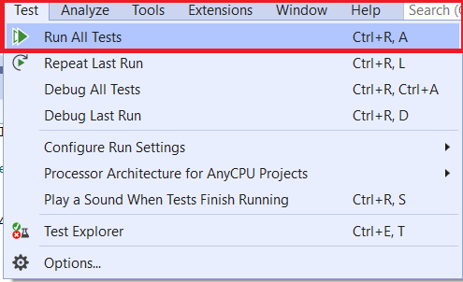

Run All Test

### Kết quả tất cả code khi chạy 11Pass và 4Fail:

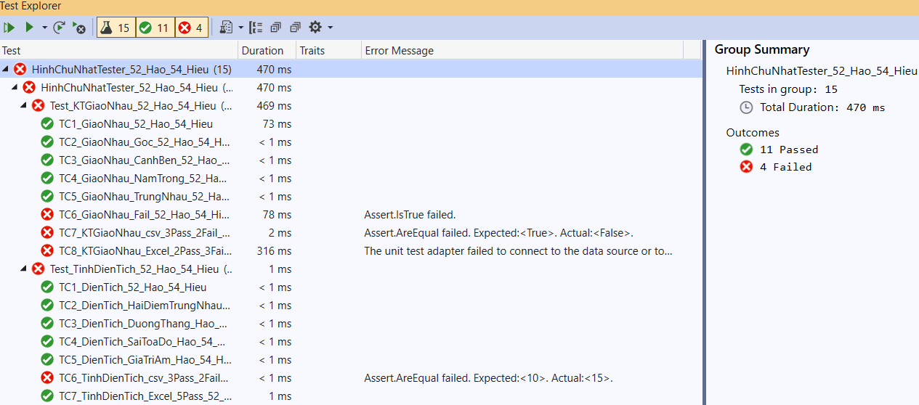

### Kết quả kiểm thử của Test_TinhDienTich_52_Hao_54_Hieu.cs 5Pass, 3Fail

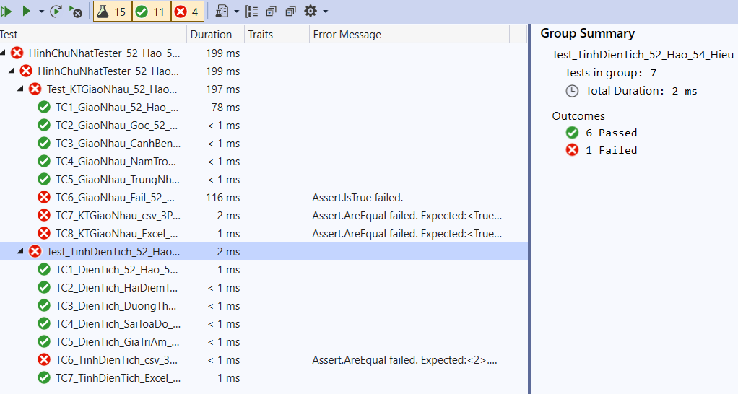

- TC1_DienTich_52_Hao_54_Hieu:

Điểm trên trái: (2, 5), Điểm dưới phải: (6, 2), expected = 12, actual = 12 => Pass

- TC2_DienTich_HaiDiemTrungNhau_Hao_54_Hieu:

Điểm trên trái: (2, 6), Điểm dưới phải: (2, 6), expected = 0, actual = 0 => Pass

- TC3_DienTich_DuongThang_Hao_54_Hieu:

Điểm trên trái: (1 2), Điểm dưới phải: (5, 2), expected = 0, actual = 0 => Pass

- TC4_DienTich_SaiToaDo_Hao_54_Hieu:

Điểm trên trái: (3, 2), Điểm dưới phải: (5, 4), expected = 0, actual = 0 => Pass

- TC5_DienTich_GiaTriAm_Hao_54_Hieu:

Điểm trên trái: (-5, -4), Điểm dưới phải: (-3, -7), expected = 6, actual = 6 => Pass

- TC6_TinhDienTich_csv_4Pass_1Fail_52_Hao_54_Hieu:

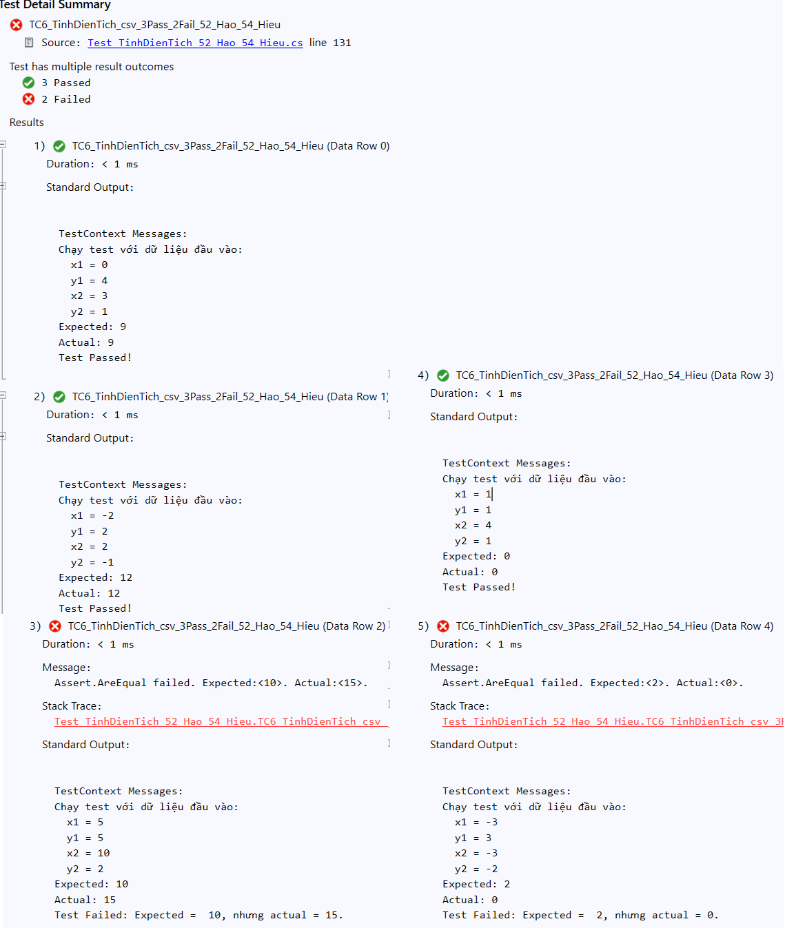

- TC7_TinhDienTich_Excel_5Pass_52_Hao_54_Hieu:

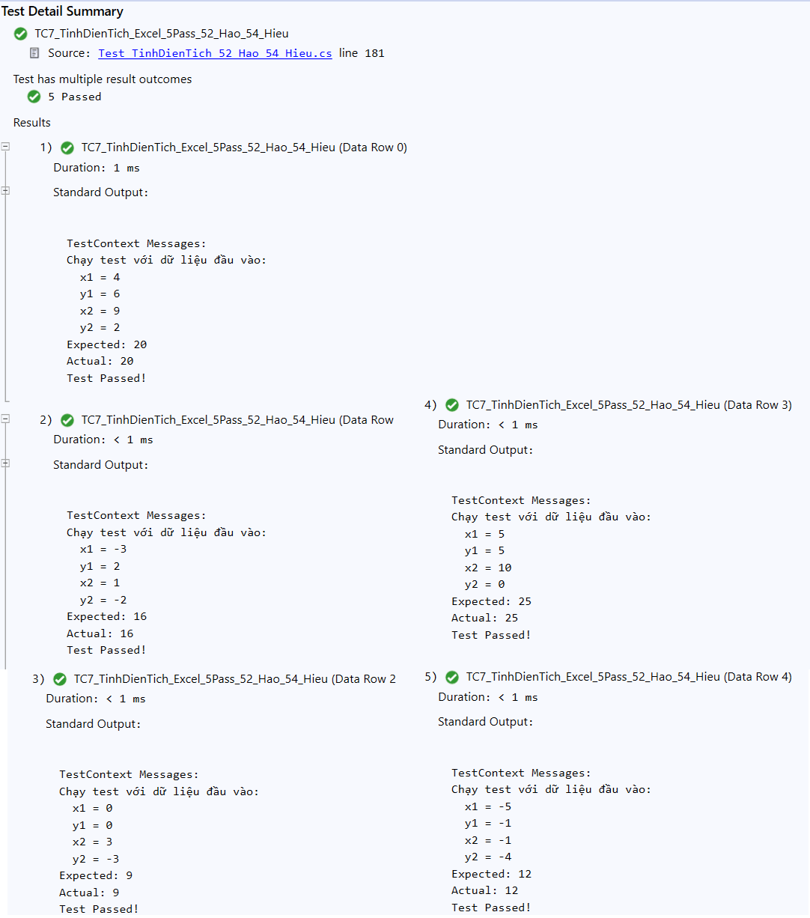

### Kết quả kiểm thử của Test_KTGiaoNhau_52_Hao_54_Hieu.cs 5Pass, 3Fail

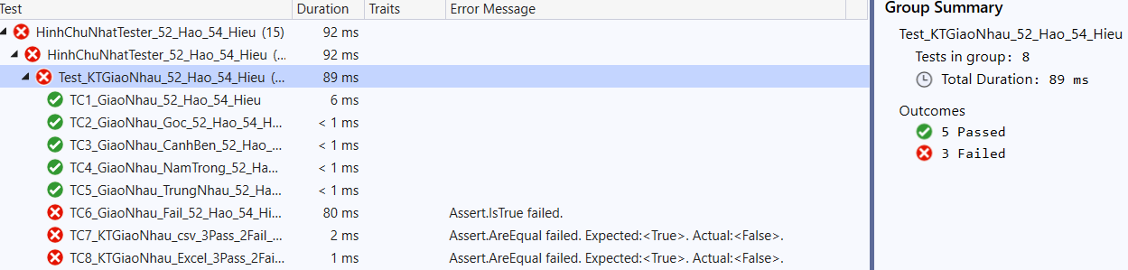

- TC1_GiaoNhau_52_Hao_54_Hieu:

HCN1: Điểm trên trái: (0, 3), Điểm dưới phải: (4, 0)

HCN1: Điểm trên trái: (2, 4), Điểm dưới phải: (6, 1)

Expected: True

Actual: True

=> Pass do giao nhau 1 phần

- TC2_GiaoNhau_Goc_52_Hao_54_Hieu:

HCN1: Điểm trên trái: (1, 2), Điểm dưới phải: (3, 0)

HCN1: Điểm trên trái: (3, 4), Điểm dưới phải: (5, 2)

Expected: True

Actual: True

=> Pass do giao nhau tại góc

- TC3_GiaoNhau_CanhBen_52_Hao_54_Hieu:

HCN1: Điểm trên trái: (0, 4), Điểm dưới phải: (2, 0)

HCN1: Điểm trên trái: (2, 3), Điểm dưới phải: (5, 0)

Expected: True

Actual: True

=> Pass do giao nhau tại cạnh bên

- TC4_NamTrong_52_Hao_54_Hieu:

HCN1: Điểm trên trái: (0, 4), Điểm dưới phải: (5, 0)

HCN1: Điểm trên trái: (1, 2), Điểm dưới phải: (3, 1)

Expected: True

Actual: True

=> Pass do HCN2 nằm trong HCN1

- TC5_TrungNhau_52_Hao_54_Hieu:

HCN1: Điểm trên trái: (1, 5), Điểm dưới phải: (5, 1)

HCN1: Điểm trên trái: (1, 5), Điểm dưới phải: (5, 1)

Expected: True

Actual: True

=> Pass do HCN1 và HCN2 trùng nhau

- TC6_GiaoNhau_Fail_52_Hao_54_Hieu:

HCN1: Điểm trên trái: (0, 3), Điểm dưới phải: (3, 0)

HCN1: Điểm trên trái: (4, 3), Điểm dưới phải: (6, 0)

Expected: True

Actual: False

=> Fail do HCN2 nằm hoàn toàn bên trái HCN1

- TC7_KTGiaoNhau_csv_3Pass_2Fail_52_Hao_54_Hieu:

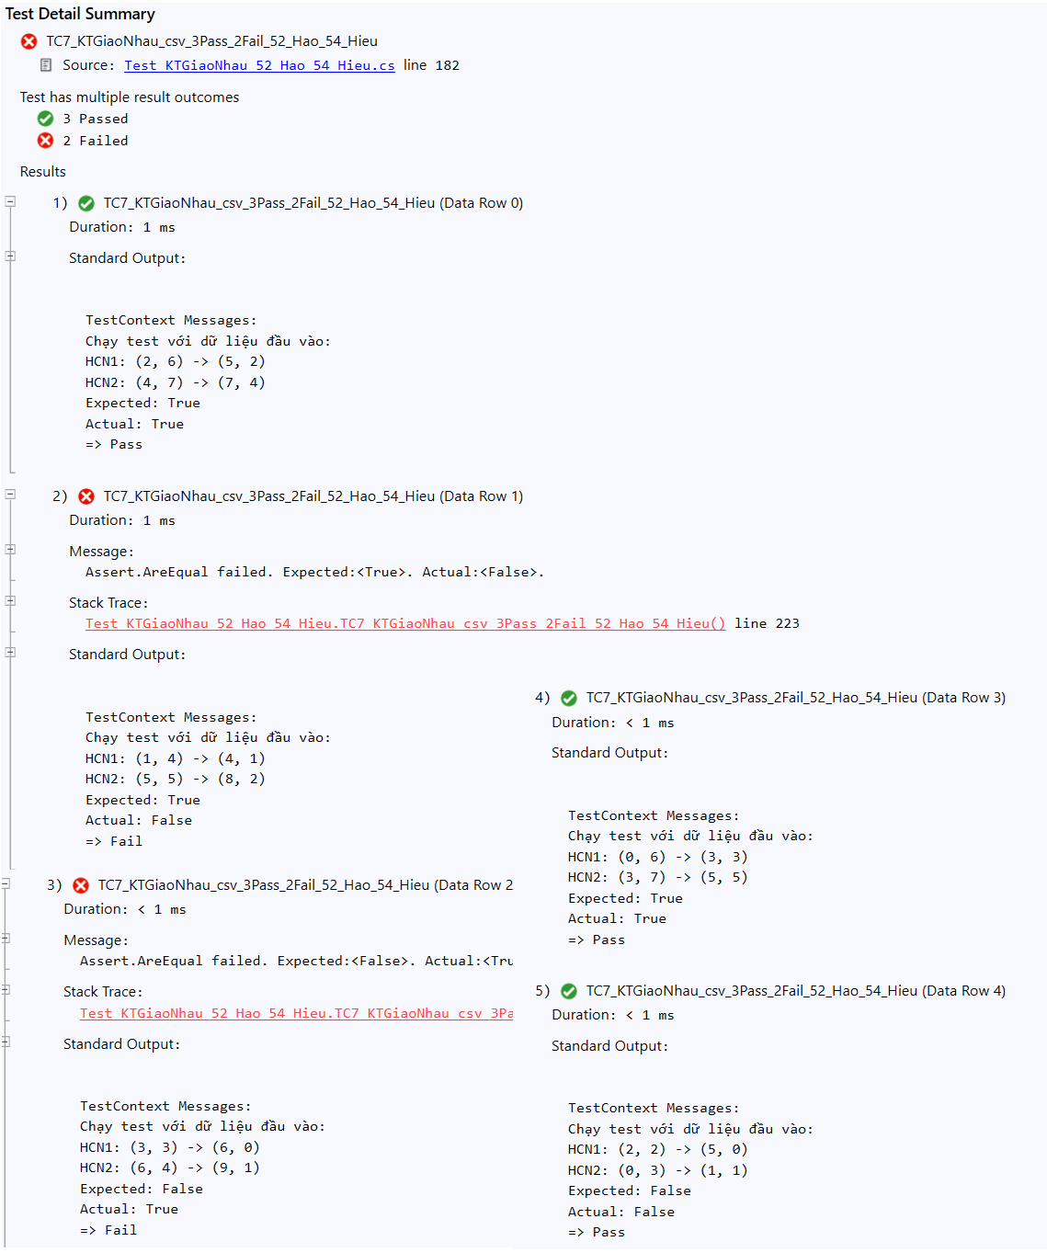

- TC8_KTGiaoNhau_Excel_2Pass_3Fail_52_Hao_54_Hieu:

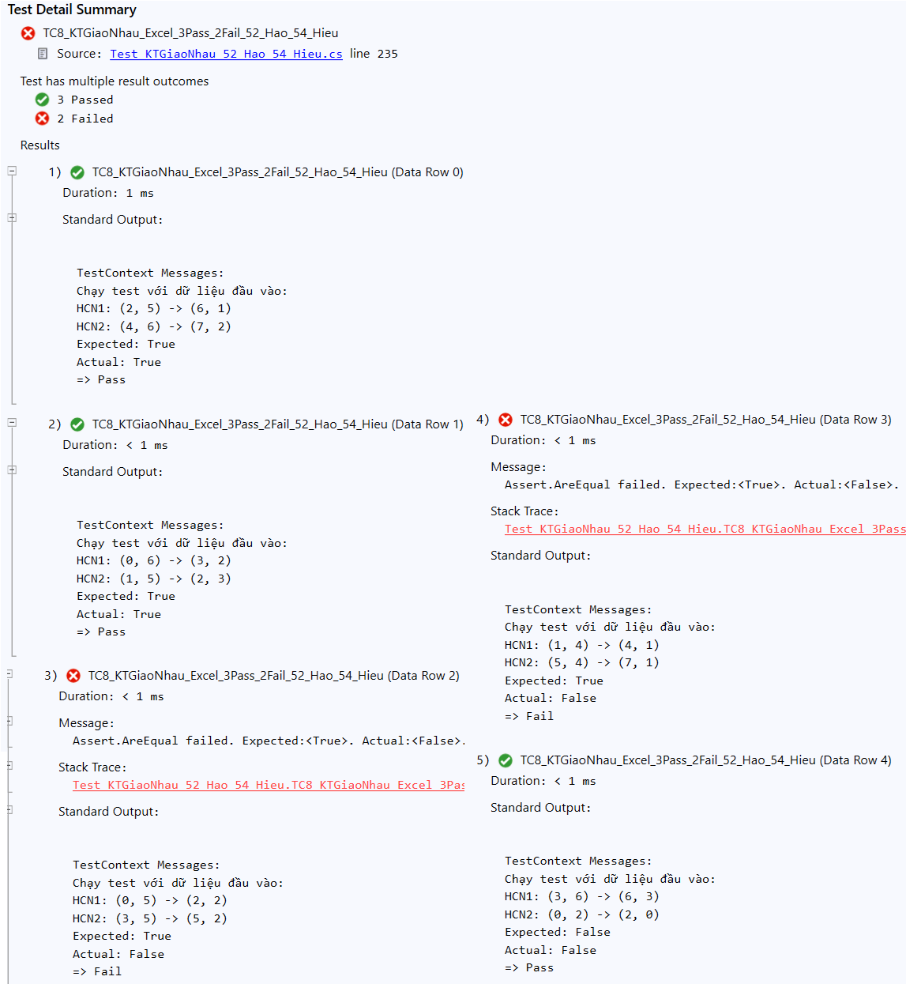

# II. Selenium WebDriver: Kiểm thử website bán hoa tươi Hoa yêu thương

## Yêu cầu hệ thống

* Hệ điều hành: Windows 10 hoặc mới hơn.
* Phần mềm:
* Visual Studio 2022.
* .NET Framework phù hợp với phiên bản Visual Studio.
* Trình duyệt web: Google Chrome phiên bản mới nhất.
* Thư viện cần thiết: Selenium WebDriver.

## Các chức năng chính của hệ thống

Trang web [Hoa Yêu Thương](https://hoayeuthuong.com/) cung cấp các chức năng chính sau:

### Chức năng 1: Thêm sản phẩm vào giỏ hàng

* Mô tả chức năng: Cho phép người dùng thêm sản phẩm vào giỏ hàng.
* Bước 1: Người dùng duyệt qua danh sách sản phẩm và chọn sản phẩm muốn mua.
* Bước 2: Người dùng chọn vào sản phẩm xem chi tiết và chọn nút thêm vào giỏ hàng.
* Bước 3: : Hệ thống xác nhận sản phẩm đã được thêm vào giỏ hàng và cập nhật số lượng sản phẩm trong giỏ.​ Mỗi sản phẩm khi nhấn thêm vào giỏ hàng 1 lần, muốn điều chỉnh số lượng phải vào giỏ hàng điều chỉnh.

### Chức năng 2: Chuyển đổi nơi giao sản phẩm.

* Mô tả chức năng: Cho phép người dùng chọn tỉnh thành giao sản phẩm.
* Bước 1: Người dùng rê chuột lên nơi giao sản phẩm để hiện ra dropdown tỉnh thảnh giao sản phẩm.
* Bước 2: Người dùng click chọn nơi giao sản phẩm phù hợp.

### Chức năng 3: Liên kết mạng xã hội và chuyển đổi ngôn ngữ.

* Mô tả chức năng: Cho phép người dùng truy cập các trang mạng xã hội như YouTube, Facebook và tùy chỉnh ngôn ngữ của trang web.
* Truy cập mạng xã hội:
* Bước 1: Người dùng nhấp vào tên các mạng xã hội (Youtube, Facebook) trên trang web.
* Bước 2: Hệ thống mở trang mạng xã hội ứng trong một tab hoặc cửa sổ mới.
* Chuyển đổi ngôn ngữ:
* Bước 1: Người dùng click vào biểu tượng lá cờ Mỹ trên trang web để đổi ngôn ngữ hiện tại sang tiếng Anh.
* Bước 2: Hệ thống tải lại trang với ngôn ngữ tiếng Anh. Có thể làm ngược lại để đổi thành tiếng Việt.

### Chức năng 4: Tìm kiếm sản phẩm.

* Mô tả chức năng: Cho phép người dùng tìm kiếm sản phẩm bằng từ khoá.
* Bước 1: Người dùng nhập từ khoá vào thanh tìm kiếm trên trang web và nhấn nút tìm kiếm.
* Bước 2: Hệ thống thực hiện tìm kiếm và hiển thị danh sách sản phẩm phù hợp với từ khoá. Nếu không có sản phẩm nào phù hợp, hệ thống hiện thông báo không tìm thấy sản phẩm và không hiện danh sách sản phẩm nào.

## Bảng test case

### Bảng testcase của chức năng Thêm sản phẩm vào giỏ hàng

|  |  |  |  |  |  |
| --- | --- | --- | --- | --- | --- |
| STT | TestCase_Id | Đầu vào | Kết quả mong đợi | Kết quả thực hiện | Kết quả testcase |
| 1 | TC1_TestAddToCart_52_Hao_54_Hieu | Click vào nút thêm sản phẩm | Sản phẩm được thêm vào giỏ hàng | Sản phẩm được thêm vào giỏ hàng | Pass |
| 2 | TC2_TestAddToCart_52_Hao_54_Hieu | Click vào nút thêm số lượng của sản phẩm | Số lượng sản phẩm tăng lên | Số lượng sản phẩm tăng lên | Pass |

### Bảng testcase của chức năng Chuyển đổi nơi giao sản phẩm

|  |  |  |  |  |  |
| --- | --- | --- | --- | --- | --- |
| STT | TestCase_Id | Đầu vào | Kết quả mong đợi | Kết quả thực hiện | Kết quả testcase |
| 1 | TC3_TestChangeAddress_52_Hao_54_Hieu | Click chọn tỉnh thành cần giao sản phẩm | Điều hướng đến trang của tỉnh thành giao sản phẩm | Điều hướng đến trang của tỉnh thành giao sản phẩm | Pass |
| 2 | TC4_TestChangeAddress_52_Hao_54_Hieu | Hover chọn tỉnh thành không phù hợp | Không điều hướng đến trang nào | Không điều hướng đến trang nào | Pass |

### Bảng testcase của chức năng Liên kết mạng xã hội và chuyển đổi ngôn ngữ

|  |  |  |  |  |  |
| --- | --- | --- | --- | --- | --- |
| STT | TestCase_Id | Đầu vào | Kết quả mong đợi | Kết quả thực hiện | Kết quả testcase |
| 1 | TC5_TestClickLink_Facebook_52_Hao_54_Hieu | Click link facebook | Điều hướng đến trang facebook | Điều hướng đến trang facebook | Pass |
| 2 | TC6_TestClickLink_Youtube_52_Hao_54_Hieu | Click link youtube | Điều hướng đến trang youtube | Điều hướng đến trang youtube | Pass |
| 3 | TC7_TestLanguageToggle_52_Hao_54_Hieu | Click vào biểu tượng lá cờ Anh (EN 🡪 VI) | Ngôn ngữ trang web đổi sang tiếng Anh | Ngôn ngữ trang web đổi sang tiếng Anh | Pass |

### Bảng testcase của chức năng Tìm kiếm sản phẩm

|  |  |  |  |  |  |
| --- | --- | --- | --- | --- | --- |
| STT | TestCase_Id | Đầu vào | Kết quả mong đợi | Kết quả thực hiện | Kết quả testcase |
| 1 | TC8_TestSearch_52_Hao_54_Hieu | Nhập từ khoá “hoa hồng” | Hiển thị danh sách sản phẩm | Hiển thị danh sách sản phẩm | Pass |
| 2 | TC9_TestSearch_52_Hao_54_Hieu | Nhập từ khoá “abc” | Không hiển thị danh sách sản phẩm | Không hiển thị danh sách sản phẩm | Pass |

## Thực hiện kiểm thử Selenium WebDriver cho hệ thống

### Tạo project có tên HoaYeuThuong_Selenium_52_Hao_54_Hieu

* Bước 1: Vào Visual Studio 2022 Create project => gõ uni vào thanh tìm kiếm => Unit Test Project (.NET Framework) => Next

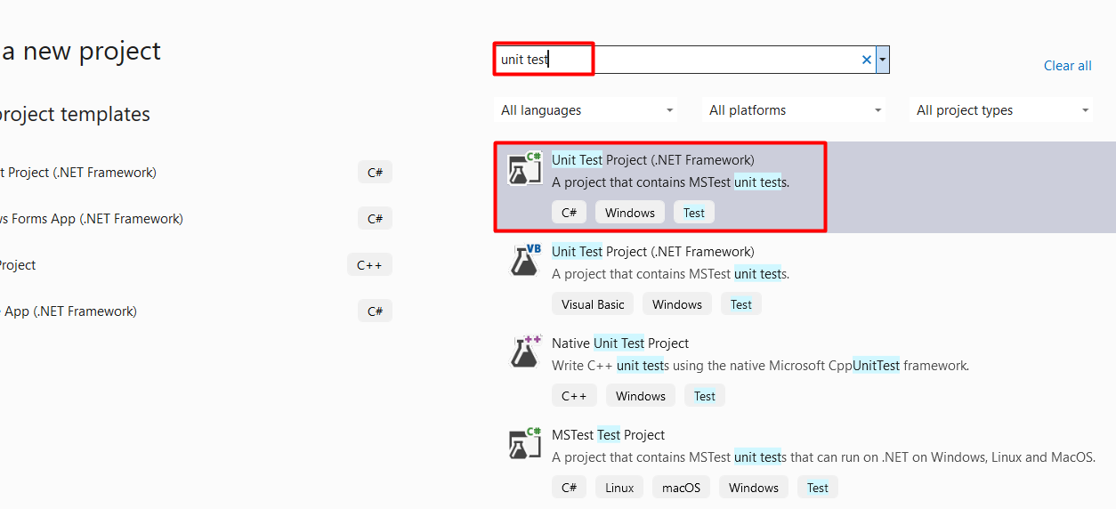

* Bước 2: Đặt tên cho project và click Create

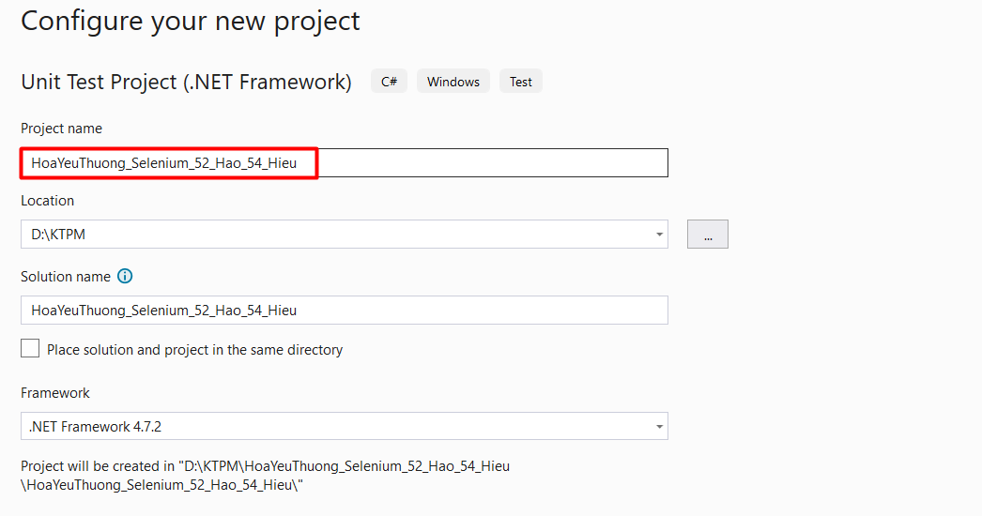

### Cài đặt Selenium WebDriver

* Bước 1: Chọn Tool => chọn NuGet Package Manager => chọn Manage NuGet Packages for Solution…

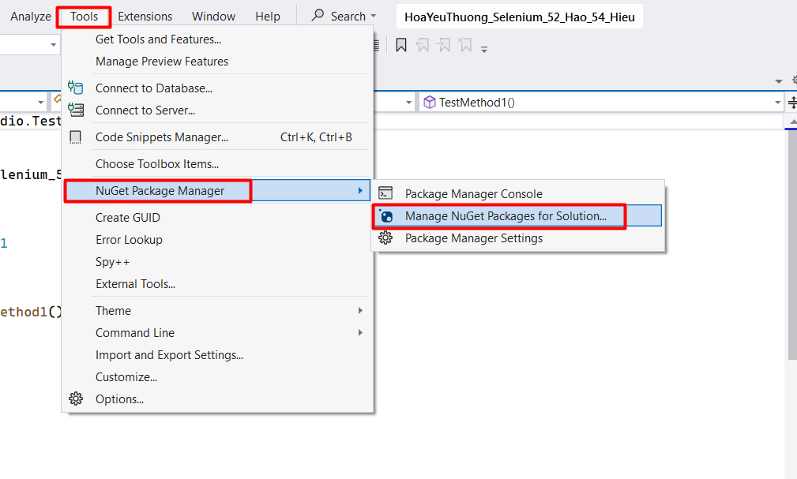

* Bước 2: Click và tab Browse tìm kiếm selenium và các web driver
* Bước 3: Chọn Selenium.WebDriver và Selenium.WebDriver.ChromeDriver để cài đặt.
* Selenium.WebDriver

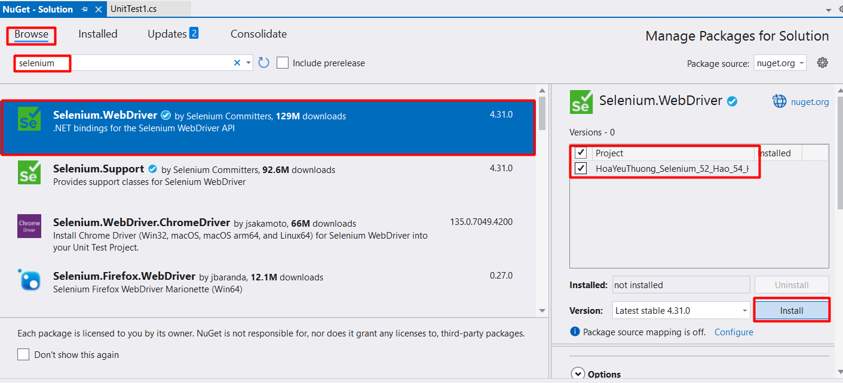

* Selenium.WebDriver.ChromeDriver: cần chú ý chọn version cho chrome phù hợp

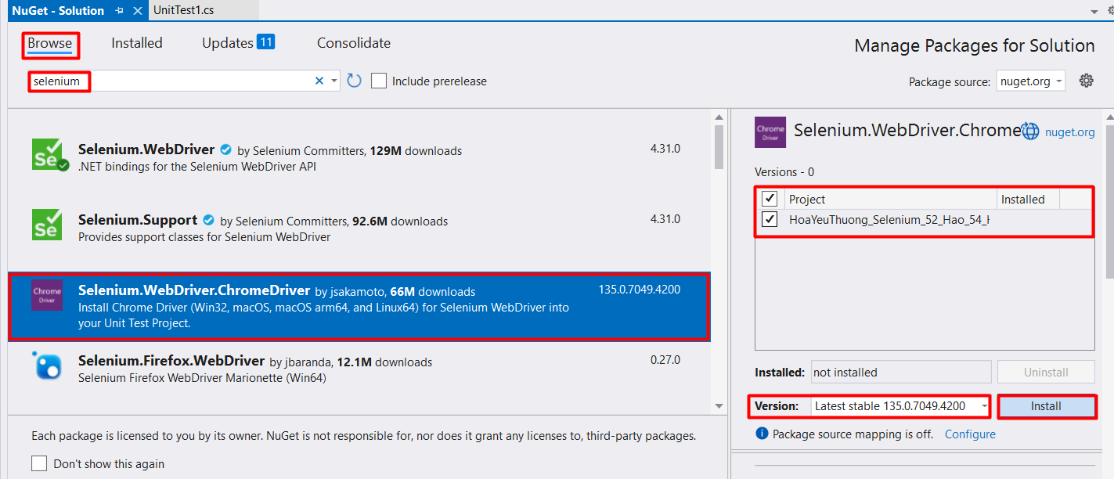

### Xây dựng tập tin kiểm thử TestAddToCart_52_Hao_54_Hieu.cs

* Bước 1: Click chuột phải vào tên project => Add => New Item…

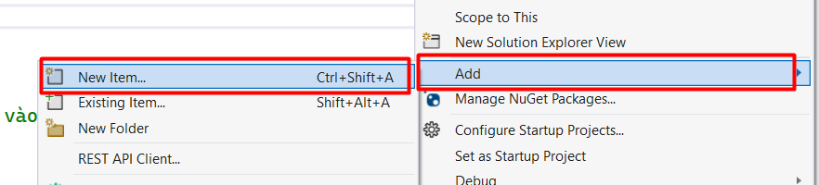

* Bước 2: Chọn Unit Test, đặt tên là TestAddToCart_52_Hao_54_Hieu.cs và chọn Add

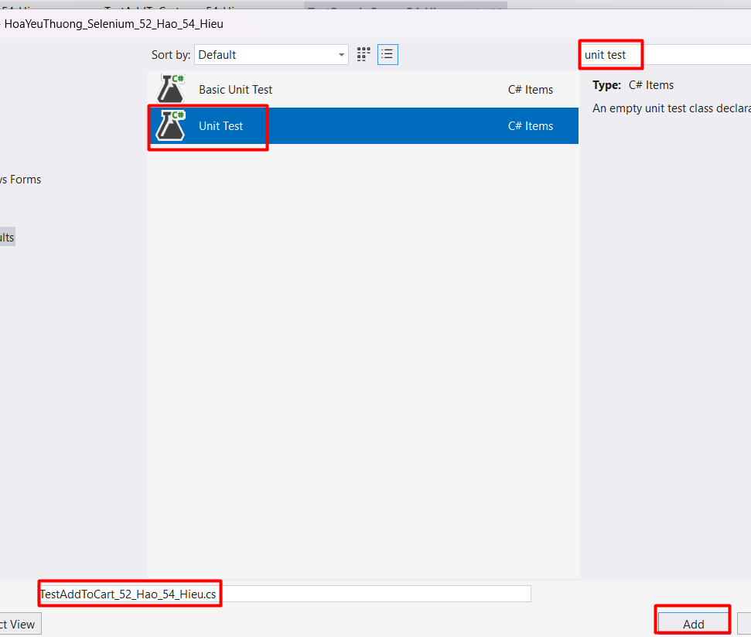

* Bước 3: Viết code kiểm thử

using System;

using System.Text;

using System.Collections.Generic;

using Microsoft.VisualStudio.TestTools.UnitTesting;

using OpenQA.Selenium.Chrome;

using OpenQA.Selenium;

using System.Threading;

namespace HoaYeuThuong_Selenium_52_Hao_54_Hieu

{

[TestClass]

public class TestAddToCart_52_Hao_54_Hieu

{

[TestMethod]

//Case 1: Thêm sản phầm vào vỏ hàng

//Khi nhấn button thêm vào giỏ hàng => chỉ thêm được 1 sản phẩm

//Kết quả mong đợi là thêm được sản phẩm vào giỏ hàng => pass

public void TC1_TestAddToCart_52_Hao_54_Hieu()

{

//Điều hướng đến trang sản phẩm cần thêm vào giỏ hàng

IWebDriver driver_52_Hao_54_Hieu = new ChromeDriver();

driver_52_Hao_54_Hieu.Navigate().GoToUrl("https://hoayeuthuong.com/cua-hang-hoa/hoa-khuyen-mai/7170_kisses");

//Cho web ngủ 2s để nạp trang

Thread.Sleep(2000);

**// Đây là kết quả sau điều hướng đến trang hoa yêu thương**

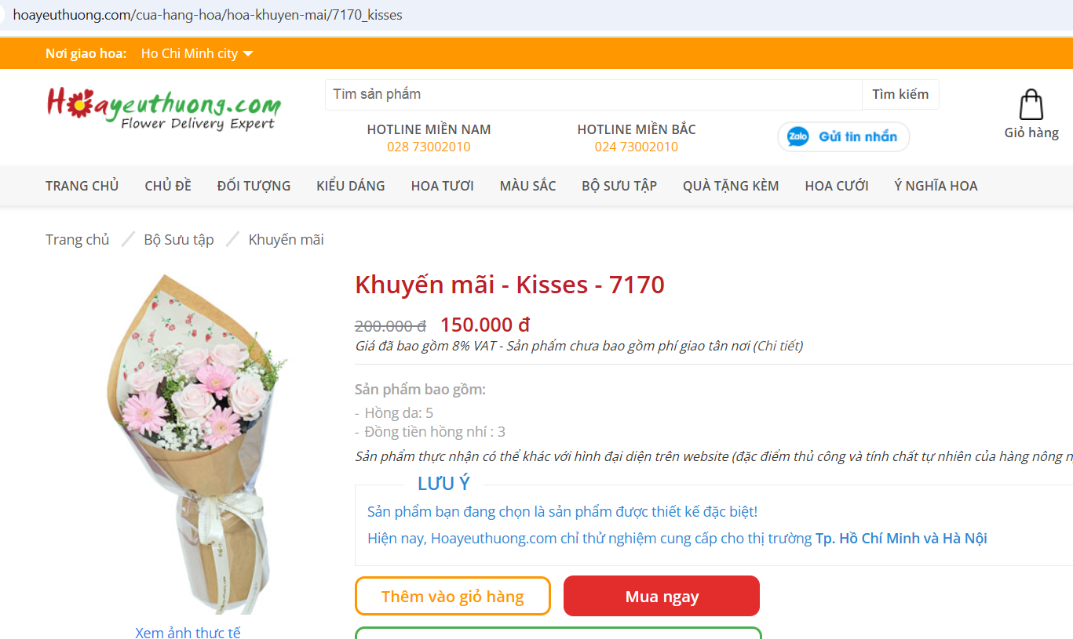

//Dùng LinkText bắt vào button thêm giỏ hàng

IWebElement element_them_52_Hao_54_Hieu = driver_52_Hao_54_Hieu.FindElement(By.LinkText("Thêm vào giỏ hàng"));

**// Nhấn chuột phải lên button thêm giỏ hàng chọn inspect để lấy link text**

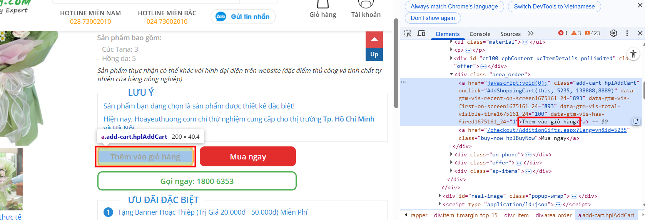

//Click vào button thêm vào giỏ hàng

element_them_52_Hao_54_Hieu.Click();

//Bắt được thông báo giỏ hàng tăng thêm => Pass

**// Chuột phải lên giỏ hàng chọn inspect sau đó lấy id của element**

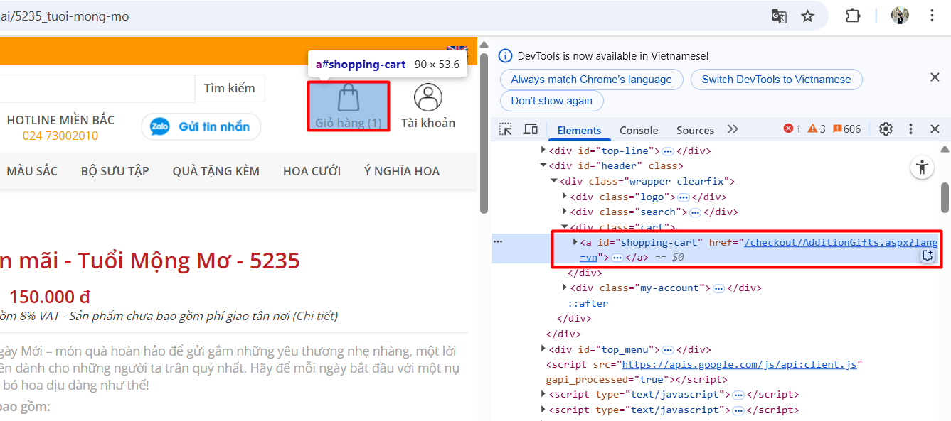

try

{

// Tìm phần tử có ID là "shopping-cart" trên trang web

IWebElement notification_52_Hao_54_Hieu = driver_52_Hao_54_Hieu.FindElement(By.Id("shopping-cart"));

// Nếu phần tử được tìm thấy, thì kiểm tra sẽ thành công

Assert.IsTrue(true);

}

catch (Exception)

{

// Nếu có lỗi (ví dụ, phần tử không được tìm thấy), kiểm tra sẽ thất bại

Assert.IsTrue(false);

}

}

[TestMethod]

//Case 2: Thêm sản phầm vào vỏ hàng

//Cần thêm đơn hàng đã đặt => click chọn thêm số lượng

//Kết quả mong đợi là tăng số lượng sản phẩm đó trong trang giỏ hàng => pass

public void TC2_TestAddToCart_52_Hao_54_Hieu()

{

//Điều hướng đến trang sản phẩm cần thêm vào giỏ hàng

IWebDriver driver_52_Hao_54_Hieu = new ChromeDriver();

driver_52_Hao_54_Hieu.Navigate().GoToUrl("https://hoayeuthuong.com/cua-hang-hoa/hoa-khuyen-mai/7170_kisses");

//Cho web ngủ 2s để nạp trang

Thread.Sleep(2000);

**// Kết quả sau khi điều hướng đến trang hoa yêu thương**



//Dùng LinkText bắt vào button thêm giỏ hàng

IWebElement element_them_52_Hao_54_Hieu = driver_52_Hao_54_Hieu.FindElement(By.LinkText("Thêm vào giỏ hàng"));

**// Chuột phải vào button thêm giỏ hàng để lấy linktext của element**



//Click vào button thêm vào giỏ hàng

element_them_52_Hao_54_Hieu.Click();

//Dùng id để bắt button giỏ hàng để tăng thêm sản phẩm

IWebElement element_xemGH_52_Hao_54_Hieu = driver_52_Hao_54_Hieu.FindElement(By.Id("shopping-cart"));

**// Chuột phải lên giỏ hàng chọn inspect sau đó lấy id của element**



//Click vào buttin giỏ hàng

element_xemGH_52_Hao_54_Hieu.Click();

//Dùng ClassName bắt vào button tăng số lượng sản phẩm trong giỏ

IWebElement element_themsp_52_Hao_54_Hieu = driver_52_Hao_54_Hieu.FindElement(By.ClassName("plus"));

**// Chuột phải lên button “+” lấy classname của element plus**

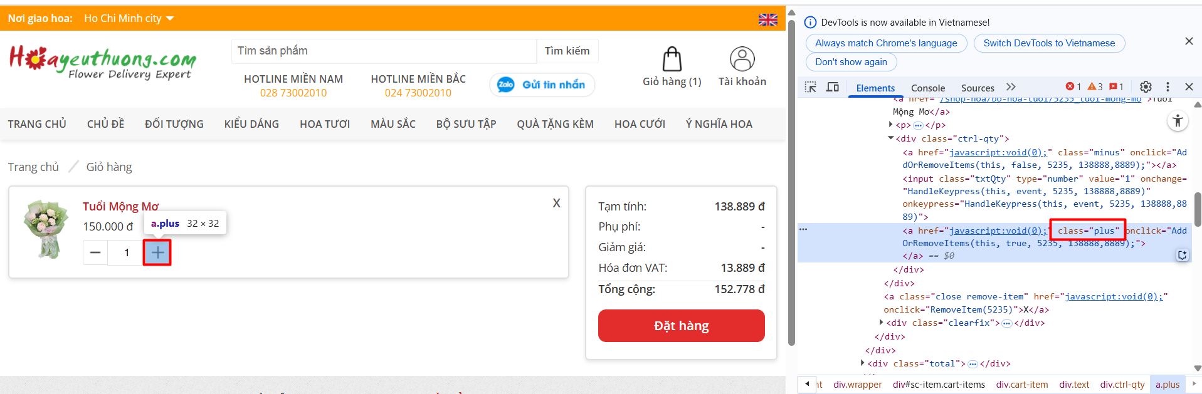

//Click vào button cộng thêm

element_themsp_52_Hao_54_Hieu.Click();

//Bắt được thông báo số lượng tăng thêm => Pass

**// Chuột phải lên ô hiển thị số lượng đã tăng lên chọn inspect để lấy classname của element này**

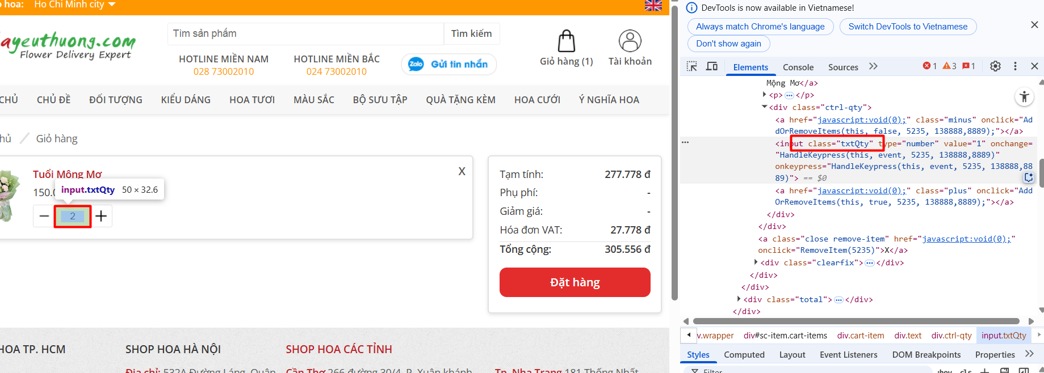

try

{

// Tìm phần tử có classname là "txtQty" trên trang web

IWebElement notification_52_Hao_54_Hieu = driver_52_Hao_54_Hieu.FindElement(By.ClassName("txtQty"));

// Nếu phần tử được tìm thấy, thì kiểm tra sẽ thành công

Assert.IsTrue(true);

}

catch (Exception)

{

// Nếu có lỗi (ví dụ, phần tử không được tìm thấy), kiểm tra sẽ thất bại

Assert.IsTrue(false);

}

}

}

}

### Xây dựng tập tin kiểm thử TestChangeAddress_52_Hao_54_Hieu.cs

* Bước 1: Click chuột phải vào tên project => Add => New Item…



* Bước 2: Chọn Unit Test, đặt tên là TestChangeAddress_52_Hao_54_Hieu.cs và chọn Add

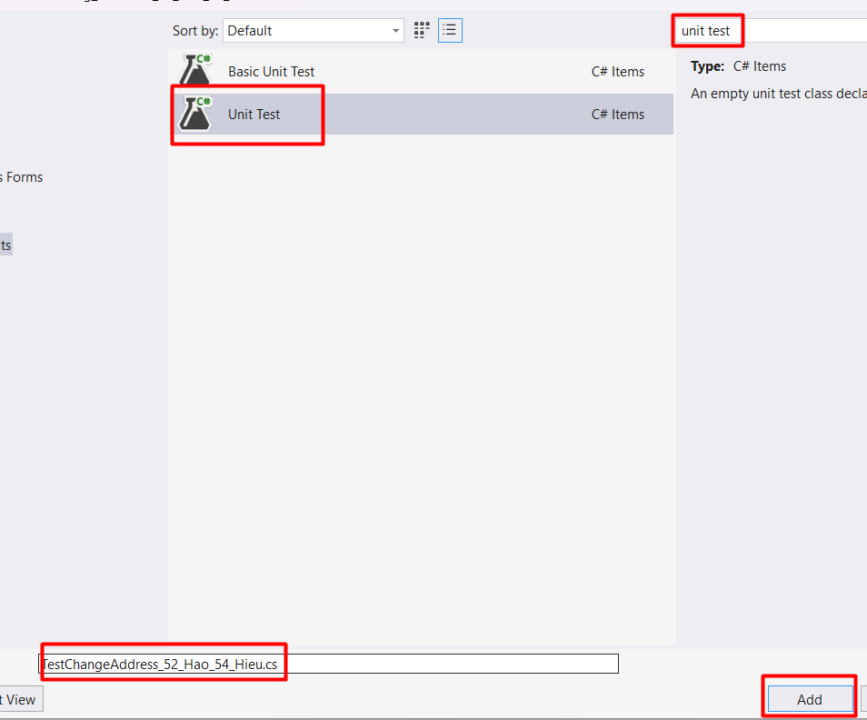

* Bước 3: Viết code kiểm thử

using Microsoft.VisualStudio.TestTools.UnitTesting;

using OpenQA.Selenium.Chrome;

using OpenQA.Selenium;

using System;

using System.Collections.Generic;

using System.Text;

using System.Threading;

using OpenQA.Selenium.Interactions;

namespace HoaYeuThuong_Selenium_52_Hao_54_Hieu

{

[TestClass]

public class TestChangeAddress_52_Hao_54_Hieu

{

[TestMethod]

//Case 3: Đổi nơi giao hàng

//Kết quả mong đợi chuyển nơi giao hàng ở An Giang => pass

public void TC3_TestChangeAddress_52_Hao_54_Hieu()

{

// Khởi tạo trình duyệt Chrome

IWebDriver driver_52_Hao_54_Hieu = new ChromeDriver();

// Điều hướng đến trang chủ hoayeuthuong.com

driver_52_Hao_54_Hieu.Navigate().GoToUrl("https://hoayeuthuong.com/");

// Chờ 2 giây để trang web load xong

Thread.Sleep(2000);

**// Kết quả sau khi điều hướng đến trang hoa yêu thương**

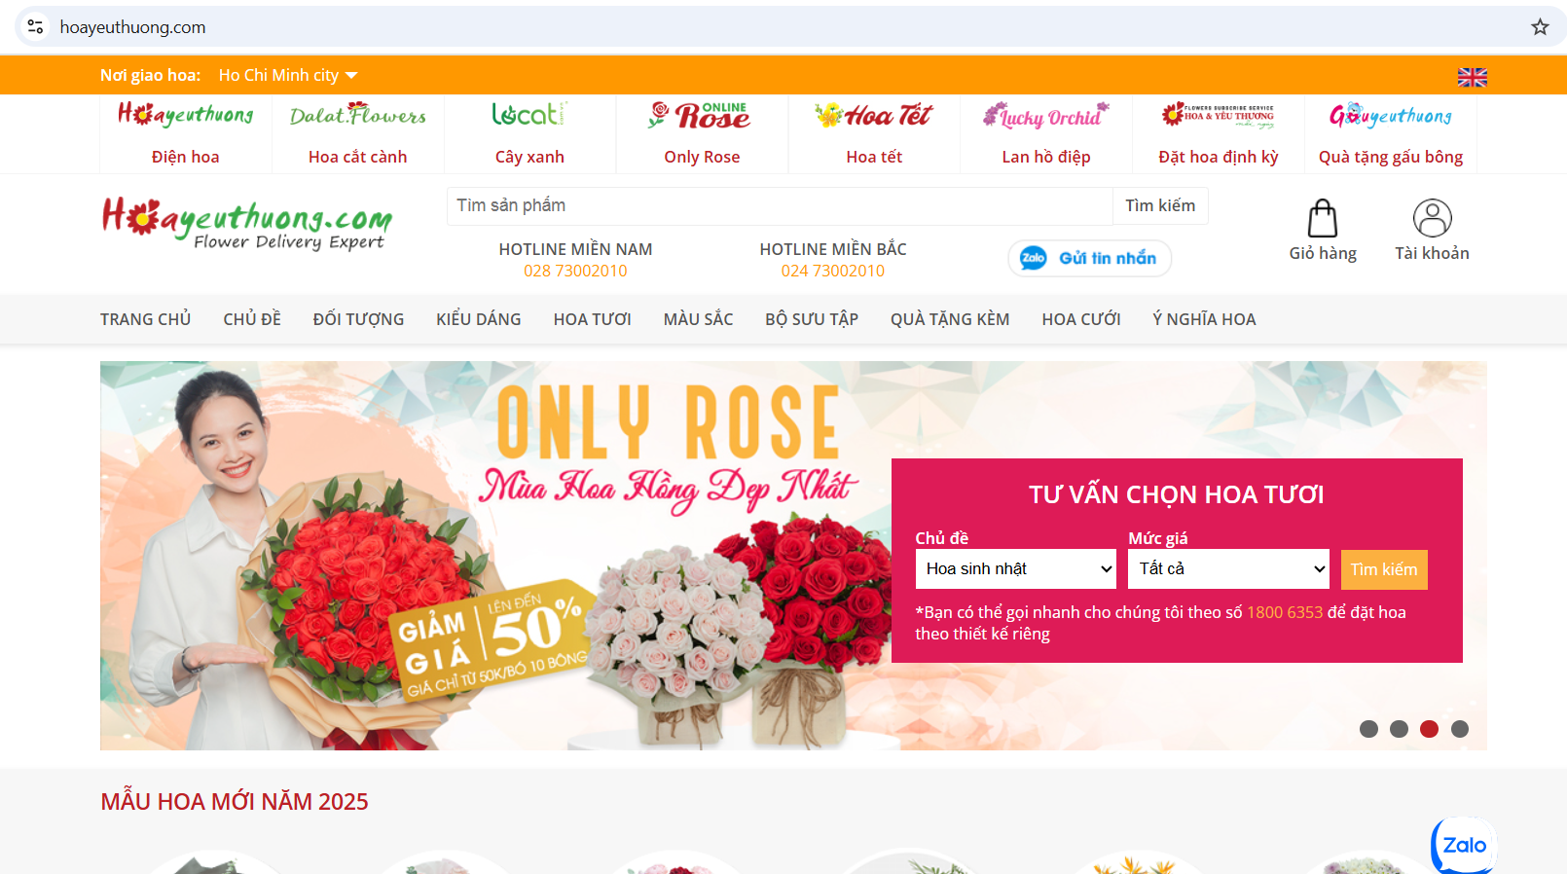

try

{

// Tìm phần tử hiển thị vị trí hiện tại (thành phố/tỉnh đang chọn)

IWebElement element_52_Hao_54_Hieu = driver_52_Hao_54_Hieu.FindElement(By.CssSelector("#top-line > div > div.location > div.dropdown_content > span"));

**// Chuột phải lên nơi giao hàng chọn inspect => sau đó chuột phải lên element chọn copy => chọn copy selector của element**

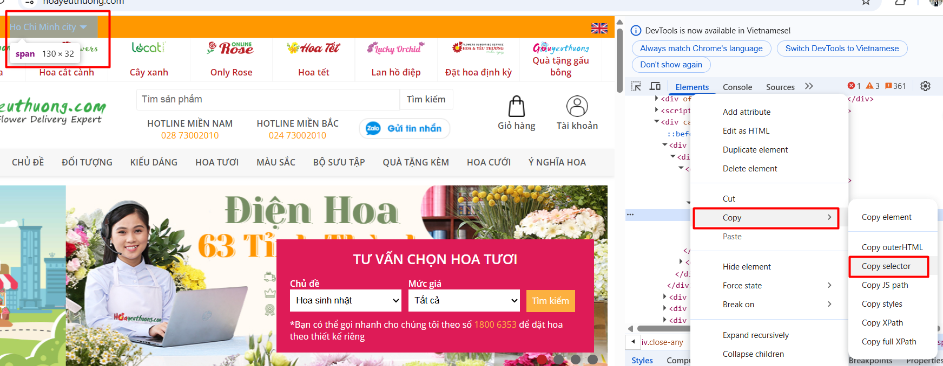

// mô phỏng hành vi chuột thật, di chuyển con trỏ đến phần tử trước, rồi click

// do button yêu cầu phải hover hoặc đã được phủ lớp nào trước đó

Actions action_52_Hao_54_Hieu = new Actions(driver_52_Hao_54_Hieu);

// Di chuột đến phần tử hiển thị vị trí để hiển thị dropdown các lựa chọn tỉnh/thành phố

**// Kết quả mô phỏng hành vi chuột thật: hover lên nơi giao hoa, chọn An Giang**

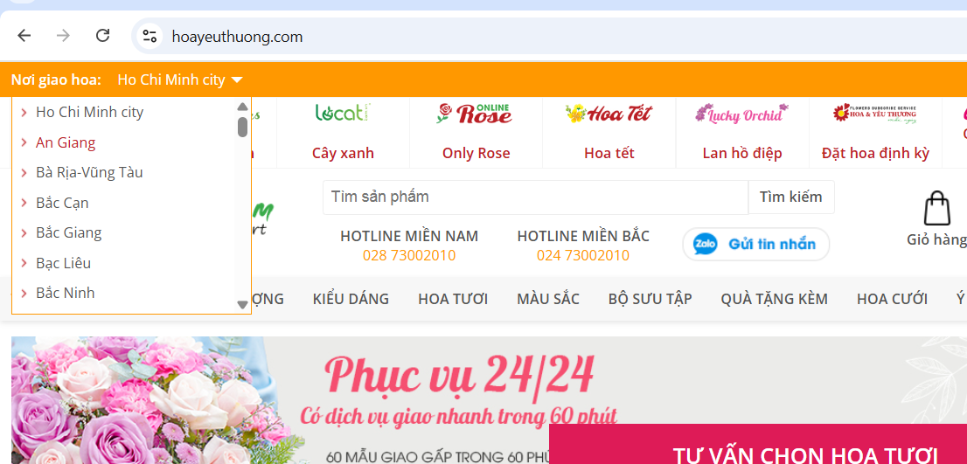

//MoveToElement phương thức trong đối tượng Actions dùng để rê chuột (hover)

//Perform là kết thúc chuỗi hoạt động và thực thi nó

action_52_Hao_54_Hieu.MoveToElement(element_52_Hao_54_Hieu).Perform();

// Chờ 2 giây để dropdown hiển thị

Thread.Sleep(2000);

// Tìm và click vào lựa chọn "An Giang" trong danh sách dropdown

IWebElement AnGiangOption = driver_52_Hao_54_Hieu.FindElement(By.LinkText("An Giang"));

AnGiangOption.Click();

**// Chuột phải lên nơi giao hoa An Giang chọn inspect lấy linktext của element**

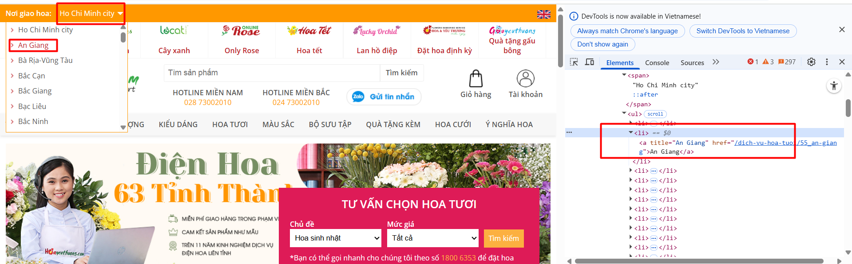

// Chờ 2 giây để nội dung trang cập nhật theo địa chỉ mới

Thread.Sleep(2000);

// Tìm một phần tử sản phẩm (ở đây là phần tử thứ 1 trong danh sách sản phẩm) để xác nhận địa chỉ đã thay đổi thành công

IWebElement select_52_Hao_54_Hieu = driver_52_Hao_54_Hieu.FindElement(By.CssSelector("#content > div > ul > li:nth-child(2) > h1 > a"));

**// Chuột phải lên sản phẩm đầu tiên của trang hoa tươi tại An Giang => sau đó chuột phải lên element chọn copy => chọn copy selector của element này**

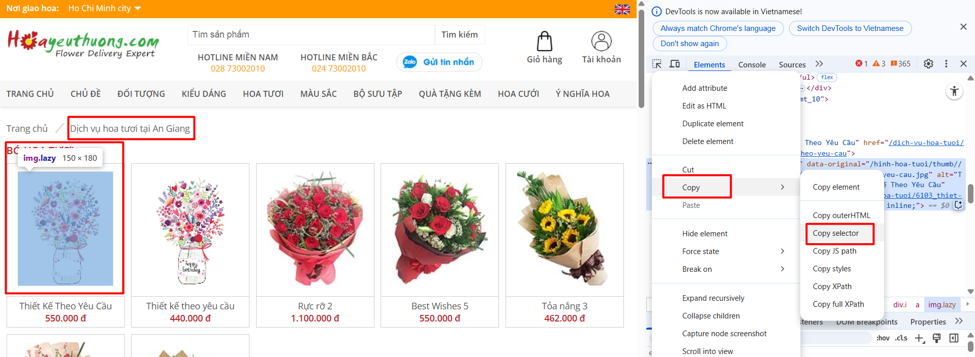

// Kiểm tra thành công nếu không có lỗi xảy ra

Assert.IsTrue(true);

}

catch

{

// Nếu có bất kỳ lỗi nào trong khối try, test sẽ thất bại

Assert.Fail();

}

}

[TestMethod]

// Case 4: Chọn tỉnh không tồn tại

// Kết quả mong đợi: Không thay đổi vị trí, không phát sinh lỗi

public void TC4_TestChangeAddress_52_Hao_54_Hieu()

{

// Khởi tạo trình duyệt

IWebDriver driver_52_Hao_54_Hieu = new ChromeDriver();

//Điều hướng đến trang web hoa yêu thương

driver_52_Hao_54_Hieu.Navigate().GoToUrl("https://hoayeuthuong.com/");

//Chờ 2s để nạp trang

Thread.Sleep(2000);

**// Kết quả điều hướng đến trang hoa yêu thương**



try

{

// Tìm phần tử hiển thị vị trí hiện tại (thành phố/tỉnh đang chọn)

IWebElement locationElement_52_Hao_54_Hieu = driver_52_Hao_54_Hieu.FindElement(By.CssSelector("#top-line > div > div.location > div.dropdown_content > span"));

**// Chuột phải lên nơi giao hàng chọn inspect => sau đó chuột phải lên element chọn copy => chọn copy selector của element**



// mô phỏng hành vi chuột thật, di chuyển con trỏ đến phần tử trước, rồi click

// do button yêu cầu phải hover hoặc đã được phủ lớp nào trước đó

Actions action_52_Hao_54_Hieu = new Actions(driver_52_Hao_54_Hieu);

// Di chuột đến phần tử hiển thị vị trí để hiển thị dropdown các lựa chọn tỉnh/thành phố

//MoveToElement phương thức trong đối tượng Actions dùng để rê chuột (hover)

//Perform là kết thúc chuỗi hoạt động và thực thi nó

action_52_Hao_54_Hieu.MoveToElement(locationElement_52_Hao_54_Hieu).Perform();

//Chờ 2s để dropdown hiển thị

Thread.Sleep(2000);

**// Kết quả mô phỏng hành vi hover lên nơi giao hoa để chọn địa điểm**

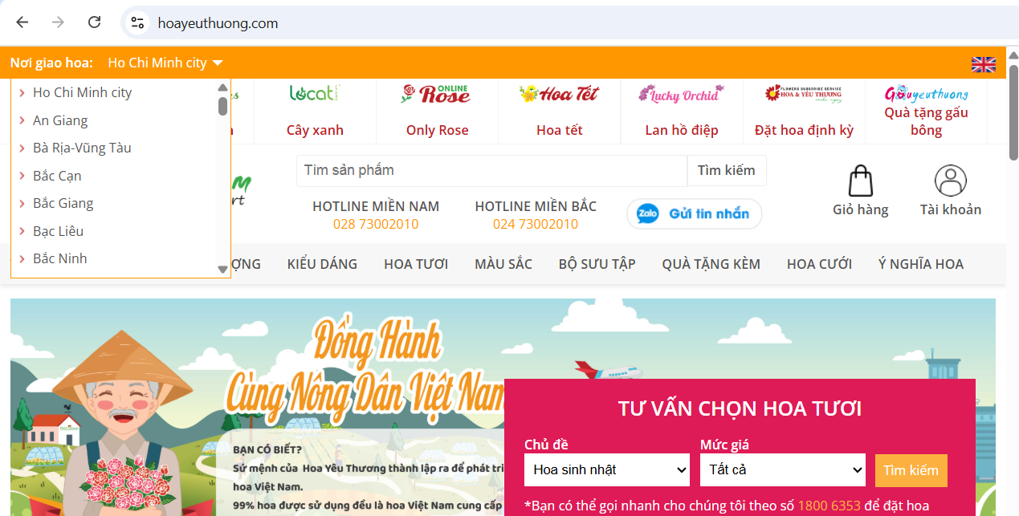

// Thử tìm tỉnh không tồn tại (giả định là thao tác thủ công không cho chọn)

// Do trang web không hiển thị lựa chọn không hợp lệ, ta mô phỏng bằng việc tìm phần tử không có

var invalidOption_52_Hao_54_Hieu = driver_52_Hao_54_Hieu.FindElements(By.LinkText("Tỉnh Không Tồn Tại"));

// Kiểm tra không có phần tử nào khớp (tức là trang hoạt động đúng)

//Dùng Count để so sánh không có phần tử phù hợp thì = 0 ==> Test PASS

**// Kết quả sau khi chọn nơi giao hoa không tồn tại => do nơi giao hoa mô phỏng không trùng khớp với những địa điểm (63 tỉnh) của trang web nên web không nhận được => web hoạt động bình thường => PASS**

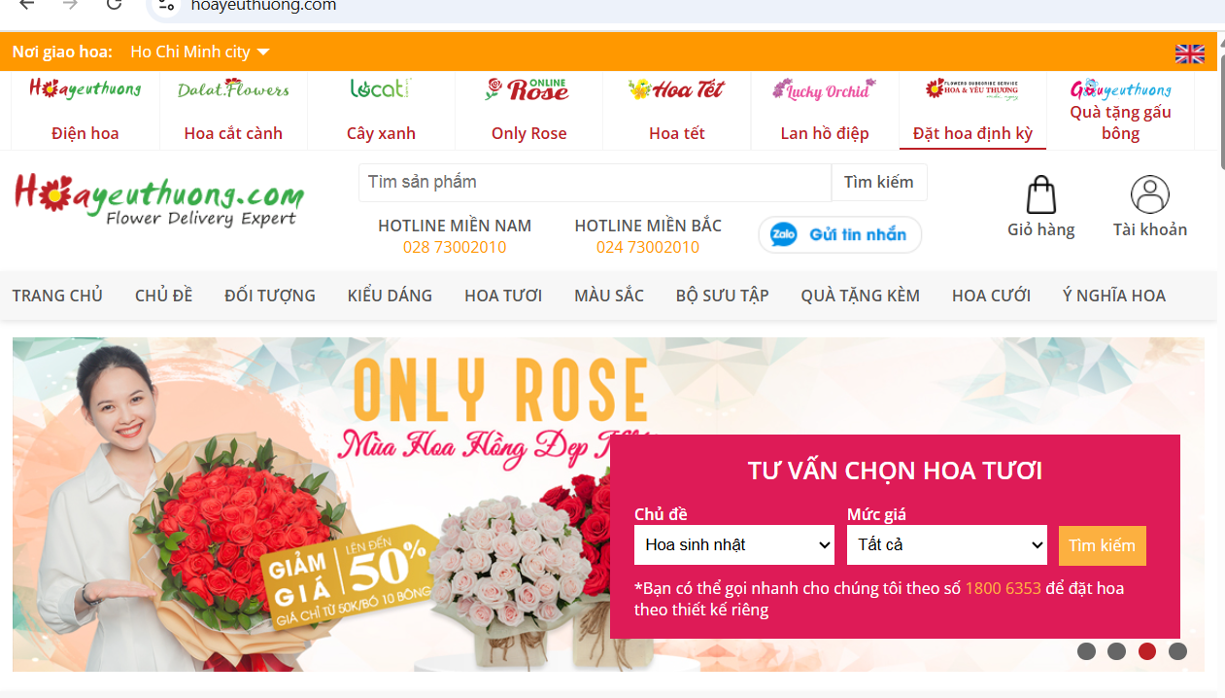

Assert.IsTrue(invalidOption_52_Hao_54_Hieu.Count == 0);

}

catch

{

//Nếu xảy ra lỗi test sẽ bị fail

Assert.Fail();

}

}

}

}

### Xây dựng tập tin kiểm thử TestClickLink_52_Hao_54_Hieu.cs

* Bước 1: Click chuột phải vào tên project => Add => New Item…



* Bước 2: Chọn Unit Test, đặt tên là TestClickLink_52_Hao_54_Hieu.cs và chọn Add

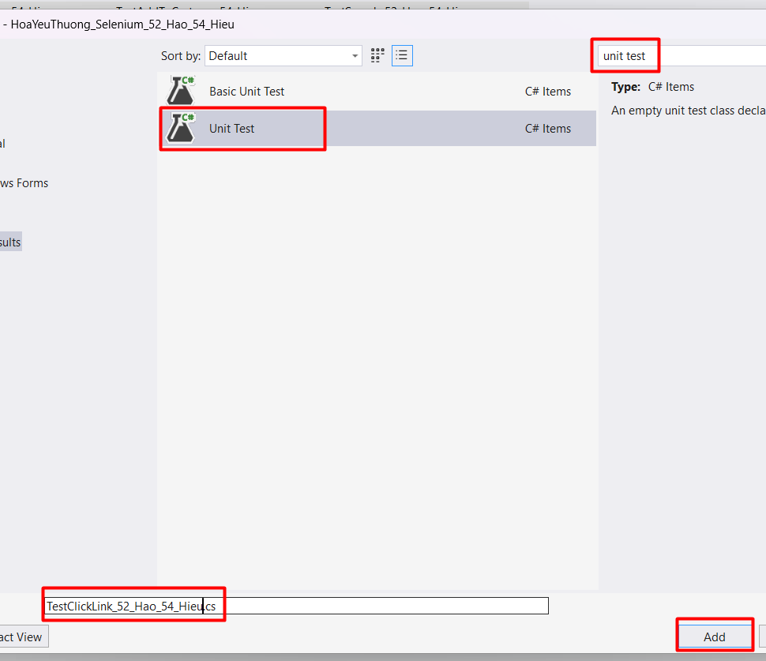

* Bước 3: Viết code kiểm thử

using Microsoft.VisualStudio.TestTools.UnitTesting;

using OpenQA.Selenium;

using OpenQA.Selenium.Chrome;

using System.Linq;

using System.Threading;

namespace HoaYeuThuong_Selenium_52_Hao_54_Hieu

{

[TestClass]

public class TestClickLink_52_Hao_54_Hieu

{

[TestMethod]

//Case 5: ClickLink facebook

//Kết quả là bắt được tên miền chứa facebook => pass

public void TC5_TestClickLink_Facebook_52_Hao_54_Hieu()

{

// Khởi tạo trình duyệt Chrome

IWebDriver driver_52_Hao_54_Hieu = new ChromeDriver();

// Điều hướng đến trang web Hoa Yêu Thương

driver_52_Hao_54_Hieu.Navigate().GoToUrl("https://hoayeuthuong.com/");

// Tạm dừng chương trình trong 2 giây để trang web có thời gian load

Thread.Sleep(2000);

**// Kết quả khi điều hướng đến trang hoa yêu thương**



// Tìm phần tử liên kết Facebook ở footer bằng XPath

IWebElement element_52_Hao_54_Hieu = driver_52_Hao_54_Hieu.FindElement(By.XPath("//*[@id=\"footer\"]/div[3]/div[2]/div/a[1]"));

// Click vào liên kết Facebook

element_52_Hao_54_Hieu.Click();

**// Chuột phải lên button facebook chọn inspect => sau đó chuột phải lên element của facebook chọn copy => chọn copy Xpath của element facebook**

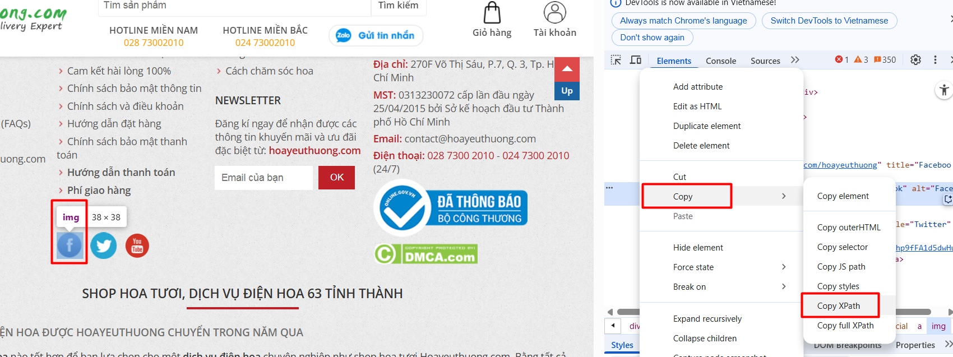

// Lấy danh sách các tab hiện đang mở và lưu vào biến `tabs`

//ToList là chuyển danh sách trả về thành dạng list để dễ thao tác

var tabs_52_Hao_54_Hieu = driver_52_Hao_54_Hieu.WindowHandles.ToList();

// Chuyển trình điều khiển selenium sang tab mới vừa được mở (tab thứ 2)

//tabs[0]: trang chủ Hoa Yêu Thương

//tabs[1]: tab mới Facebook

driver_52_Hao_54_Hieu.SwitchTo().Window(tabs_52_Hao_54_Hieu[1]);

**// Kết quả sau khi click vào button facebook đã chuyển sang tab mới của chrome => sau đó lấy url so sánh với chuỗi “facebook” để kiểm thử đã chuyển sang trang facebook được không**



// Kiểm tra xem URL của tab mới có chứa "facebook" không

if (driver_52_Hao_54_Hieu.Url.Contains("facebook"))

{

// Nếu có chứa "facebook" thì assert thành công

Assert.IsTrue(true);

}

else

{

// Nếu không chứa thì assert thất bại

Assert.IsTrue(false);

}

}

[TestMethod]

//Case 6: ClickLink youtube

//Kết quả là bắt được tên miền chứa youtube => pass

public void TC6_TestClickLink_Youtube_52_Hao_54_Hieu()

{

// Khởi tạo trình duyệt Chrome

IWebDriver driver_52_Hao_54_Hieu = new ChromeDriver();

// Điều hướng đến trang web Hoa Yêu Thương

driver_52_Hao_54_Hieu.Navigate().GoToUrl("https://hoayeuthuong.com/");

// Tạm dừng chương trình trong 2 giây để trang web có thời gian load

Thread.Sleep(2000);

**// Kết quả điều hướng đến trang hoa yêu thương**



// Tìm phần tử liên kết Youtube ở footer bằng XPath

IWebElement element_52_Hao_54_Hieu = driver_52_Hao_54_Hieu.FindElement(By.XPath("//*[@id=\"footer\"]/div[3]/div[2]/div/a[3]"));

// Click vào liên kết Youtube

element_52_Hao_54_Hieu.Click();

**// Chuột phải lên button youtube chọn inspect => chuột phải lên element chọn copy => chọn copy Xpath của element youtube**

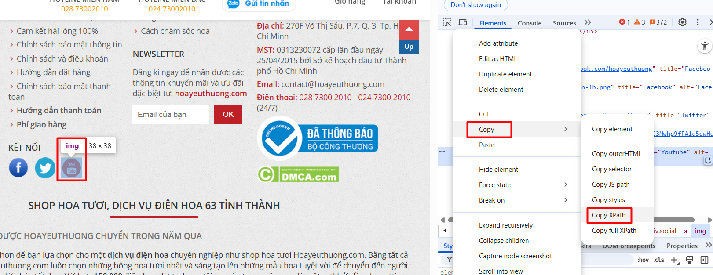

// Lấy danh sách các tab hiện đang mở và lưu vào biến `tabs`

//ToList là chuyển danh sách trả về thành dạng list để dễ thao tác

var tabs_52_Hao_54_Hieu = driver_52_Hao_54_Hieu.WindowHandles.ToList();

// Chuyển trình điều khiển selenium sang tab mới vừa được mở (tab thứ 2)

//tabs[0]: trang chủ Hoa Yêu Thương

//tabs[1]: tab mới Youtube

driver_52_Hao_54_Hieu.SwitchTo().Window(tabs_52_Hao_54_Hieu[1]);

**// Kết quả sau khi click button youtube => đã chuyển sang tab mới trên cùng 1 chrome sau đó lấy url so sánh với chuỗi “youtube” để kiểm thử đã chuyển sang trên facebook được chưa**

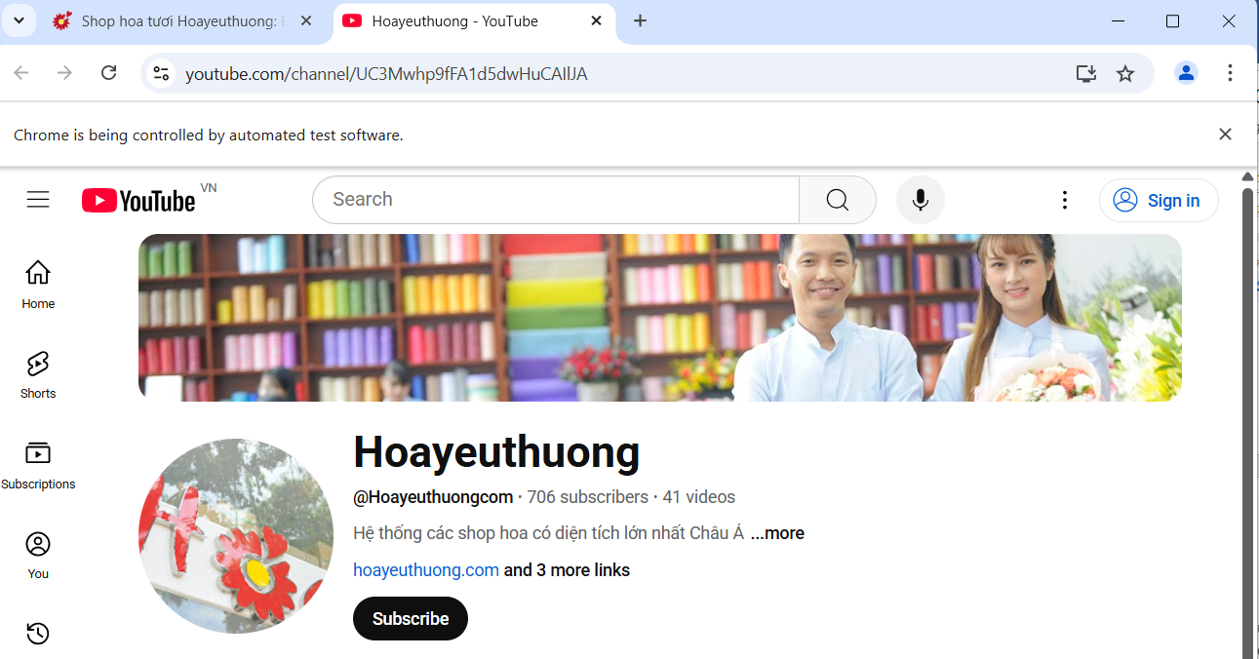

// Kiểm tra xem URL của tab mới có chứa "youtube" không

if (driver_52_Hao_54_Hieu.Url.Contains("youtube"))

{

// Nếu có chứa "youtube" thì assert thành công

Assert.IsTrue(true);

}

else

{

// Nếu không chứa thì assert thất bại

Assert.IsTrue(false);

}

}

[TestMethod]

//Case 7: Click vào button chuyển ngôn ngữ

//Kết quả mong đợi là chuyển từ tiếng việt sang tiếng anh hoặc ngược lại => pass

public void TC7_TestLanguageToggle_52_Hao_54_Hieu()

{

// Khởi tạo trình duyệt Chrome

IWebDriver driver_52_Hao_54_Hieu = new ChromeDriver();

// Điều hướng đến trang chủ hoayeuthuong.com

driver_52_Hao_54_Hieu.Navigate().GoToUrl("https://hoayeuthuong.com/");

// Chờ 2 giây để trang web load xong

Thread.Sleep(2000);

**// Kết quả điều hướng đến trang hoa yêu thương**



try

{

// Tìm phần tử chuyển đổi ngôn ngữ (icon góc trên cùng bên phải)

IWebElement languageToggle_52_Hao_54_Hieu = driver_52_Hao_54_Hieu.FindElement(By.CssSelector("#top-line > div > div.language"));

// Lấy URL hiện tại để kiểm tra ngôn ngữ hiện tại (mặc định tiếng Việt không có đuôi /en)

string currentUrl_52_Hao_54_Hieu = driver_52_Hao_54_Hieu.Url;

**// Chuột phải lên button lá cờ Anh chọn inspect => sau đó chuột phải lên element này chọn copy => sau đó chọn copy selector của element này**

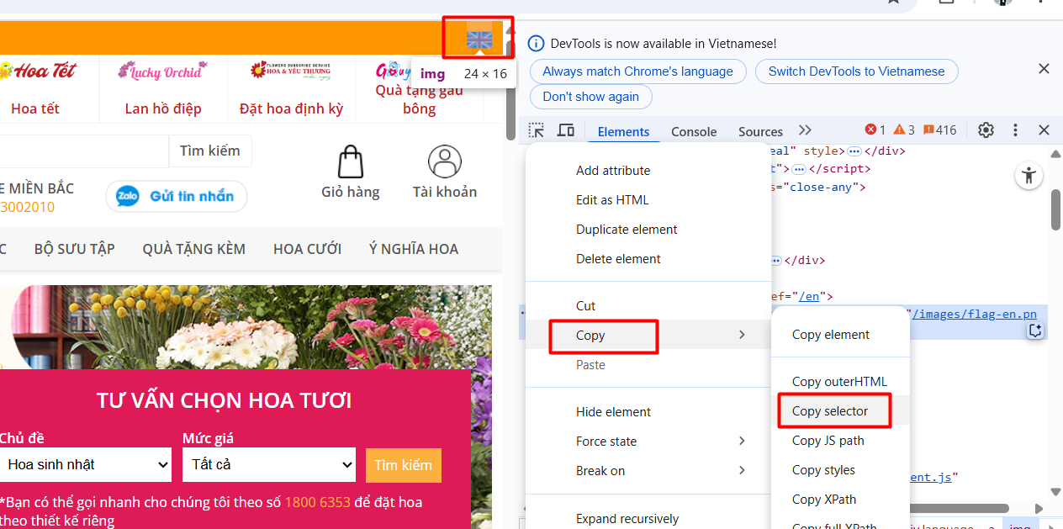

// Nếu URL chứa "/en", nghĩa là đang ở giao diện tiếng Anh

if (currentUrl_52_Hao_54_Hieu.Contains("/en"))

{

// Click để chuyển từ tiếng Anh sang tiếng Việt

languageToggle_52_Hao_54_Hieu.Click();

// Đợi load lại trang

Thread.Sleep(2000);

// Kiểm tra URL không còn chứa "/en" nữa => pass

Assert.IsFalse(driver_52_Hao_54_Hieu.Url.Contains("/en"));

}

**// Kết quả sau khi click button chuyển ngôn ngữ sang tiếng Anh do kiểm tra url không có chuỗi “/en” nên chuyển từ tiếng Việt sang tiếng Anh**

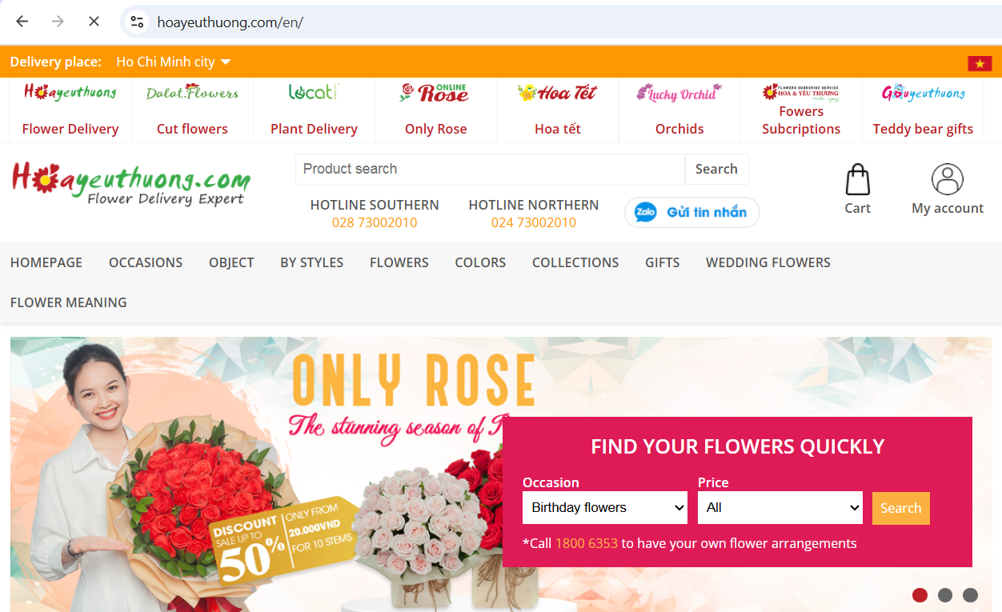

else

{

// Click để chuyển từ tiếng Việt sang tiếng Anh

languageToggle_52_Hao_54_Hieu.Click();

// Đợi load lại trang

Thread.Sleep(2000);

// Kiểm tra URL đã chứa "/en" => pass

Assert.IsTrue(driver_52_Hao_54_Hieu.Url.Contains("/en"));

}

}

catch

{

// Nếu xảy ra lỗi ở bất kỳ bước nào thì test sẽ fail

Assert.Fail();

}

}

}

}

### Xây dựng tập tin kiểm thử TestSearch_52_Hao_54_Hieu

* Bước 1: Click chuột phải vào tên project => Add => New Item…



* Bước 2: Chọn Unit Test, đặt tên là TestSearch_52_Hao_54_Hieu.cs và chọn Add

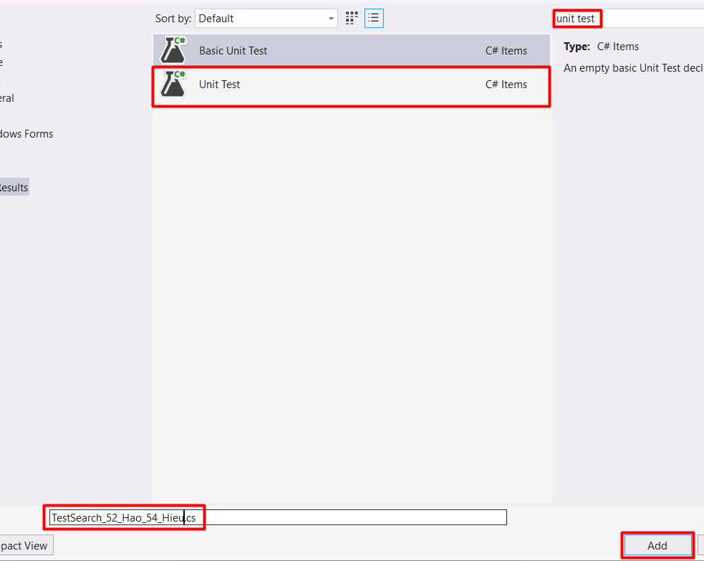

* Bước 3: Viết code kiểm thử

using System;

using System.Text;

using System.Collections.Generic;

using Microsoft.VisualStudio.TestTools.UnitTesting;

using OpenQA.Selenium.Chrome;

using OpenQA.Selenium;

using System.Threading;

namespace HoaYeuThuong_Selenium_52_Hao_54_Hieu

{

[TestClass]

public class TestSearch_52_Hao_54_Hieu

{

[TestMethod]

// Case 8: Tìm sản phẩm có chứa từ khoá

// Kết quả mong đợi tìm được sản phẩm bằng từ khoá nhập vào => pass

public void TC8_TestSearch_52_Hao_54_Hieu()

{

//Điều hướng đến trang web hoa yêu thương

IWebDriver driver_52_Hao_54_Hieu = new ChromeDriver();

driver_52_Hao_54_Hieu.Navigate().GoToUrl("https://hoayeuthuong.com/");

//Cho web ngủ 2s để load trang

Thread.Sleep(2000);

**// Kết quả điều hướng đến trang hoa yêu thương**



//Dùng thuộc tính id để truyền từ khoá tìm kiếm

IWebElement input_52_Hao_54_Hieu = driver_52_Hao_54_Hieu.FindElement(By.Id("txtSearch"));

input_52_Hao_54_Hieu.SendKeys("hoa hồng");

**// Chuột phải lên ô tìm kiếm chọn inspect để lấy id của element tìm kiếm để tự độn điền “hoa hồng” vào ô tìm kiếm**

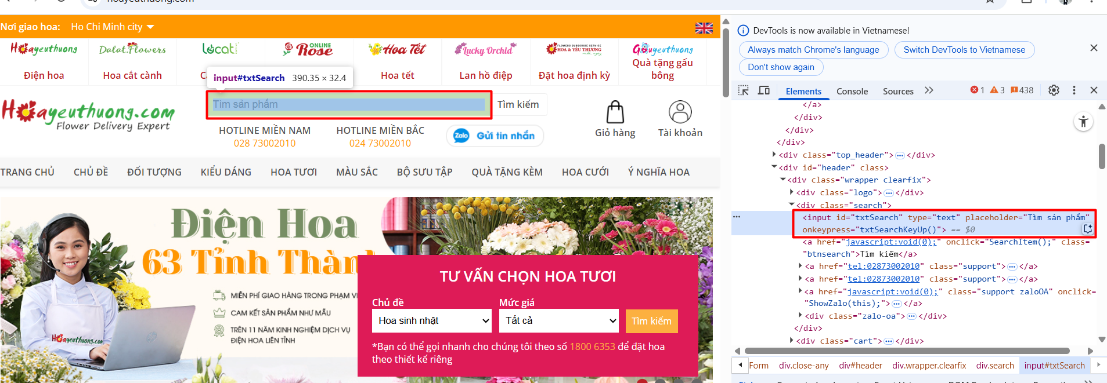

//Click button tìm kiếm

driver_52_Hao_54_Hieu.FindElement(By.LinkText("Tìm kiếm")).Click();

**// Chuột phải lên button tìm kiếm chọn inspect để lấy linktext của element**

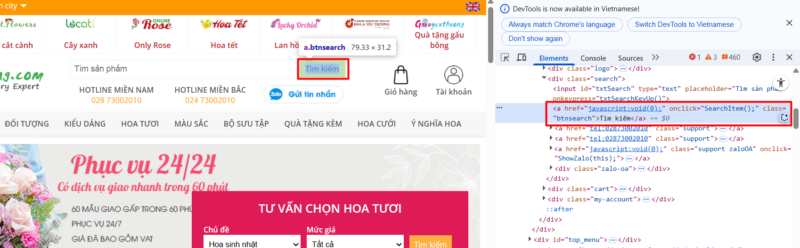

try

{

//Tìm kiếm phần tử với css selector

IWebElement notification_52_Hao_54_Hieu = driver_52_Hao_54_Hieu.FindElement(By.CssSelector("#ctl00_cphContent_ucSearchItems_ucItems_rptItems_ctl00_hplTitle"));

//Nếu tìm thấy phần tử Assert.IsTrue(true) sẽ chạy vào báo test là pass

Assert.IsTrue(true);

// Chuột phải lên element đầu tiên khi tìm kiếm được sản phẩm hoa hồng chọn Copy CssSelector

}

**// Kết quả sau khi tìm kiếm với chuỗi “hoa hồng” => chuột phải vào sản phẩm đầu tiên chọn inspect => chuột phải lên element chọn copy => chọn copy selector để lấy element của sản phẩm này**

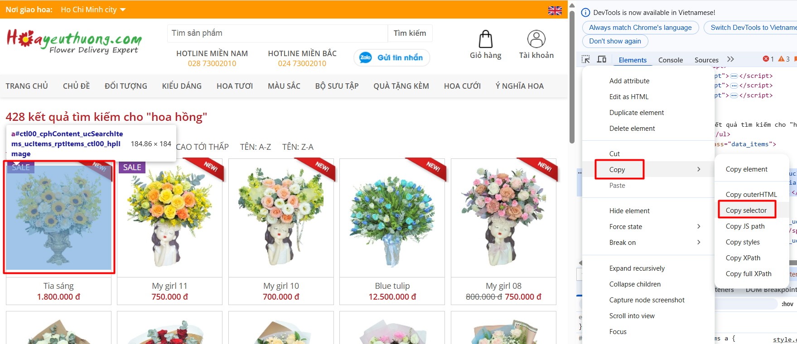

catch (Exception)

{

//Nếu không tìm thấy phần tử sẽ báo test là fail

Assert.IsTrue(false);

}

}

[TestMethod]

// Case 9: Không tìm thấy sản phẩm có chứa từ khoá

// Kết quả mong đợi là nhập từ khoá không tìm thấy sản phẩm nào => pass

public void TC9_TestSearch_52_Hao_54_Hieu()

{

//Điều hướng đến trang web hoa yêu thương

IWebDriver driver_52_Hao_54_Hieu = new ChromeDriver();

driver_52_Hao_54_Hieu.Navigate().GoToUrl("https://hoayeuthuong.com/");

//Cho web ngủ 2s để load trang

Thread.Sleep(2000);

**// Kết qua sau khi điều hướng đến trang hoa yêu thương**



//Dùng thuộc tính id để truyền từ khoá tìm kiếm

IWebElement input_52_Hao_54_Hieu = driver_52_Hao_54_Hieu.FindElement(By.Id("txtSearch"));

input_52_Hao_54_Hieu.SendKeys("abc");

**// Chuột phải lên ô tìm kiếm chọn inspect để lấy id của element tìm kiếm để tự độn điền “abc” vào ô tìm kiếm**



//Click button tìm kiếm

driver_52_Hao_54_Hieu.FindElement(By.LinkText("Tìm kiếm")).Click();

**// Chuột phải lên button tìm kiếm chọn inspect để lấy linktext của element**



//Tìm danh sách các item sản phẩm được hiển thị sau khi tìm kiếm

//IList<...> đại diện cho 1 danh sách có thể truy cập theo chỉ số

//IWebElement đại diện cho 1 phần tử trong danh sách này

IList<IWebElement> items_52_Hao_54_Hieu = driver_52_Hao_54_Hieu.FindElements(By.CssSelector("#data_items > div:nth-child(1)"));

//Dùng hàm Count để kiểm tra số lượng trong danh sách

// Nếu danh sách rỗng, nghĩa là không có sản phẩm phù hợp với từ khoá

if (items_52_Hao_54_Hieu.Count == 0)

{

// Đúng như mong đợi, test pass

Assert.IsTrue(true);

}

**// Kết quả sau khi tìm kiếm với chuỗi “abc” không hiện kết quả phù hợp do không có sản phẩm nào. Test case này đếm số sản phẩm sau khi tìm kiếm là O nên test case này => PASS**

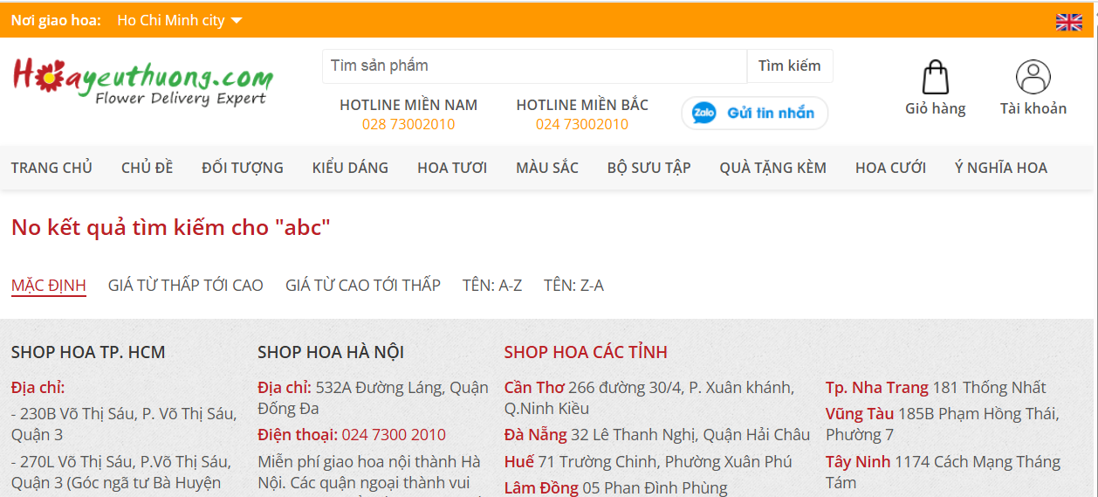

else

{

// Có sản phẩm xuất hiện, sai yêu cầu

Assert.IsTrue(false);

}

}

}

}

### Chạy tất cả test case và xem kết quả

* Tất cả các test case: chọn Test => Run All Test

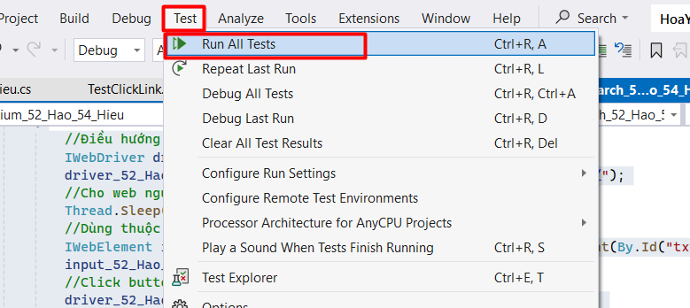

* Kết quả:

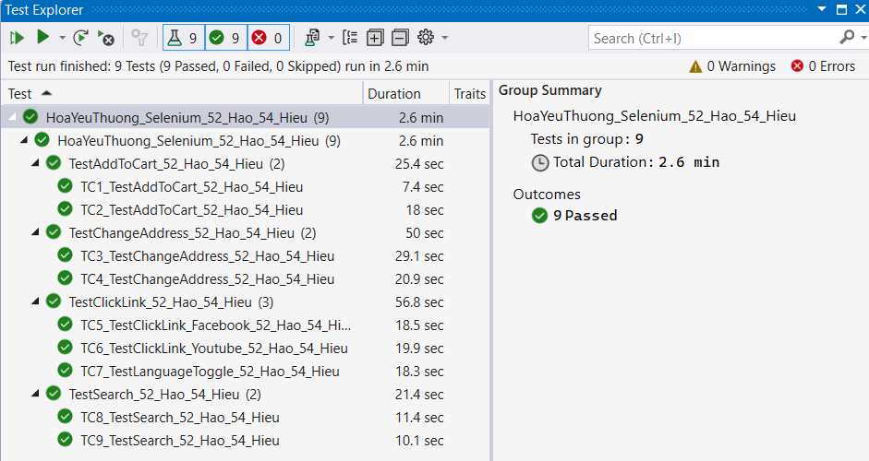

* TestAddToCart_52_Hao_54_Hieu.cs
* TC1_TestAddToCart_52_Hao_54_Hieu: Thêm sản phẩm vào giỏ hàng, KQ: Pass

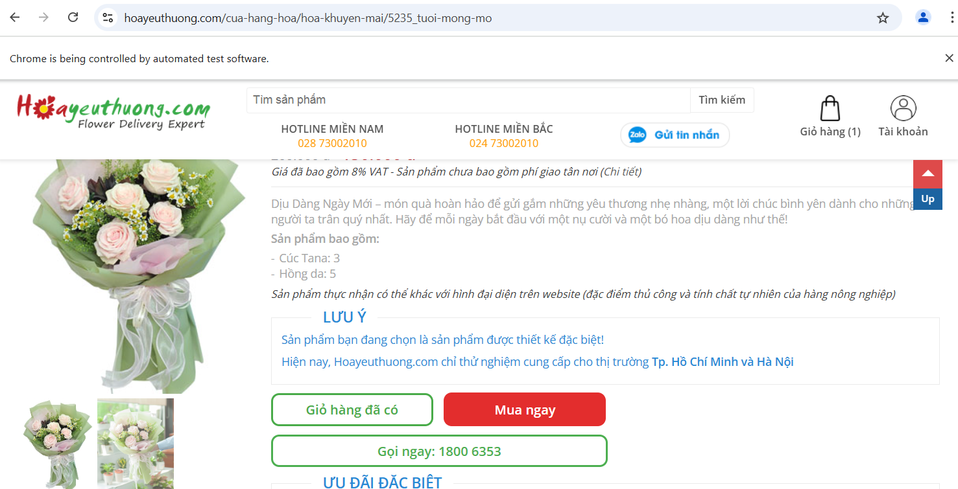

* TC2_TestAddToCart_52_Hao_54_Hieu: Thêm số lượng sản phẩm trong giỏ hàng, KQ: Pass

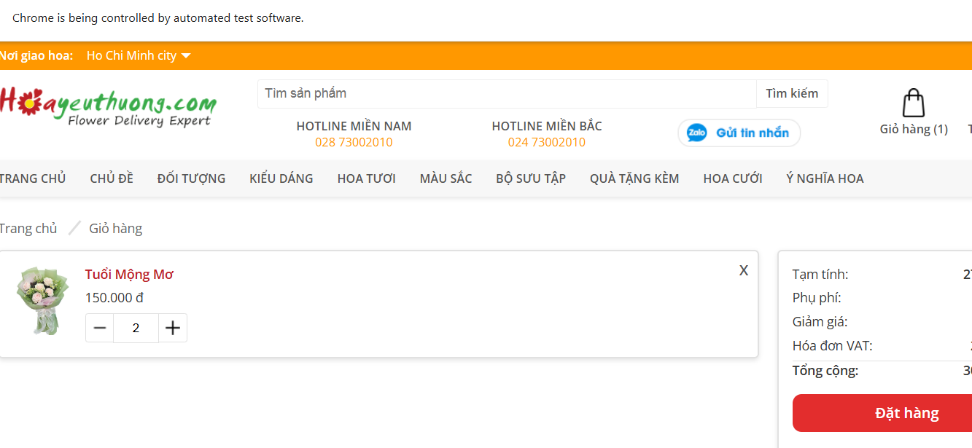

* TestChangeAddress_52_Hao_54_Hieu.cs
* TC3_ TestChangeAddress_52_Hao_54_Hieu: Đổi nơi giao hàng, KQ: Pass

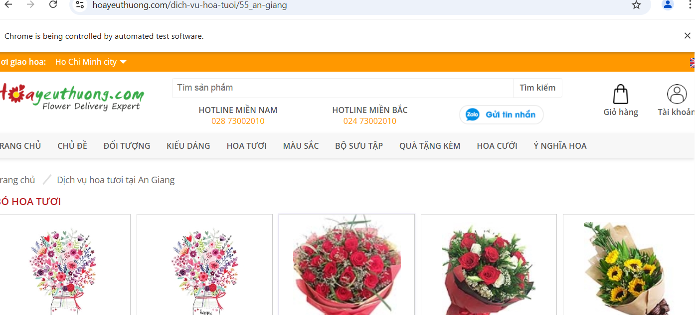

* TC4_ TestChangeAddress_52_Hao_54_Hieu: Đổi nơi giao hàng không phù hợp, KQ: Pass

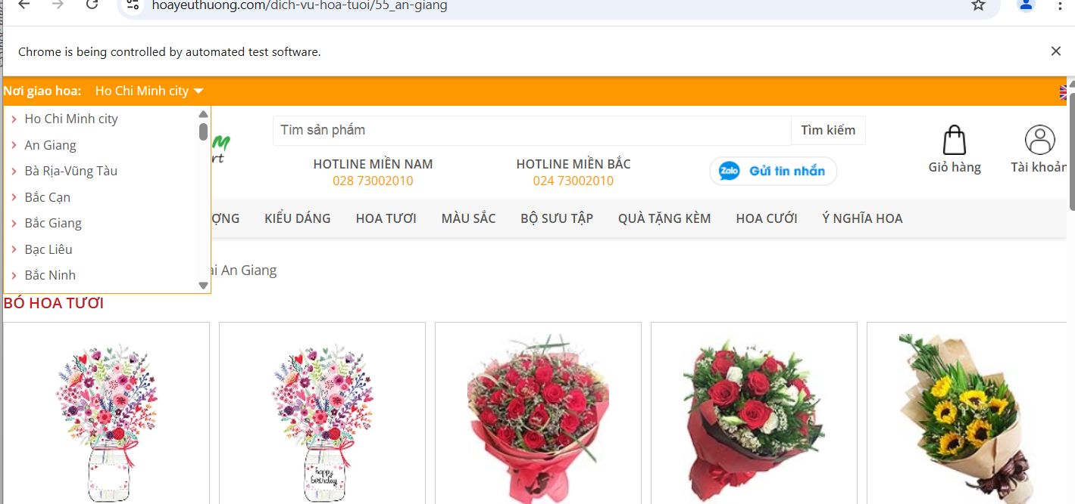

* TestClickLink_52_Hao_54_Hieu.cs
* TC5_TestClickLink_Facebook_52_Hao_54_Hieu: Click vào link Facebook, KQ: Pass

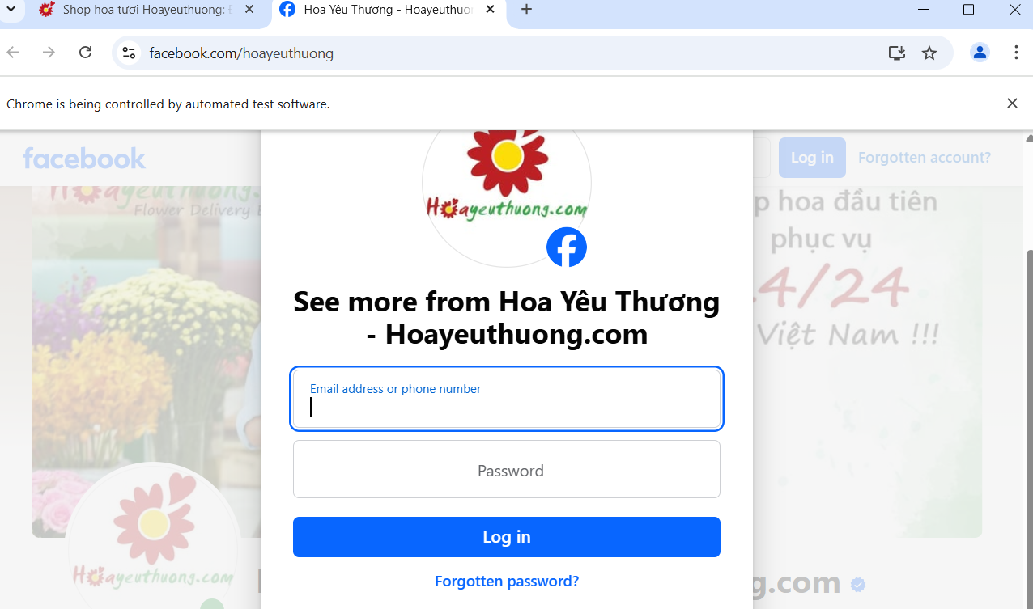

* TC6_TestClickLink_Youtube_52_Hao_54_Hieu: Click vào link Youtube, KQ: Pass

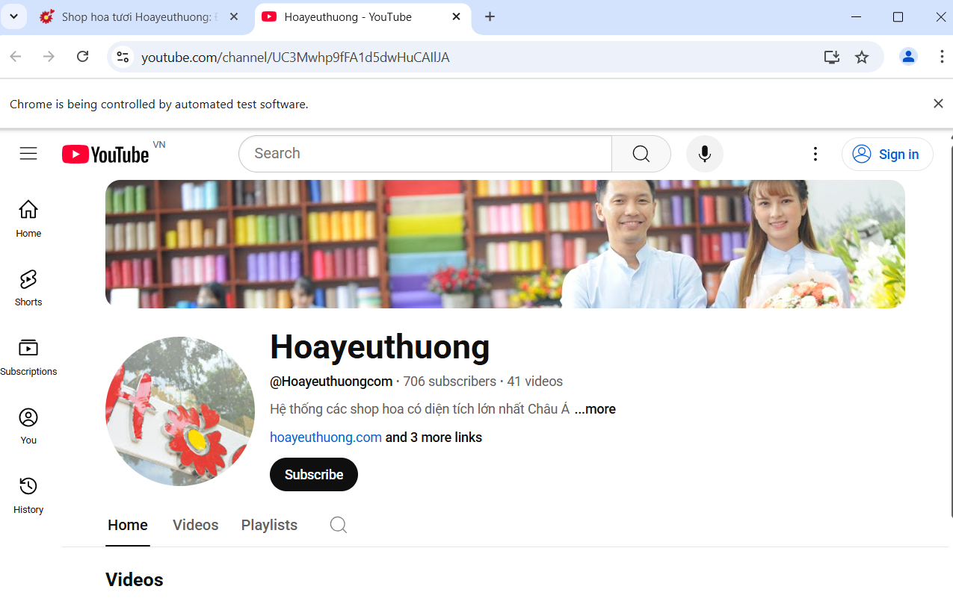

* TC7_TestLanguageToggle_52_Hao_54_Hieu: Click đổi ngôn ngữ, KQ: Pass

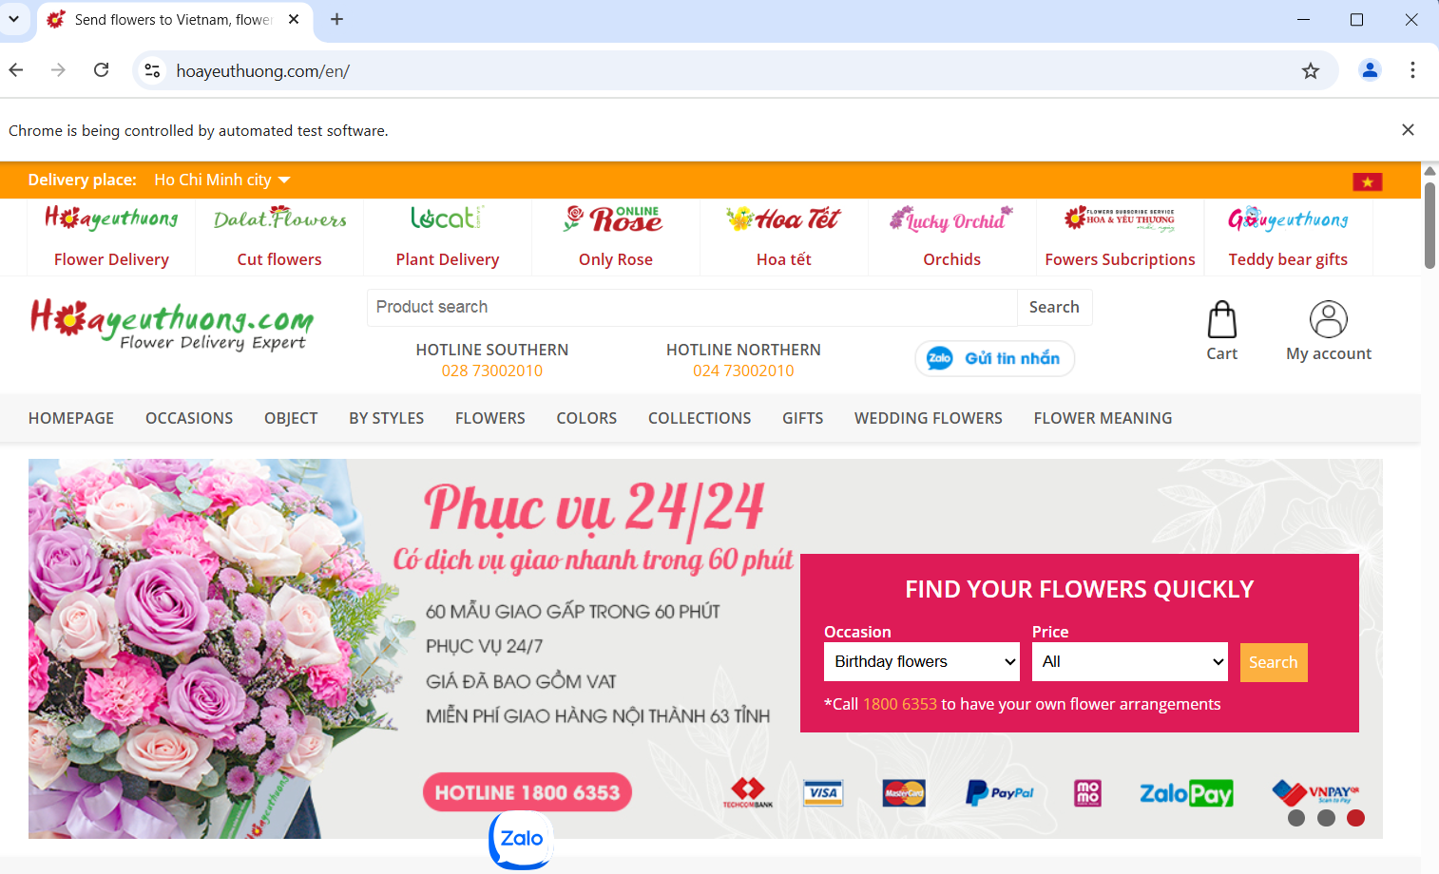

* TestSearch_52_Hao_54_Hieu.cs
* TC8_ TestSearch_52_Hao_54_Hieu: Tìm kiếm có sản phẩm, KQ: Pass

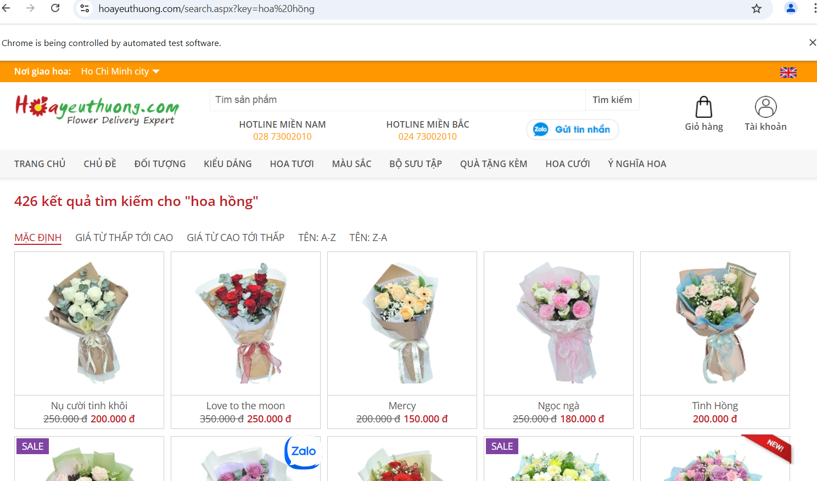

* TC9_ TestSearch_52_Hao_54_Hieu: Tìm kiếm không có sản phẩm, KQ: Pass

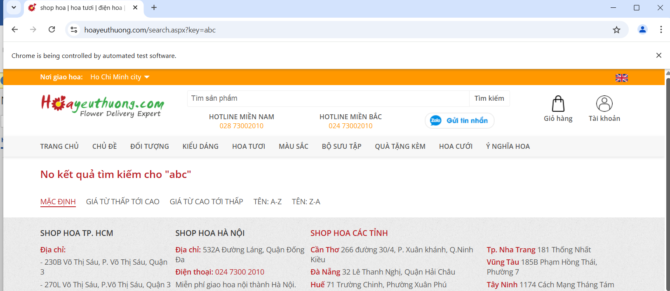

# API Postman

## Yêu cầu hệ thống

Trang gọi API: dummyjson, cho phép lấy các giỏ hàng từ api

Url: <https://dummyjson.com/carts>

Mục tiêu: Thực hiện các test case cho từng phương thức gọi API: GET, POST, PUT, DELETE.

## Các chức năng chính của hệ thống

### GET: Lấy thông tin giỏ hàng theo id

* Kiểm tra Status code trả về có phải 200 không (trả về thành công).
* Kiểm tra id giỏ hàng trả về có phải id gọi không.
* Kiểm tra thông tin giỏ hàng trả về có chưa thuộc tính: products price, products total không.

### POST: Thêm giỏ hàng

* Kiểm tra Status code trả về có phải 201 không (đã thêm thành công).
* Kiểm tra thời gian phản hồi < 500ms
* Kiểm tra thông tin giỏ hàng đã thêm thành công có giống thông tin đã truyền không.

### PUT: Cập nhật số lượng 1 sản phẩm trong giỏ theo id

* Kiểm tra thuộc tính đã cập nhật có giống lúc đầu gửi hay không (ví dụ: số lượng sản phẩm đã thay đổi).
* Kiểm tra các trường total, discountedTotal, totalQuantity trong của giỏ được tính toán lại chính xác sau khi cập nhật.

### DELETE: Xóa giỏ hàng theo id

* Kiểm tra giỏ hàng với Id đã truyền đã xóa thành công chưa ở thuộc tính: isDeleted

## Bảng test case

### Bảng testcase của request: GET

|  |  |  |  |  |  |
| --- | --- | --- | --- | --- | --- |
| STT | TestCase_Id | Đầu vào | Kết quả mong đợi | Kết quả thực tế | Kết quả testcase |
| 1 | TC1_Corrcet_Cart_Id_52_Hao_54_Hieu | Response của JSON chứa thông tin cart id = 1 | Id = 1 | Id = 1 | Pass |
| 2 | TC2_Response_Has_Required_Fields_52_Hao_54_Hieu | Response của JSON chứa thông tin cart id = 1 | JSON chưa trường “id”, “products", “total” | JSON chưa trường “id”, “products", “total” | Pass |

### Bảng testcase của request: POST

|  |  |  |  |  |  |
| --- | --- | --- | --- | --- | --- |
| STT | TestCase_Id | Đầu vào | Kết quả mong đợi | Kết quả thực tế | Kết quả testcase |
| 3 | TC3_Create_Cart_Success_And_Has_Required_Fields_52_Hao_54_Hieu | Tạo giỏ hàng mới với userId = 1 | 1. Giỏ hàng có thuộc tính id  2. userId phải là 1  3. Giỏ hàng có thuộc tính products | id, userId = 1, products có mặt trong phản hồi | Pass |
| 4 | TC4_UserId_Should_Be_999_But_Will_Fail_52_Hao_54_Hieu | Tạo giỏ hàng mới với userId = 999 | userId phải là 999 | userId = 1 | Fail |

### Bảng testcase của request: PUT

|  |  |  |  |  |  |
| --- | --- | --- | --- | --- | --- |
| STT | TestCase_Id | Đầu vào | Kết quả mong đợi | Kết quả thực tế | Kết quả testcase |
| 5 | TC5_KTSoLuongCuaSanPhamDuocCapNhat_52_Hao_54_Hieu | PUT /carts/2 với body { "merge": true, "products": [{ "id": 144, "quantity": 2 }] } | Sản phẩm có ID 144 có quantity = 2 trong response | quantity = 2 | Pass |
| 6 | TC6_Total_Recalculated_Correctly_52_Hao_54_Hieu | PUT /carts/2 với body { "merge": true, "products": [{ "id": 144, "quantity": 2 }] } | total của giỏ = tổng price * quantity của tất cả sản phẩm | total đúng, sai số < 0.01 | Pass |
| 7 | TC7_Fail_When_Expecting_Wrong_Quantity_For_Product_144_52_Hao_54_Hieu | PUT /carts/2 với body { "merge": true, "products": [{ "id": 144, "quantity": 10 }] } | totalQuantity = tổng quantity của tất cả sản phẩm | totalQuantity sai | Fail |

### Bảng testcase của request: DELETE

|  |  |  |  |  |  |
| --- | --- | --- | --- | --- | --- |
| STT | TestCase_Id | Đầu vào | Kết quả mong đợi | Kết quả thực tế | Kết quả testcase |
| 8 | TC8_DeleteCartByID__Hao_54_Hieu | ID giỏ hàng: 2 | 1. ID giỏ hàng phải là 2  2. Thuộc tính isDeleted phải là true | ID giỏ hàng = 2, isDeleted = true | Pass |
| 9 | TC9_Fail_When_Expecting_isDeleted_False_52_Hao_54_Hieu | ID giỏ hàng: 2 | 1. ID giỏ hàng phải là 2  2. Thuộc tính isDeleted phải là true | 1. ID giỏ hàng phải là 2  2. Thuộc tính isDeleted phải là false | Fail |

## Thực hiện kiểm thử API Postman cho hệ thống

### Tạo workspace làm việc

* Bước 1: Đăng nhập vào Postman

Url: <https://identity.getpostman.com/login>

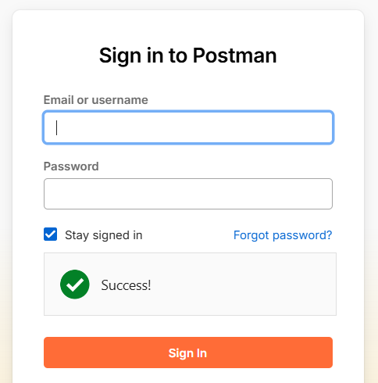

* Bước 2: Tạo workspace

Tại thẻ worspace => Create workspace

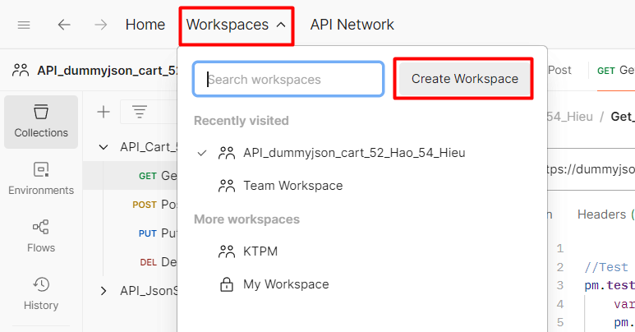

Chọn blank workspace cho workspace vừa tạo

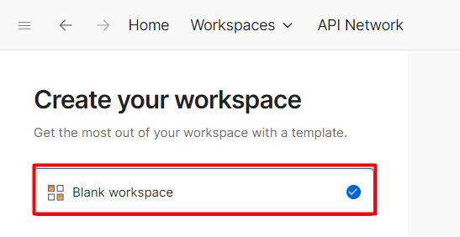

Đặt tên cho workspace => Chọn type => Chọn mức đọ truy cập

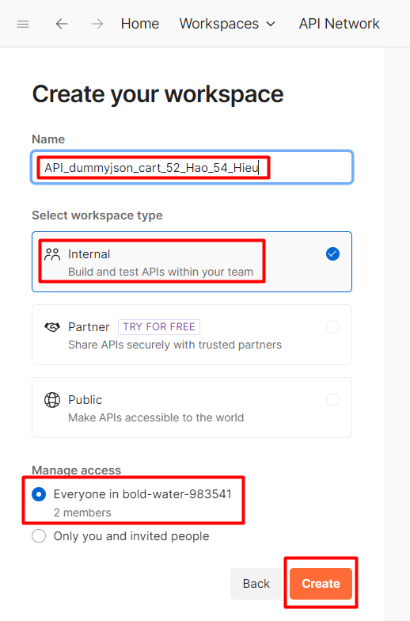

Giao diện workspace vừa tạo xong

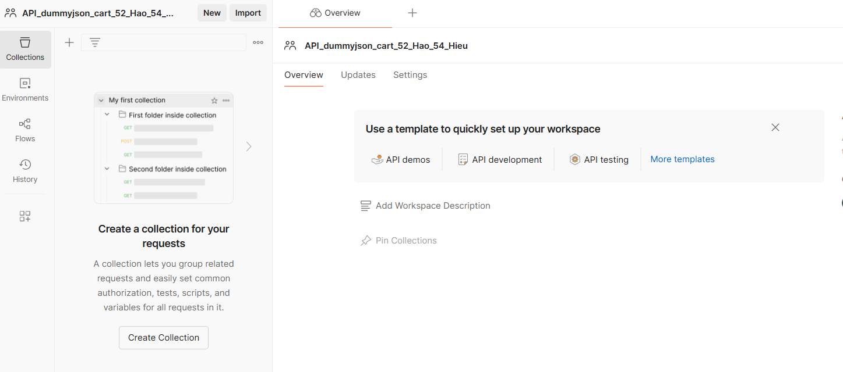

* Bước 3: Thêm thành viên

Ở Setting => chọn Invite => gõ email thành viên muốn Invite => chọn Invite

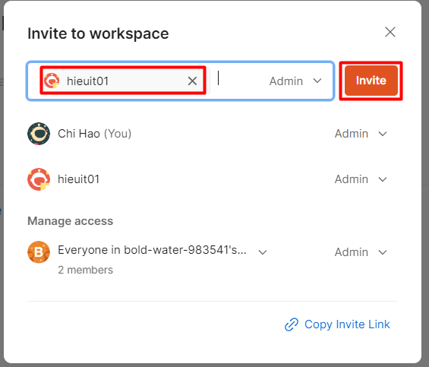

* Bước 4: Tạo collection cho workspace

Chọn icon “+” => chọn Blank collection => sau đó đặt lên cho collection vừa tạo

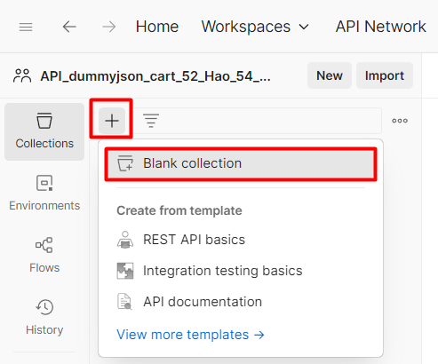

### Xây dựng request GET

* Bước 1: Ở collection đã tạo => chọn vào dấu “…” => chọn Add request

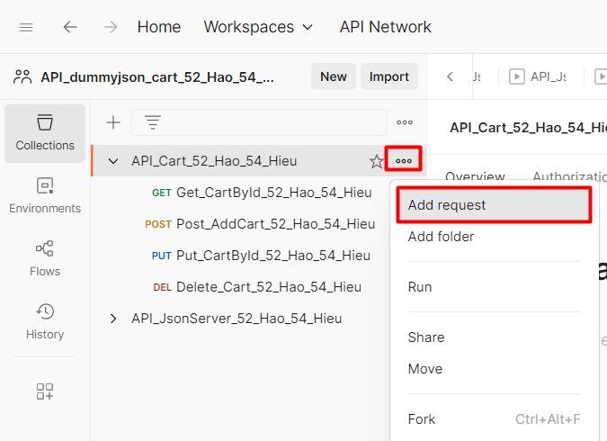

* Bước 2: Đặt tên cho request
* Bước 3: Chọn phương thức GET
* Bước 4: Truyền url: <https://dummyjson.com/carts/1>

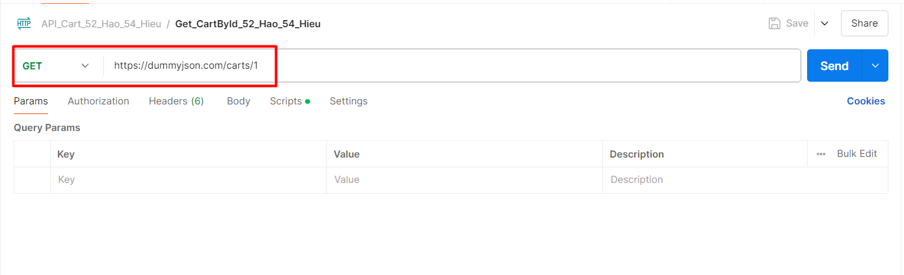

* Bưóc 5: Viết hàm kiểm thử ở phần scrip

//Test case 1: Kiểm tra thuộc tính id = 1

pm.test("TC1_Corrcet_Cart_Id_52_Hao_54_Hieu", **function** () {

**var** jsonData = pm.response.json();

    pm.expect(jsonData.id).to.eql(1);

});

//Test case 2: Kiểm tra sự hiện diện của các trường id, products, total

pm.test("TC2_Response_Has_Required_Fields_52_Hao_54_Hieu", **function** () {

**var** jsonData = pm.response.json();

    pm.expect(jsonData).to.have.property("id");

    pm.expect(jsonData).to.have.property("products");

    pm.expect(jsonData).to.have.property("total");

});

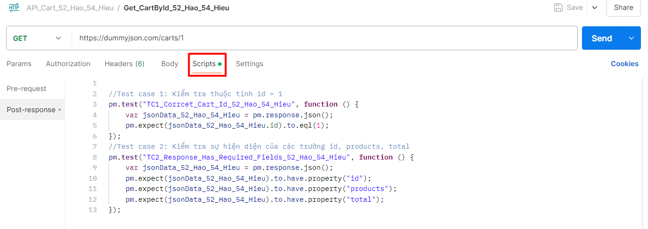

* Bước 6: Giải thích kết quả
* TC1_Correct_Cart_Id_52_Hao_54_Hieu
* Hàm pm.response.json() lấy dữ liệu JSON trả về từ API.
* Dữ liệu này có một trường id.
* pm.expect(jsonData_52_Hao_54_Hieu.id).to.eql(1); là câu lệnh kiểm tra, so sánh giá trị thực tế với giá trị kỳ vọng. Thực tế là API trả về một object có id = 1, nên test này PASS.
* TC2_Response_Has_Required_Fields_52_Hao_54_Hieu
* Câu lệnh to.have.property(“…”) kiểm tra xem các trường id, product, total có tồn tại trong project không.
* Dữ liệu trả về từ API có đầy đủ các trường. Vì vậy tất cả giá trị đều đúng => test case này PASS

**// Kết quả sau khi SEND => Test Results**

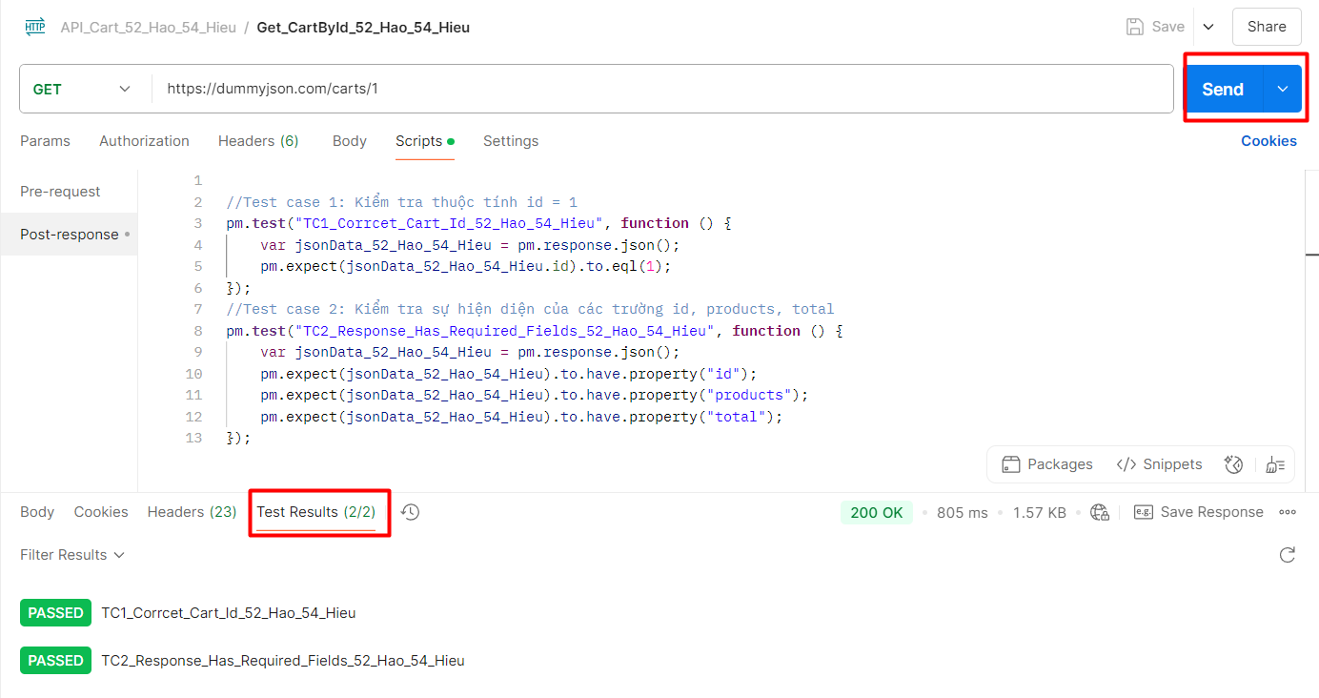

### Xây dựng request POST

* Bước 1: Ở collection đã tạo => chọn vào dấu “…” => chọn Add request



* Bước 2: Đặt tên cho request
* Bước 3: Chọn phương thức POST
* Bước 4: Truyền url: <https://dummyjson.com/carts/add>

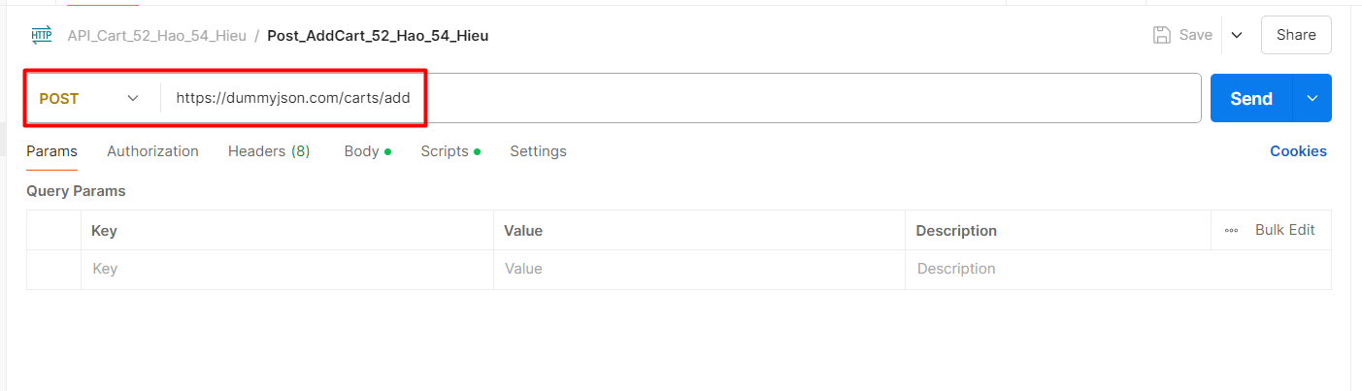

* Bước 5: Nội dung thêm ở thẻ body => chọn raw => chọn JSON

{

  "userId": 1,

  "products": [

    {

      "id": 1,

      "quantity": 2

    },

    {

      "id": 50,

      "quantity": 1

    }

  ]

}

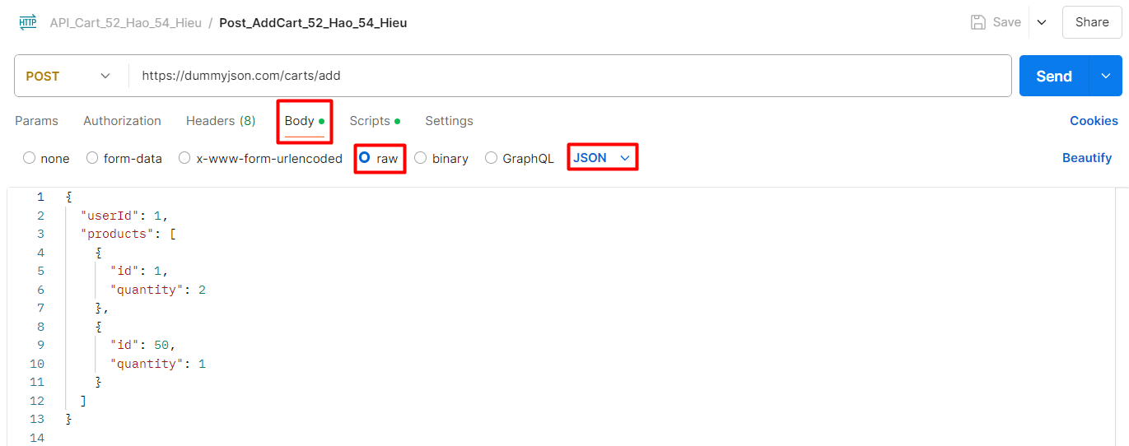

* Bước 6: Viết hàm kiểm thử ở phần script

//Test case 3: Tạo mới một Cart và kiểm tra sự hiện diện của trường id, userId = 1, products

pm.**test**("TC3_Create_Cart_Success_And_Has_Required_Fields_52_Hao_54_Hieu", **function** () {

    var jsonData_52_Hao_54_Hieu **=** pm.response.json();

    pm.expect(jsonData_52_Hao_54_Hieu).to.have.property("id");

    pm.expect(jsonData_52_Hao_54_Hieu).to.have.property("userId", 1);

    pm.expect(jsonData_52_Hao_54_Hieu).to.have.property("products");

});

//Test case 4: Kiểm tra UserId phải bằng 999 không

pm.**test**("TC4_UserId_Should_Be_999_But_Will_Fail_52_Hao_54_Hieu", **function** () {

    var jsonData_52_Hao_54_Hieu **=** pm.response.json();

    pm.expect(jsonData_52_Hao_54_Hieu).to.have.property("userId", 999);

});

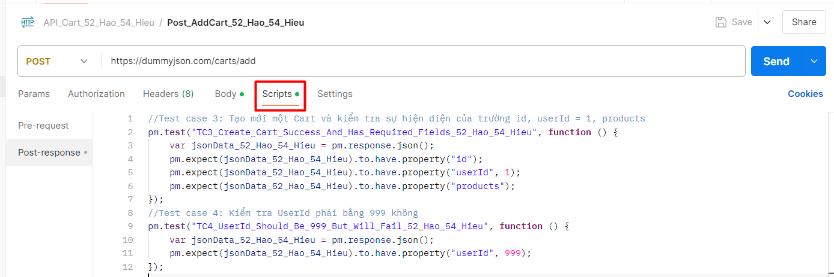

* Bước 7: Giải thích kết quả
* TC3_Create_Cart_Success_And_Has_Required_Fields_52_Hao_54_Hieu
* jsonData_52_Hao_54_Hieu là object chứa phản hồi JSON từ API
* Kiểm tra to.have.property(“…”) kiểm tra các trường id, userId = 1, products đều được trả về => test case PASS
* TC4_UserId_Should_Be_999_But_Will_Fail_52_Hao_54_Hieu
* Gửi yêu cầu POST đến <https://dummyjson.com/cart/add> với giá trị kỳ vọng userId = 999 nhưng trong thực tế userId = 1 => test case này FAIL

**// Kết quả sau khi SEND => Test results**

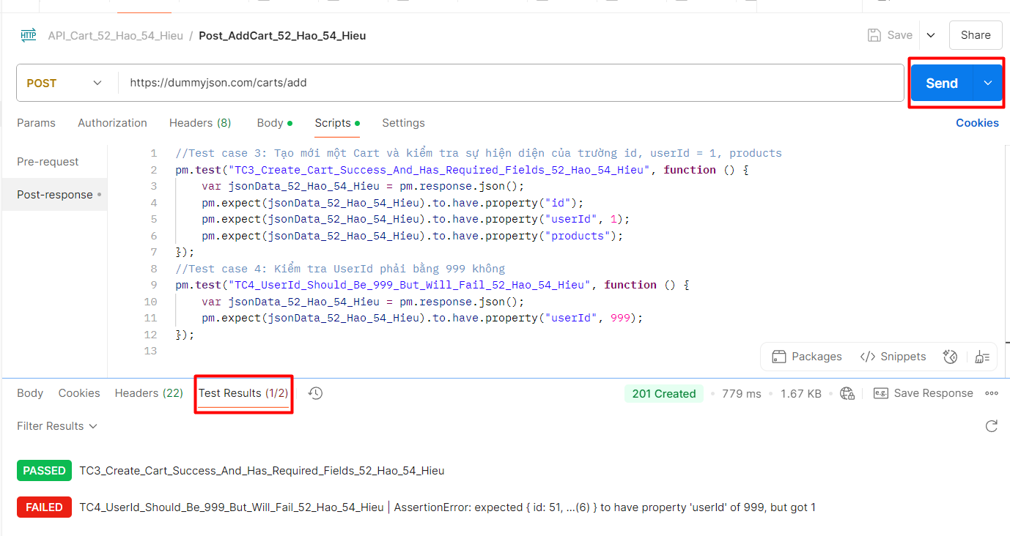

### Xây dựng request PUT

* Bước 1: Ở collection đã tạo => chọn dấu “…” => chọn Add request



* Bước 2: Đặt tên cho request
* Bước 3: Chọn phương thức PUT
* Bước 4: Truyền url: <https://dummyjson.com/carts/2>

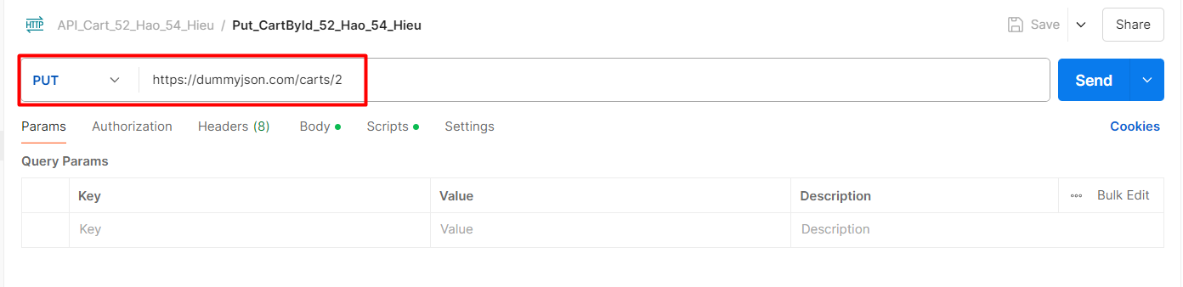

* Bưóc 6: Thêm nội dung ở thẻ body => chọn raw => chọn JSON

{

    "merge": **true**,

    "products": [

    { "id": 144, "quantity": 2 }

  ]

}

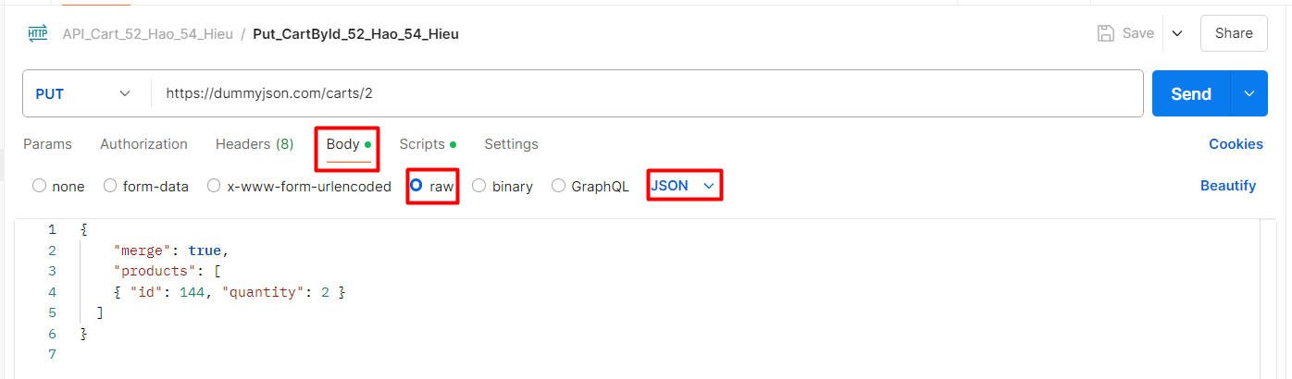

* Bưóc 6: Viết hàm kiểm thử ở phần script

// TC5: Kiểm tra quantity của sản phẩm đã được cập nhật đúng (giả định id = 144)

pm.**test**("TC5_KTSoLuongCuaSanPhamDuocCapNhat_52_Hao_54_Hieu", **function** () {

    // Parse JSON

    const jsonData_52_Hao_54_Hieu **=** pm.response.json();

    // Tìm sản phẩm có id = 144

    const product_52_Hao_54_Hieu **=** jsonData_52_Hao_54_Hieu.products.**find**(p_52_Hao_54_Hieu **=>** p_52_Hao_54_Hieu.id **===** 144);

    // Giá trị quantity đã gửi trong PUT request

    const sentQuantity_52_Hao_54_Hieu **=** 2;

    // Đảm bảo sản phẩm tồn tại

    pm.expect(product_52_Hao_54_Hieu).to.not.be.undefined;

    // Kiểm tra quantity trả về có đúng không

    pm.expect(product_52_Hao_54_Hieu.quantity).to.eql(sentQuantity_52_Hao_54_Hieu);

});

// TC6: Kiểm tra lại tổng tiền của giỏ hàng (total) sau khi cập nhật

pm.**test**("TC6_Total_Recalculated_Correctly_52_Hao_54_Hieu", **function** () {

    const jsonData_52_Hao_54_Hieu **=** pm.response.json(); // Parse JSON từ phản hồi

    // Tính tổng tiền dự kiến từ price * quantity của từng sản phẩm

    const expectedTotal_52_Hao_54_Hieu **=** jsonData_52_Hao_54_Hieu.products.reduce((sum_52_Hao_54_Hieu, p_52_Hao_54_Hieu) **=>** {

**return** sum_52_Hao_54_Hieu **+** (p_52_Hao_54_Hieu.price **\*** p_52_Hao_54_Hieu.quantity);

    }, 0);

    // So sánh với giá trị total trả về từ API, cho phép sai số nhỏ do số thực

    pm.expect(jsonData_52_Hao_54_Hieu.total).to.be.closeTo(expectedTotal_52_Hao_54_Hieu, 0.01);

});

// Test case 7: Kiểm tra quanlity của sản phẩm

pm.**test**("TC7_Fail_When_Expecting_Wrong_Quantity_For_Product_144_52_Hao_54_Hieu", **function** () {

    const jsonData_52_Hao_54_Hieu **=** pm.response.json();

    const product_52_Hao_54_Hieu **=** jsonData_52_Hao_54_Hieu.products.**find**(p **=>** p.id **===** 144);

    const expectedWrongQuantity **=** 10; // Cố tình để sai so với quantity thật là 2

    // Kiểm tra sản phẩm có tồn tại

    pm.expect(product_52_Hao_54_Hieu).to.not.be.undefined;

    // Kiểm tra quantity sai → sẽ FAIL

    pm.expect(product_52_Hao_54_Hieu.quantity).to.eql(expectedWrongQuantity);

});

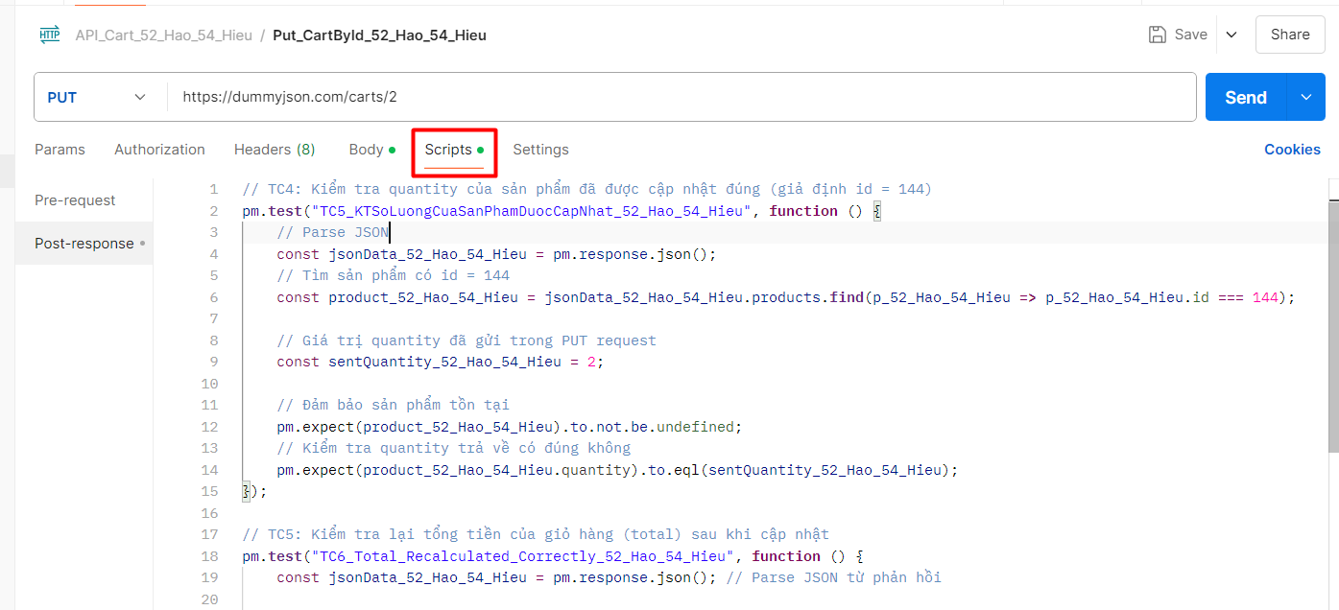

* Bước 7: Giải thích kết quả
* TC5_KTSoLuongCuaSanPhamDuocCapNhat_52_Hao_54_Hieu
* Kiểm tra sau khi cập nhật giỏ hàng với product.id = 144, quantity = 2, phản hồi từ API phải chưa đúng sản phẩm đó với quantity = 2
* Dòng merge: true ở phần Body giải quyết vấn đề sản phẩm sẽ được thêm vào giỏ hàng (hoặc cập nhật nếu đã có) => Test case PASS
* TC6_Total_Recalculated_Correctly_52_Hao_54_Hieu
* Tính tổng price * quantity cho tất cả sản phẩm có trong giỏ.
* So sánh với total do API trả về, có thể sai số nhỏ dùng to.be.closeTo(…).
* Tất cả giá và số lượng đúng, test case PASS
* TC7_Fail_When_Expecting_Wrong_Quantity_For_Product_144_52_Hao_54_Hieu
* Trong phần Body đã gửi quantity = 2, nên dữ liệu trả về API cũng là quantity = 2
* Tuy nhiên test case này lại kỳ vọng quantity = 10 => Test case này FAIL

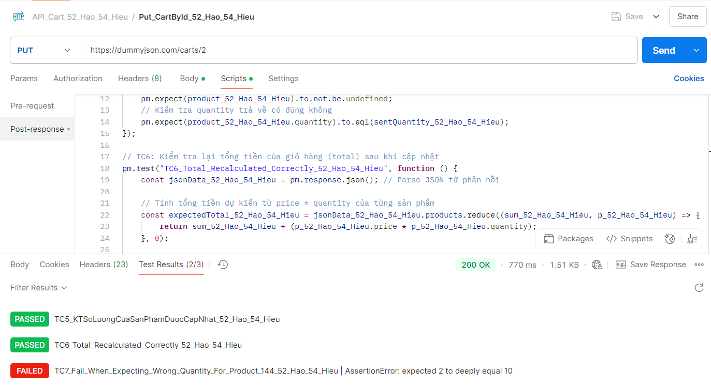

### Xây dựng request DELETE

* Bước 1: Ở collection đã tạo => Add request



* Bước 2: Đặt tên cho request
* Bước 3: Chọn phương thức DELETE
* Bước 4: Truyền url: <https://dummyjson.com/carts/2>

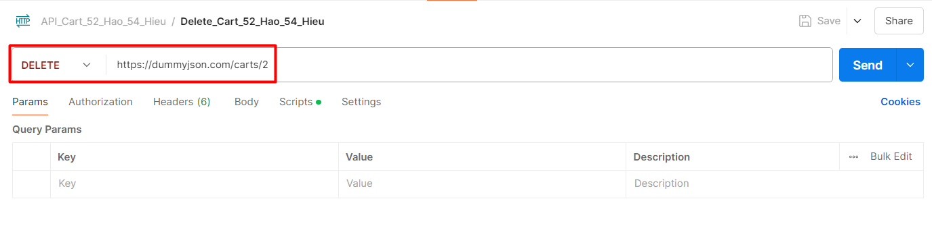

* Bưóc 5: Viết hàm kiểm thử ở phần scrip

// TC8: Kiểm tra giỏ hàng với Id đã truyền đã xóa thành công chưa ở thuộc tính: deletedOn

pm.**test**("TC8_DeleteCartByID_52_Hao_54_Hieu", **function** () {

    var jsonData_Hao_54_Hieu **=** pm.response.json();

    // Kiểm tra ID của giỏ hàng đã xóa đúng là 2

    pm.expect(jsonData_Hao_54_Hieu).to.have.property("id", 2);

    // Kiểm tra phản hồi có chứa thuộc tính 'isDeleted' và giá trị là true

    pm.expect(jsonData_Hao_54_Hieu).to.have.property("isDeleted", **true**);

});

// TC9: Kỳ vọng sai isDelêt = false

pm.**test**("TC9_Fail_When_Expecting_isDeleted_False_52_Hao_54_Hieu", **function** () {

    const jsonData_52_Hao_54_Hieu **=** pm.response.json();

    // Kiểm tra ID vẫn đúng để không bị fail do lý do khác

    pm.expect(jsonData_52_Hao_54_Hieu).to.have.property("id", 2);

    // Cố tình kỳ vọng sai để test bị fail (API trả về isDeleted = true)

    pm.expect(jsonData_52_Hao_54_Hieu).to.have.property("isDeleted", **false**);

});

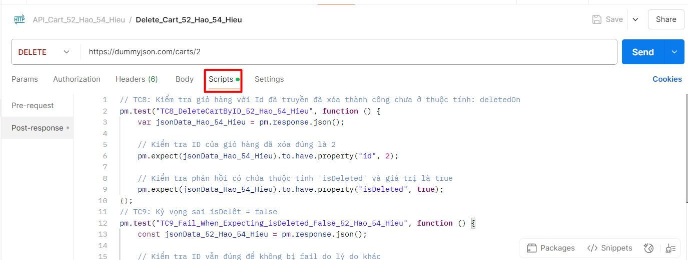

* Bước 6: Giải thích kết quả
* TC8_DeleteCartByID_52_Hao_54_Hieu
* pm.response.json(); JSON trả về từ API có thể kiểm tra nội dung bên trong.
* to.have.property(“id”, 2) giỏ hàng bị xoá có id = 2, đúng với id đã gửi trong DELETE.
* to.have.property(“isDeleted”, true) đánh dấu xoá thành công => Test case PASS
* TC9_Fail_When_Expecting_isDeleted_False_52_Hao_54_Hieu
* to.have.property(“id”, 2) giỏ hàng bị xoá có id = 2, đúng với id đã gửi trong DELETE.
* to.have.property(“isDeleted”, false) đánh dấu xoá không thành công => Test case FAIL

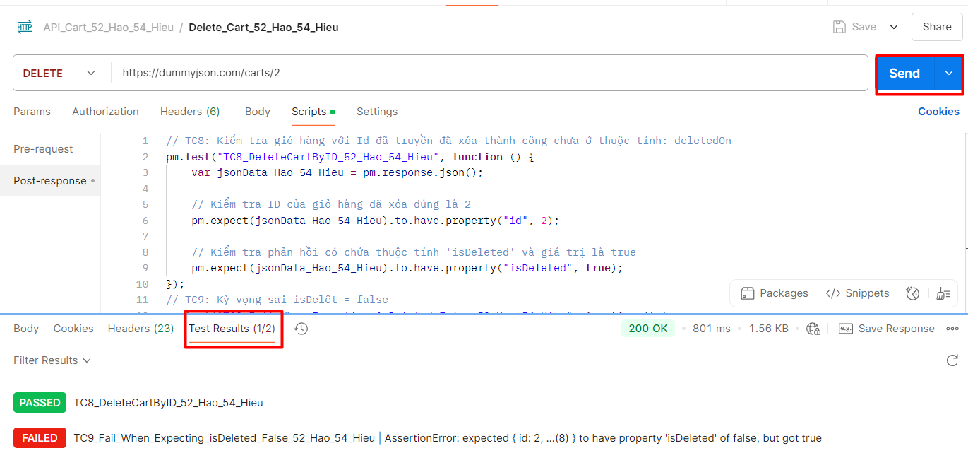

### Run collection xem kết quả

* Bước 1: Chọn collection muốn run => chọn dấu “…” => chọn Run

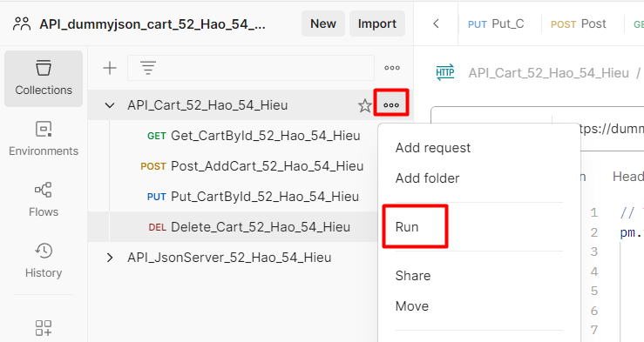

* Bước 2: Chọn các request muốn kiểm tra ⇒ Run API

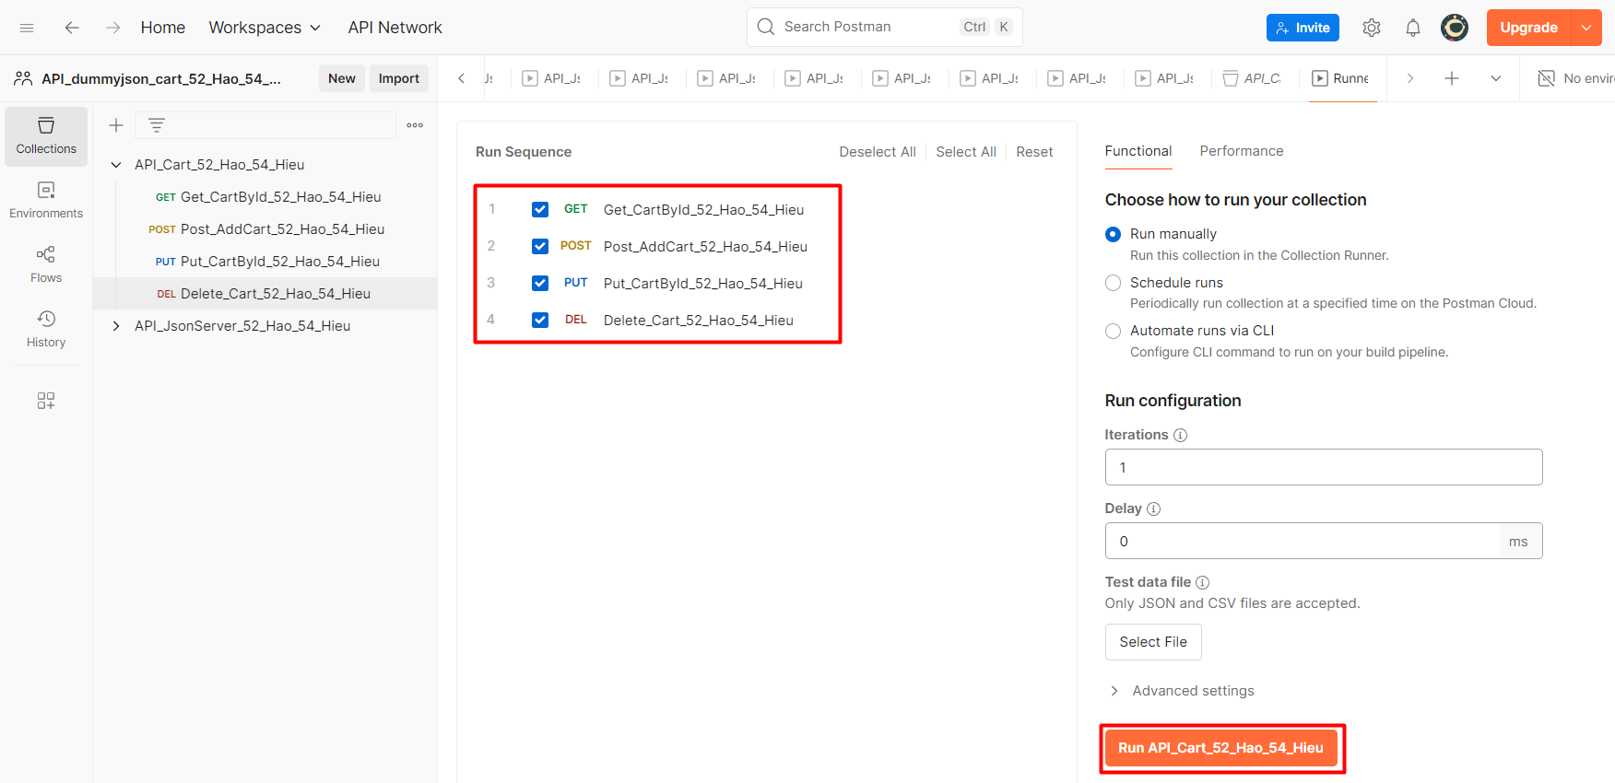

- Bước 4: Xem kết quả các test case

#### Kết quả Test case: GET

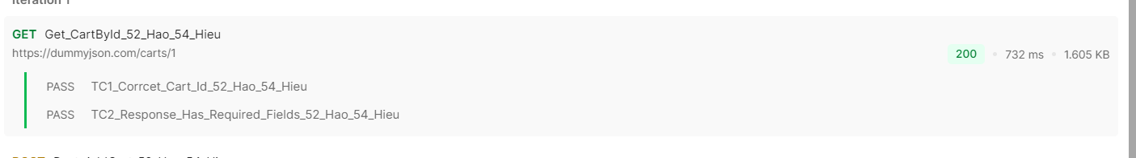

#### Kết quả Test case: POST

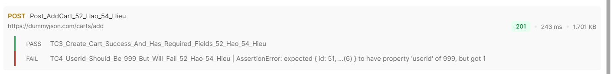

#### Kết quả Test case: PUT

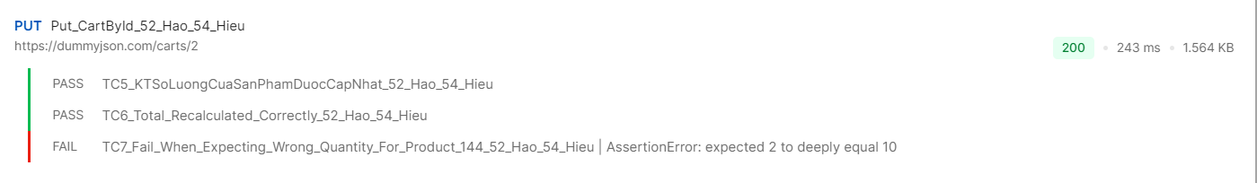

#### Kết quả Test case: DELETE

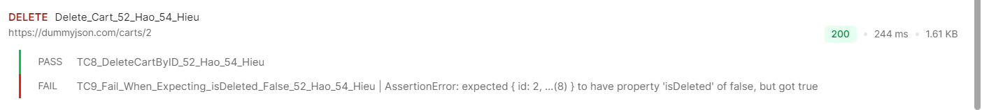

## Thực hiện kiểm thử API Postman JSON SERVER

### Các bước cài đặt và tạo API Postman JSON SERVER

* Bước 1: Cài đặt theo link <https://nodejs.org/en/download>, nhấn next cho đến khi finish.
* Bước 2: Mở cmd, vào thư mục đã cài đặt để check version.

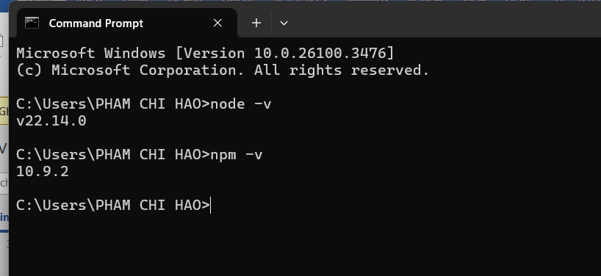

* Bước 3: Tạo 1 folder D:\install\jsonserver cài đặt gói sử dụng npm, cần install json-server

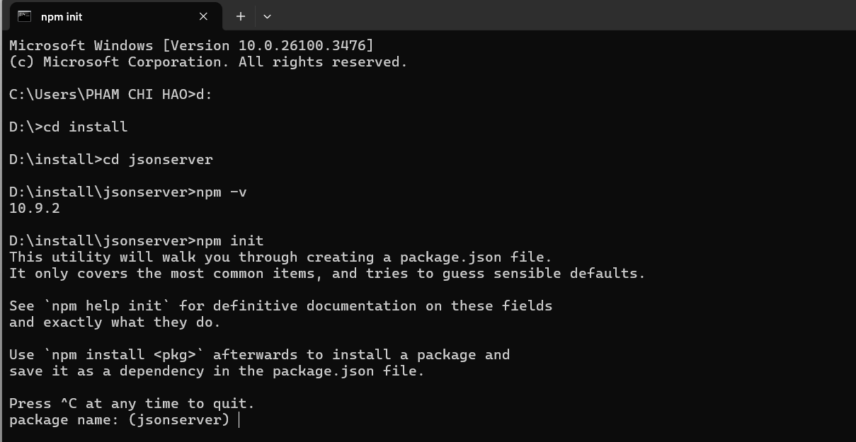

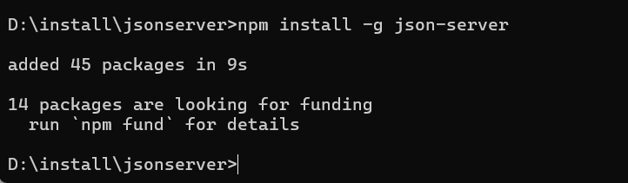

* Bước 4: Nhấn enter đến cuối và chọn yes để tạo 1 project

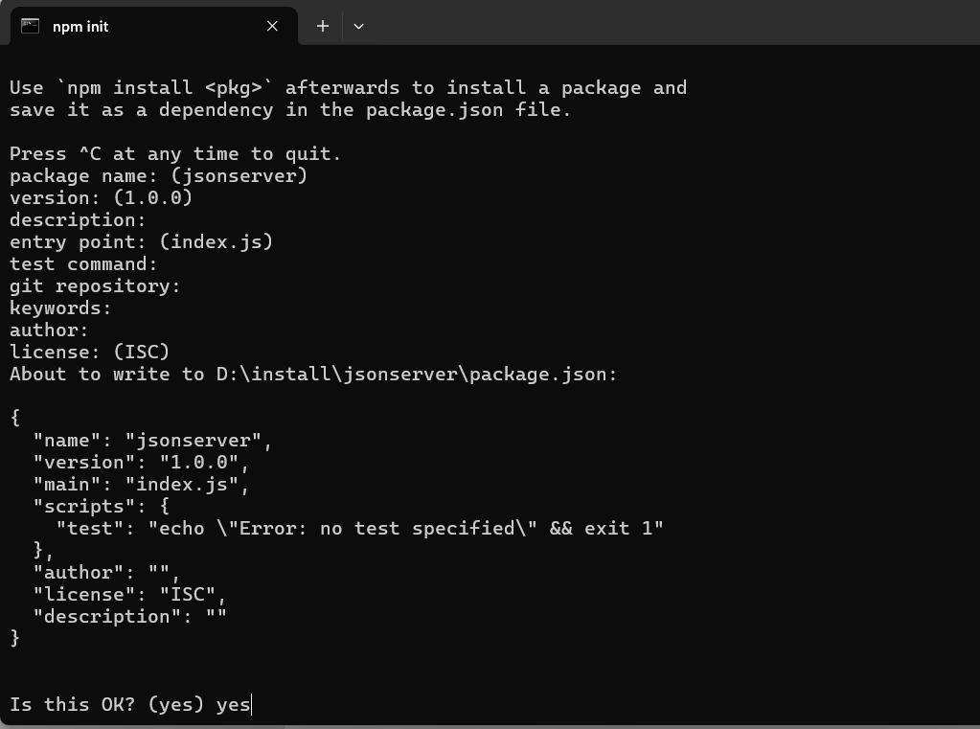

* Bước 5: Sau khi yes, gõ lệnh npm install i json-server

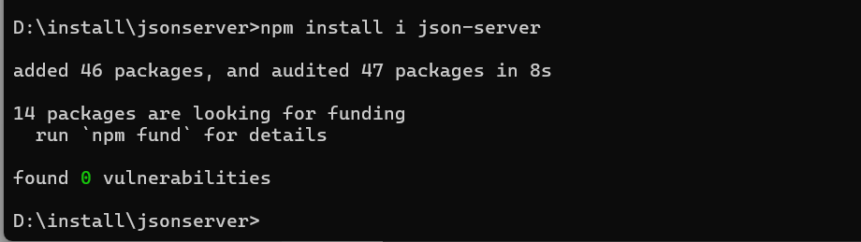

* Bước 6: Vào thư mục D:\install\jsonserver kiểm tra xem đã được cài đặt xong chưa

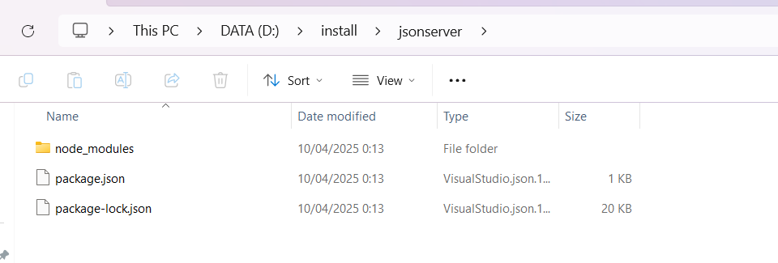

* Bước 7: Dùng cmd tạo file json products_52_Hao_54_Hieu để test API trên server ảo của mình

Câu lệnh: notepad products_52_Hao_54_Hieu.json

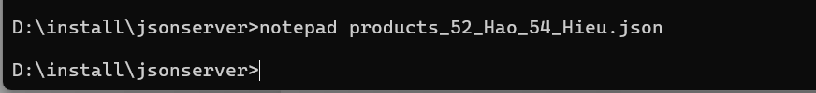

Hiện lên thông báo chọn yes để đồng ý tạo 1 file mới

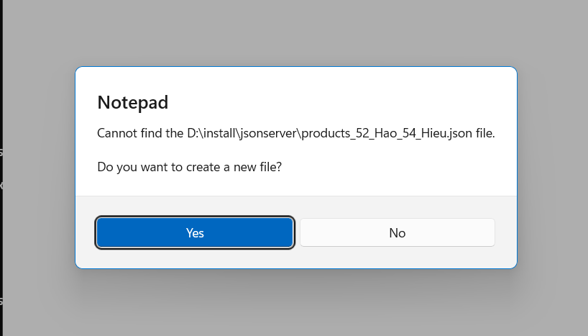

Sau đó gõ code vào file .json và nhấn Ctrl + S để lưu lại

{

"products": [

{

"id": 1,

"name": "iPhone 15 Pro",

"price": 999,

"description": "Flagship Apple smartphone with A17 chip",

"category": "smartphone",

"image": "https://example.com/iphone15.jpg",

"stock": 12

},

{

"id": 2,

"name": "Samsung Galaxy S24",

"price": 899,

"description": "High-end Android phone from Samsung",

"category": "smartphone",

"image": "https://example.com/galaxy-s24.jpg",

"stock": 8

},

{

"id": 3,

"name": "MacBook Air M2",

"price": 1299,

"description": "Lightweight Apple laptop with M2 chip",

"category": "laptop",

"image": "https://example.com/macbook-air.jpg",

"stock": 5

},

{

"id": 4,

"name": "Dell XPS 13",

"price": 1199,

"description": "Premium Windows ultrabook",

"category": "laptop",

"image": "https://example.com/dell-xps.jpg",

"stock": 10

},

{

"id": 5,

"name": "Sony WH-1000XM5",

"price": 399,

"description": "Wireless noise-canceling headphones",

"category": "audio",

"image": "https://example.com/sony-headphones.jpg",

"stock": 20

}

]

}

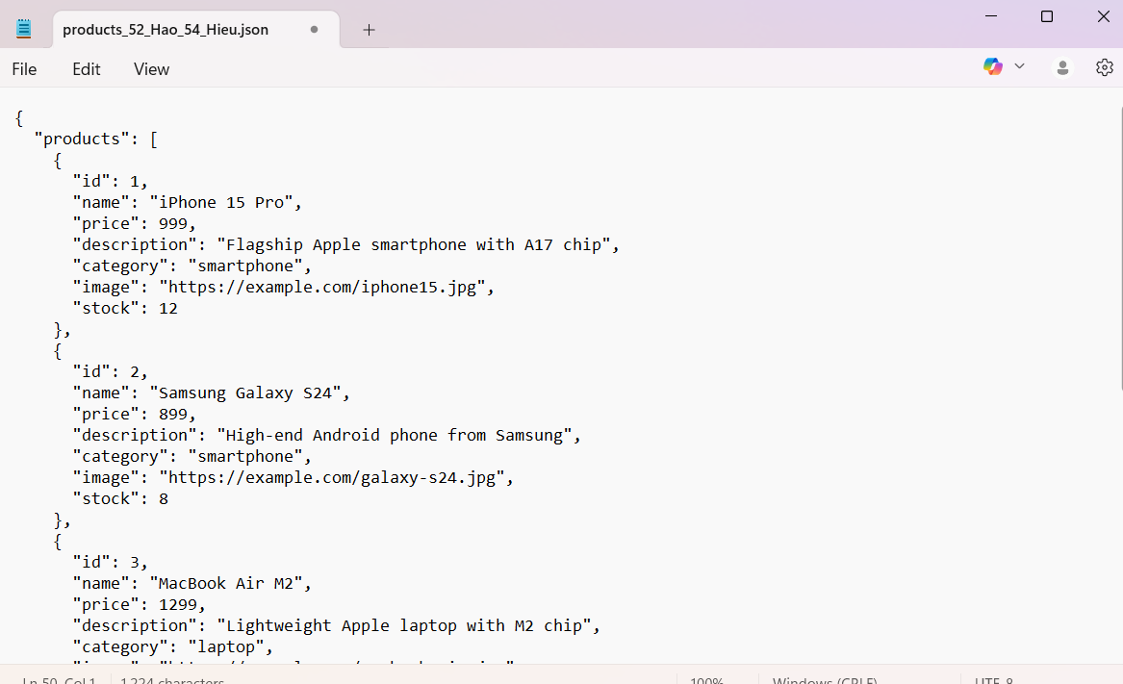

* Bước 8: Open file package.json thêm dòng start

"scripts": {

"start": "json-server --watch products_52_Hao_54_Hieu.json" ,

"test": "echo \"Error: no test specified\" && exit 1"

},

"author": "",

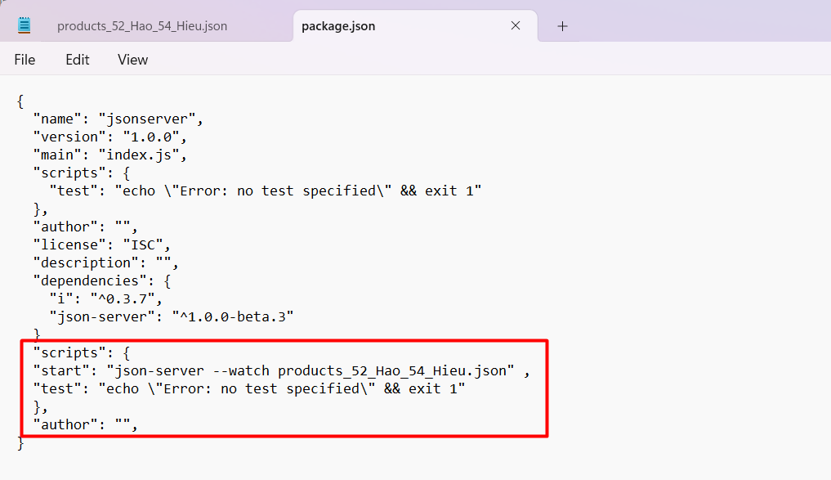

* Bước 9: Chạy json-server với dữ liệu

Dùng câu lệnh json-server –watch products_52_Hao_54_Hieu.json để chạy

Nhấn Ctrl + Click vào link <http://localhost:3000/products> để truy cập API

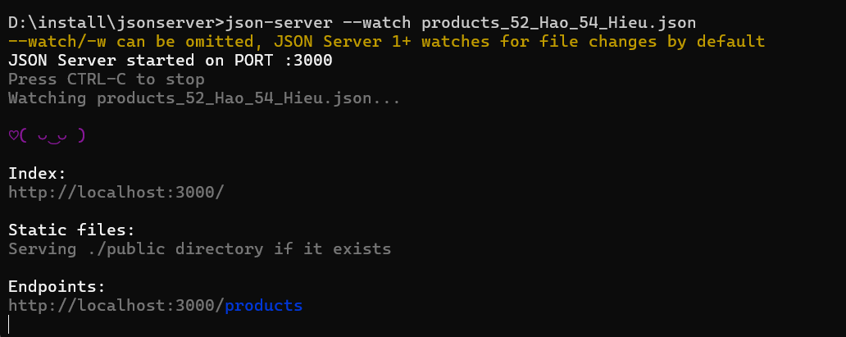

Sau khi chạy trên Chrome sẽ được API như sau:

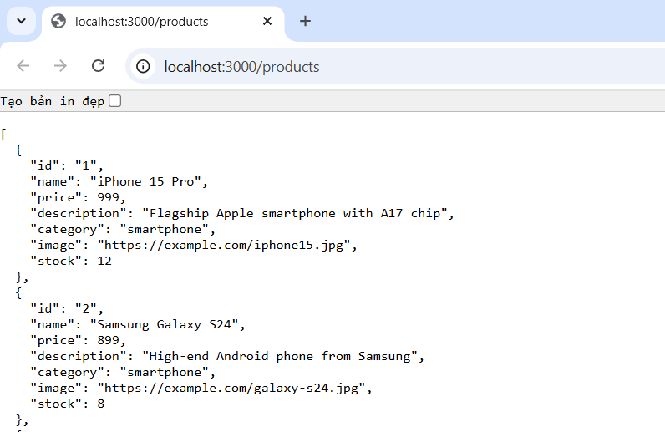

### Thiết lập biến môi trường trong postman

* Bước 1: Tạo phương thức GET với link API vừa tạo, chú ý cần chạy cmd không được đóng để link hoạt động. Nhấn SEND để chạy phương thức GET

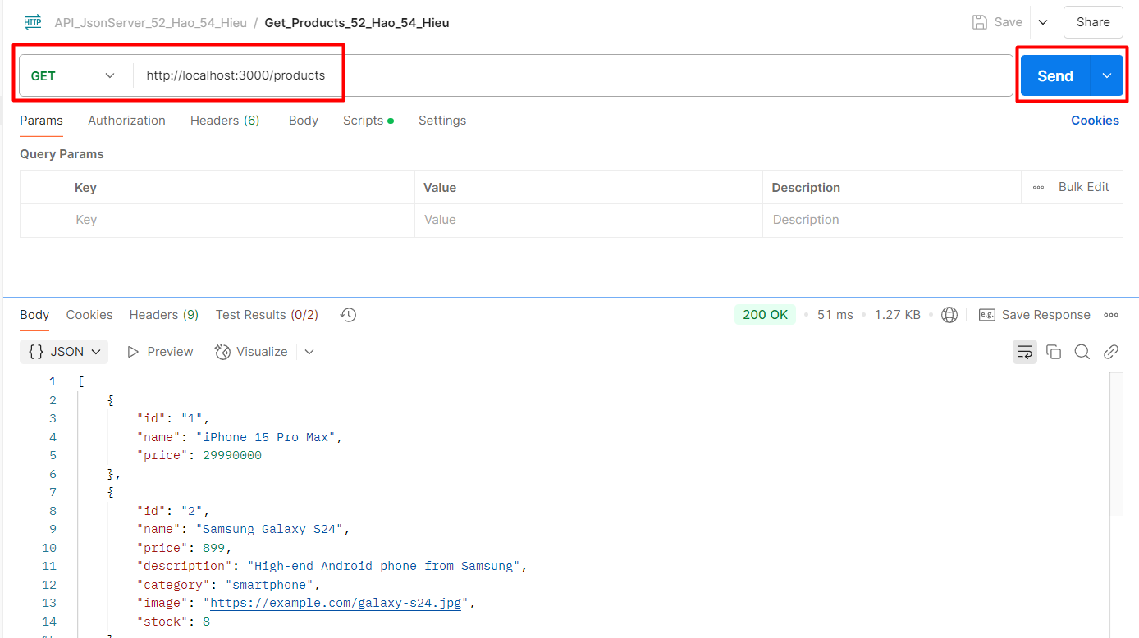

* Bước 2: Thiết lập biến môi trường trong postman
* 1. Ở góc phải chọn vào Variables in this request => chọn Globals

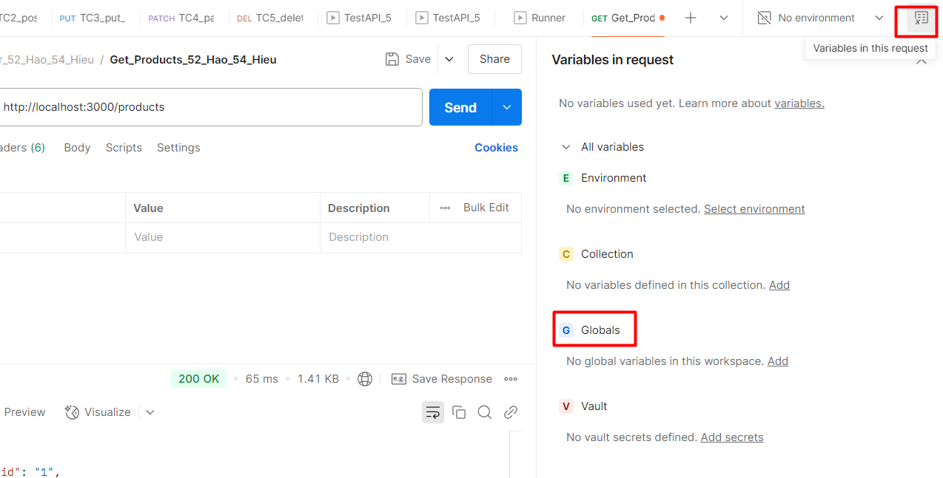

* 2. Sau khi click vào Globals điền trường để sử dụng biến link_52_hao_54_hieu theo cú pháp {{ link_52_hao_54_hieu }} nhấn Save để lưu lại.

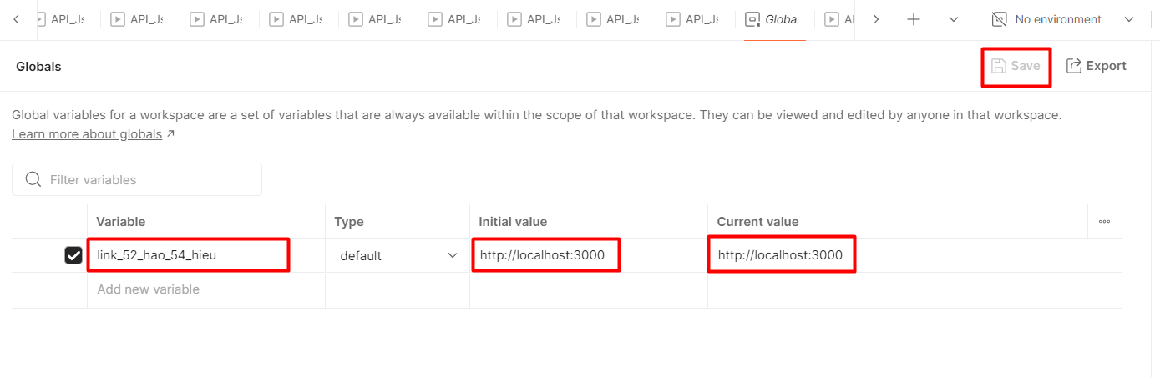

* Bước 3: Sau khi thiết lập biến môi trường thì vào lại Get_Products_52_Hao_54_Hieu để sử dụng biến link_52_hao_54_hieu => Nhấn SEND test chạy thử API

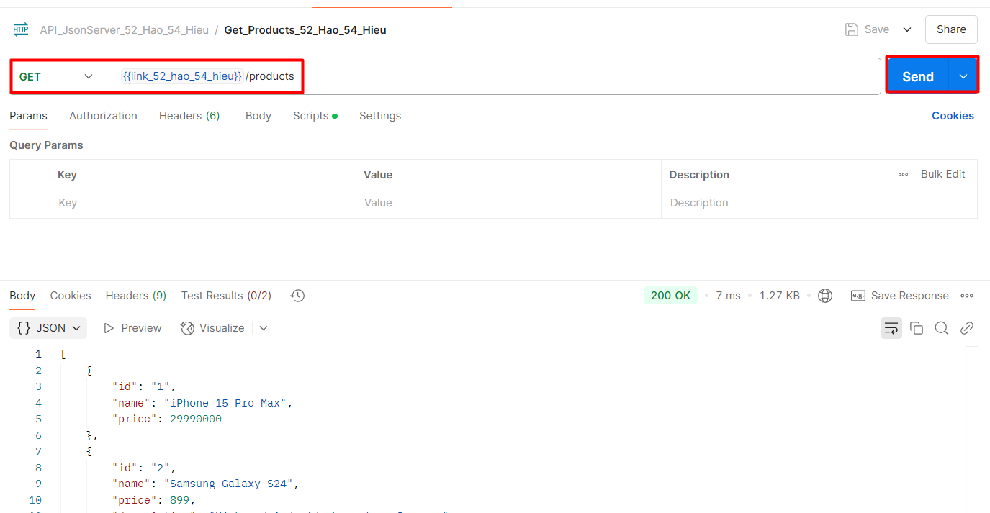

* Bước 4: Viết test script trong postman, lấy và hiển thị biến

//Lấy và hiển thị biến

pm.variables.**get**("link_52_hao_54_hieu");

console.log(pm.variables.**get**("link_52_hao_54_hieu"));

**// Nhấn SEND sau đó chọn Console để hiển thị xem đã đúng biến chưa**

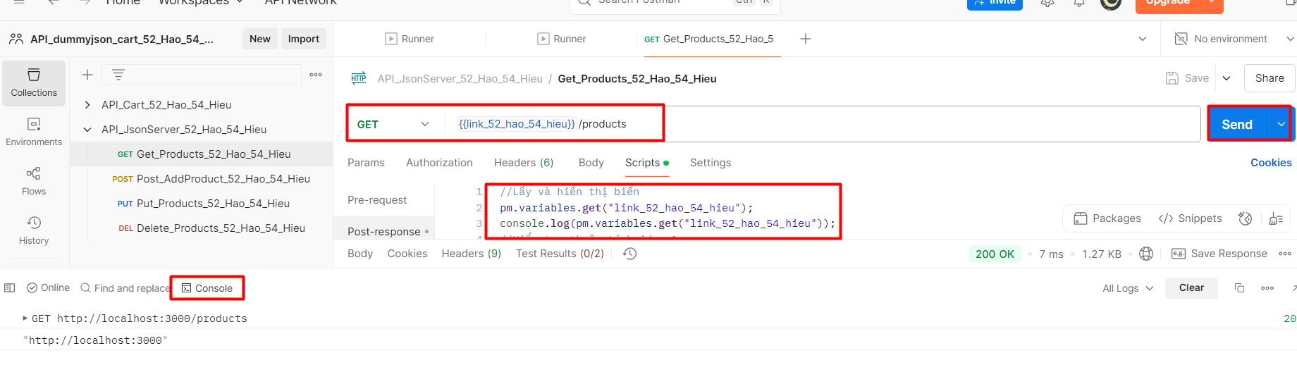

### Bảng test case

#### Bảng testcase của request: GET

|  |  |  |  |  |  |
| --- | --- | --- | --- | --- | --- |
| STT | TestCase_Id | Đầu vào | Kết quả mong đợi | Kết quả thực tế | Kết quả testcase |
| 1 | TC1_Corrcet_Product_Id_52_Hao_54_Hieu | Response của JSON chứa thông tin products id = 1 | Id = 1 | Id = 1 | Pass |
| 2 | TC2_Response_Has_Required_Fields_52_Hao_54_Hieu | Response của JSON chứa thông tin products | JSON chưa trường “name”, “price", “category” | JSON chưa trường “name”, “price", “category” | Pass |

#### Bảng testcase của request: POST

|  |  |  |  |  |  |
| --- | --- | --- | --- | --- | --- |
| STT | TestCase_Id | Đầu vào | Kết quả mong đợi | Kết quả thực tế | Kết quả testcase |
| 3 | TC3_Create_Product_Success_And_Has_Required_Fields_52_Hao_54_Hieu | Response của JSON chứa thông tin id, name, price được truyền ở body | Xuất hiện sản phẩm với id, name, price vừa tạo | Xuất hiện sản phẩm với id, name, price vừa tạo | Pass |
| 4 | TC4_Fail_Name_Not_Match_52_Hao_54_Hieu | Truyền vào tên của sản phẩm | Xuất hiện sản phẩm vừa truyền | Không xuất hiện sản phẩm do sai tên | Fail |

#### Bảng testcase của request: PUT

|  |  |  |  |  |  |
| --- | --- | --- | --- | --- | --- |
| STT | TestCase_Id | Đầu vào | Kết quả mong đợi | Kết quả thực tế | Kết quả testcase |
| 5 | TC5_PUT_Update_Product_52_Hao_54_Hieu | Response của JSON chứa thông tin id, name, price được truyền ở body | Thay đổi sản phẩm với id, name, price vừa tạo | Thay đổi sản phẩm với id, name, price vừa tạo | Pass |
| 6 | TC6_FAIL_Wrong_Product_Name_52_Hao_54_Hieu | Truyền vào id, name, price của sản phẩm | Thay đổi sản phẩm với id, name, price vừa tạo | Không thay đổi sản phẩm với id, name, price vừa tạo | Fail |

#### Bảng testcase của request: DELETE

|  |  |  |  |  |  |
| --- | --- | --- | --- | --- | --- |
| STT | TestCase_Id | Đầu vào | Kết quả mong đợi | Kết quả thực tế | Kết quả testcase |
| 7 | TC7_Deleted_Product_Has_Correct_ID_52_Hao_54_Hieu | Truyền vào id, của sản phẩm xoá | Xoá sản phẩm thành công | Xoá sản phẩm thành công | Pass |
| 8 | TC8_FAIL_Deleted_Product_Missing_ID_Field_52_Hao_54_Hieu | Truyền vào trường deleted_at | Xoá sản phẩm với trường deleted_at | Không có trường deleted_at trong sản phẩm | Fail |

### Test với phương thức GET với API vừa tạo

* Bước 1: Trở lại phương thức GET vừa tạo, nhưng test với url: {{link_52_hao_54_hieu}}/products/1

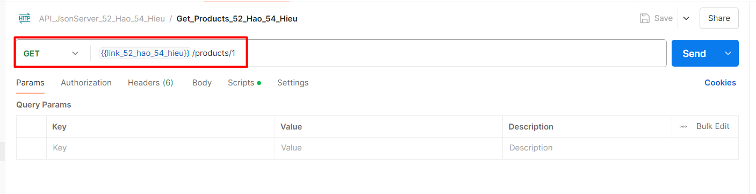

* Bước 2: Vào phần scripts viết code kiểm thử

//Kiểm tra thuộc tính id = 1

pm.test("TC1_Corrcet_Product_Id_52_Hao_54_Hieu", **function** () {

**var** jsonData = pm.response.json();

    pm.expect(jsonData.id).to.eql("1");

});

//Kiểm tra sự hiện diện của trường name, price, category

pm.test("TC2_Response_Has_Required_Fields_52_Hao_54_Hieu", **function** () {

**var** jsonData = pm.response.json();

    pm.expect(jsonData).to.have.property("name");

    pm.expect(jsonData).to.have.property("price");

    pm.expect(jsonData).to.have.property("category");

});

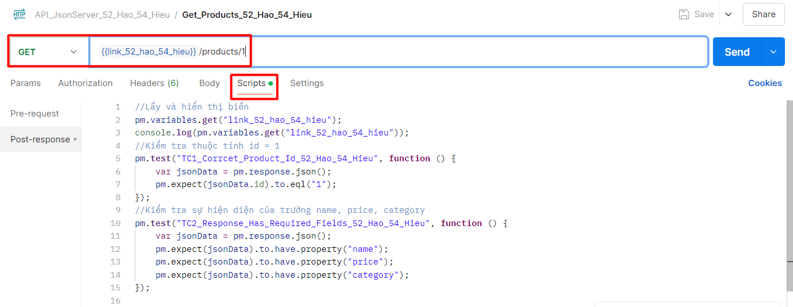

* Bước 3: Giải thích kết quả
* TC1_Corrcet_Product_Id_52_Hao_54_Hieu
* pm.response.json() lấy dữ liệu JSON từ response trả về của API.
* jsonData.id truy cập thuộc tính id trong response JSON.
* pm.expect(jsonData.id).to.eql(“1”) kiểm tra id có bằng 1 không dạng chuỗi
* Response trả về một đối tượng JSON có trường id = “1” => Test case PASS
* TC2_Response_Has_Required_Fields_52_Hao_54_Hieu
* Dùng .to.have.property(“…”) kiểm tra xem các trường name, price, category có tồn tại không
* Chứng tỏ JSON trả về đầy đủ thuộc tính => Test case PASS

**// Kết quả sau khi SEND => Test results**

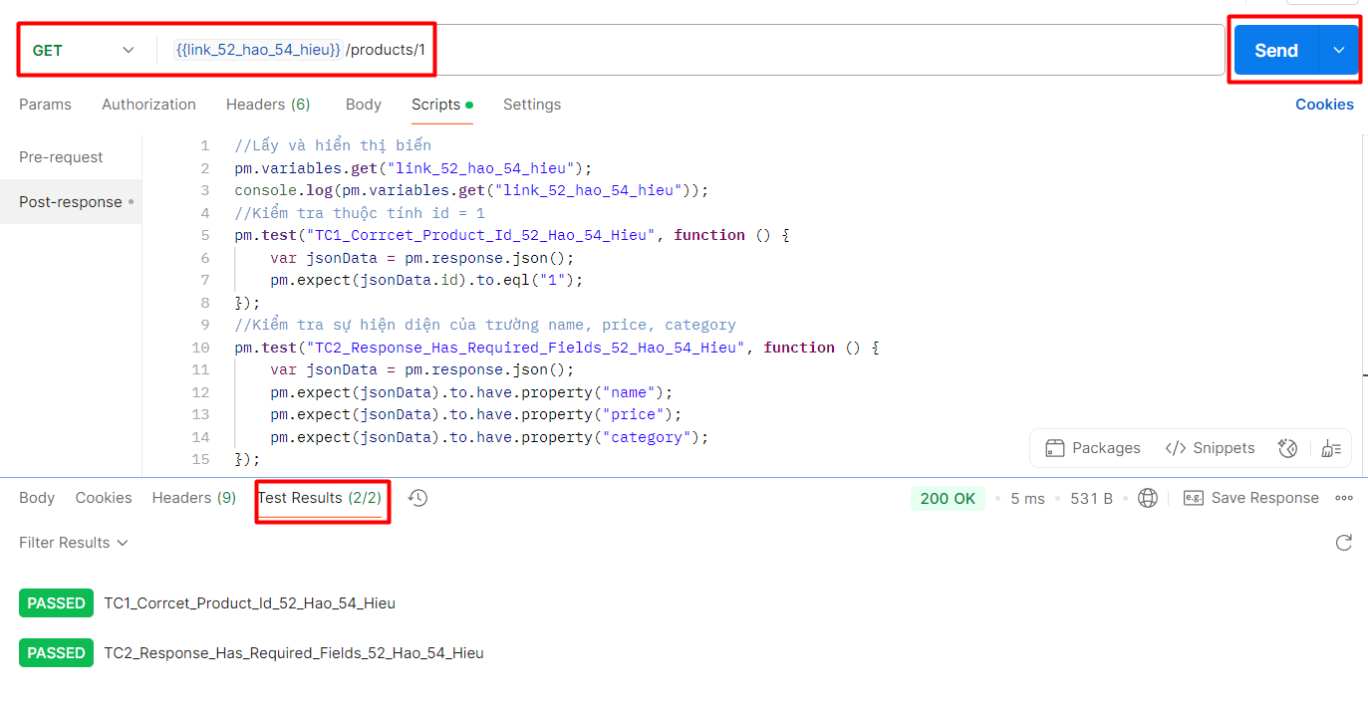

### Test với phương thức POST với API vừa tạo

* Bước 1: Chọn add request và đặt tên

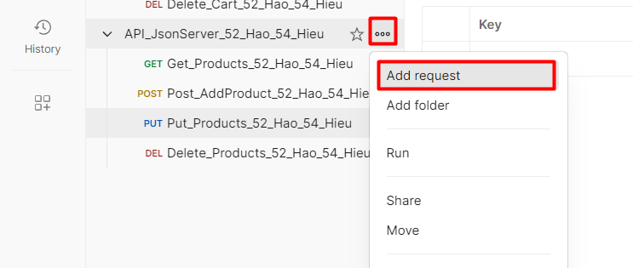

* Bước 2: Chọn phương thức POST và test với url: {{link_52_hao_54_hieu}}/products

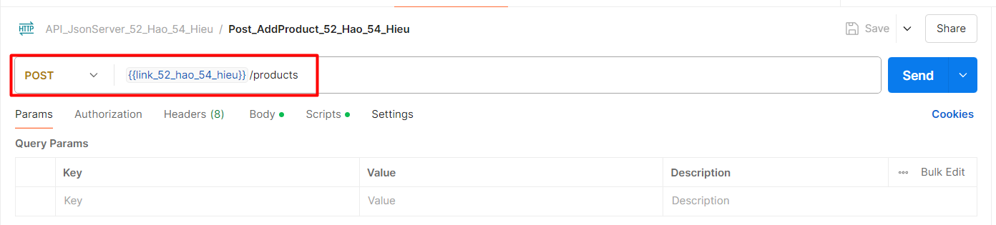

* Bước 3: Vào thẻ body => chọn raw => chọn JSON và gõ lệnh sau:

{

  "name": "MacBook Pro M3",

  "price": 52990000

}

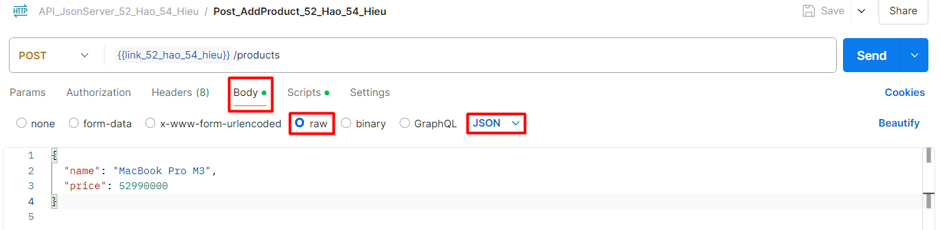

* Bước 4: Chuyển qua thẻ Script để viết test case test API

//Test case 3: Tạo mới một Product và kiểm tra sự hiện diện của trường id, name, price

pm.**test**("TC3_Create_Product_Success_And_Has_Required_Fields_52_Hao_54_Hieu", **function** () {

    var jsonData **=** pm.response.json();

    pm.expect(jsonData).to.have.property("id");

    pm.expect(jsonData.name).to.eql("MacBook Pro M3");

    pm.expect(jsonData.price).to.eql(52990000);

});

//Test case 4: Kiểm tra sai tên

pm.**test**("TC4_Fail_Name_Not_Match_52_Hao_54_Hieu", **function** () {

    var jsonData **=** pm.response.json();

    pm.expect(jsonData.name).to.eql("MacBook Pro M1"); // sai tên

});

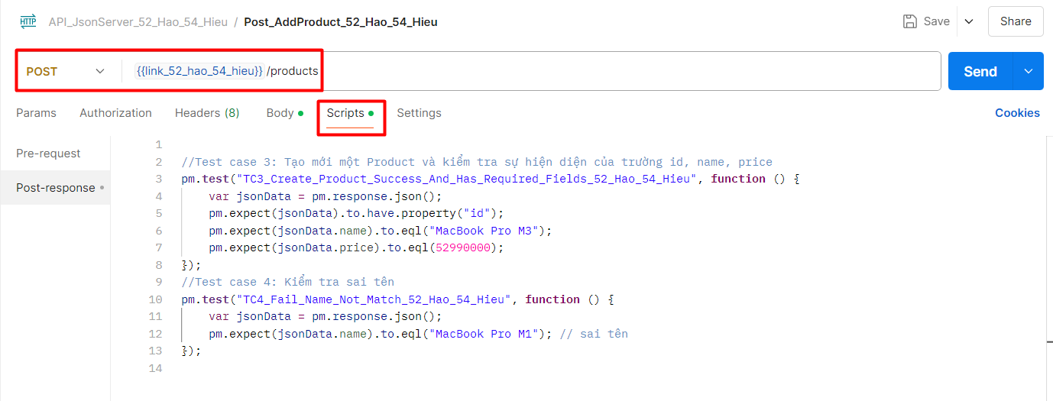

* Bước 5: Giải thích kết quả
* TC3_Create_Product_Success_And_Has_Required_Fields_52_Hao_54_Hieu
* jsonData có trường id server đã tạo thành công sản phẩm và gán id tự động
* name là “MacBook Pro M3” tên sản phẩm đã tạo đúng với yêu cầu gửi lên
* price là “52990000” giá sản phẩm như dữ liệu đã gửi trong body
* API đã phản hồi đúng các trường id, name, price đã gửi => Test case PASS
* TC4_Fail_Name_Not_Match_52_Hao_54_Hieu
* Kiểm tra với tên sai “MacBook Pro M1” nhưng tên sản phẩm đúng là “MacBook Pro M3”
* Kết quả trả về => FAIL

**// Kết quả sau khi nhấn SEND => Test results**

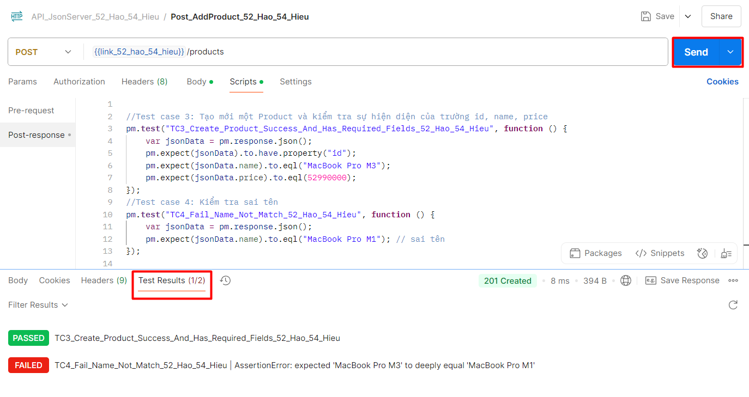

### Test với phương thức PUT với API vừa tạo

* Bước 1: Chọn add request và đặt tên



* Bước 2: Chọn phương thức PUT và test với url: {{link_52_hao_54_hieu}}/products/1

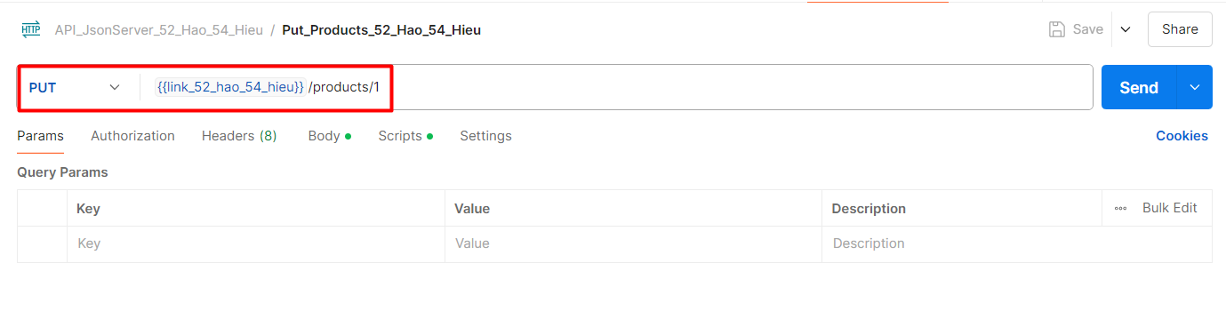

* Bước 3: Vào thẻ body => chọn raw => chọn JSON và gõ lệnh sau:

{

  "id": 1,

  "name": "iPhone 15 Pro Max",

  "price": 29990000

}

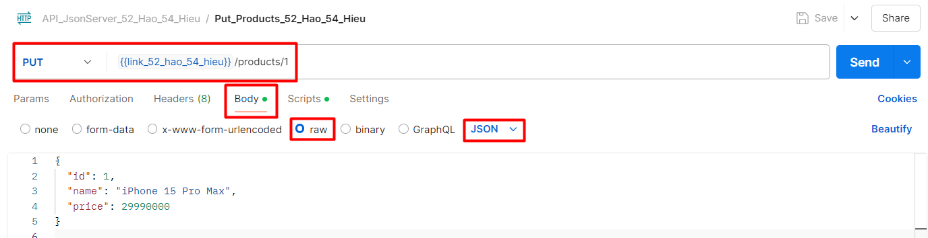

* Bước 4: Chuyển qua thẻ Script để viết test case kiểm thử

// Put nội dung cho sản phẩm có id = 1

pm.**test**("TC5_PUT_Update_Product_52_Hao_54_Hieu", **function** () {

    var jsonData **=** pm.response.json();

    pm.expect(jsonData.id).to.eql("1");

    pm.expect(jsonData.name).to.eql("iPhone 15 Pro Max");

    pm.expect(jsonData.price).to.eql(29990000);

});

// PUT sai nội dung cho sản phẩm có id = 1

pm.**test**("TC6_FAIL_Wrong_Product_Name_52_Hao_54_Hieu", **function** () {

    var jsonData **=** pm.response.json();

    pm.expect(jsonData.id).to.eql("1");

    pm.expect(jsonData.name).to.eql("iPhone 14"); // Cố ý sai

    pm.expect(jsonData.price).to.eql(29990000);

});

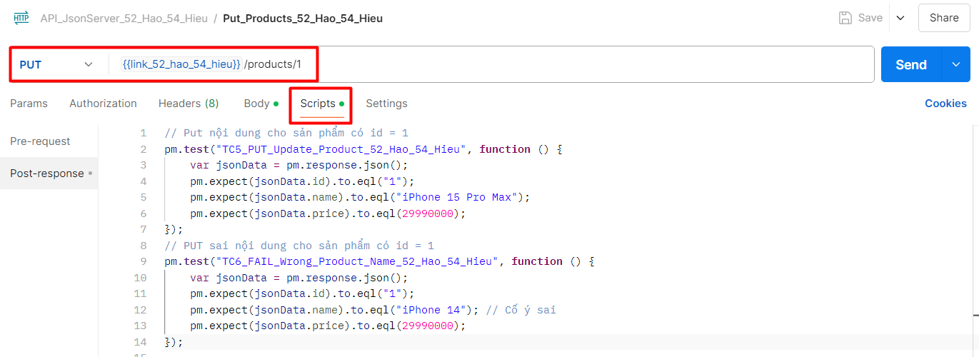

* Bước 5: Giải thích kết quả
* TC5_PUT_Update_Product_52_Hao_54_Hieu
* Cập nhật dữ liệu cho id = “1”, name “iPhone 15 Pro Max”, price: 29990000
* API xử lý thành công trả về nội dung như các trường id, name, price => Test case PASS
* TC6_FAIL_Wrong_Product_Name_52_Hao_54_Hieu
* Mong đợi name = “iPhone 14” nhưng thực tế trả về “iPhone 15 Pro Max”
* API xử lý trả về test case FAIL

**// Kết quả sau khi nhấn SEND => Test results**

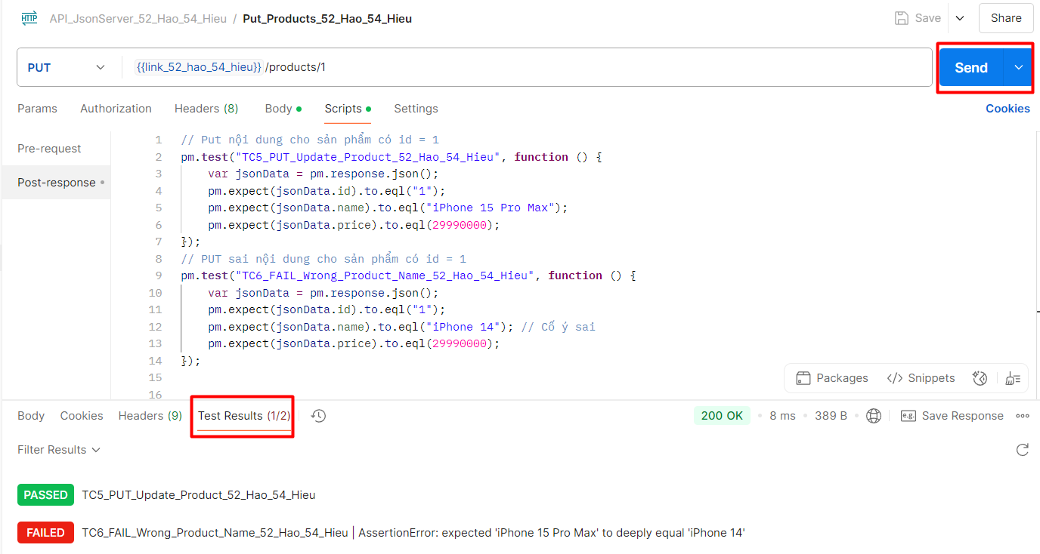

### Test với phương thức DELETE với API vừa tạo

* Bước 1: Chọn add request và đặt tên



* Bước 2: Chọn phương thức PUT và test với url: {{link_52_hao_54_hieu}}/products/1

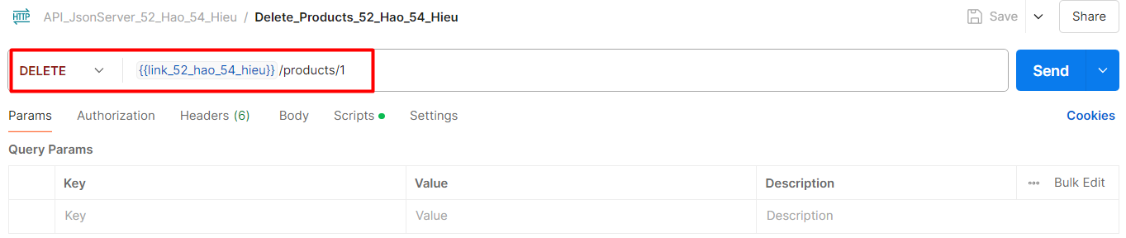

* Bước 3: Chuyển qua thẻ Script để viết test case kiểm thử

// Kiểm tra dữ liệu trả về là object đã xóa

pm.**test**("TC7_Deleted_Product_Has_Correct_ID_52_Hao_54_Hieu", **function** () {

    var jsonData **=** pm.response.json();

    pm.expect(jsonData).to.have.property("id");

    pm.expect(jsonData.id).to.eql("1");

});

//Không có trường id trong response

pm.**test**("TC8_FAIL_Deleted_Product_Missing_ID_Field_52_Hao_54_Hieu", **function** () {

    var jsonData **=** pm.response.json();

    pm.expect(jsonData).to.have.property("deleted_at"); // Fail nếu 'deleted_at' không tồn tại

});

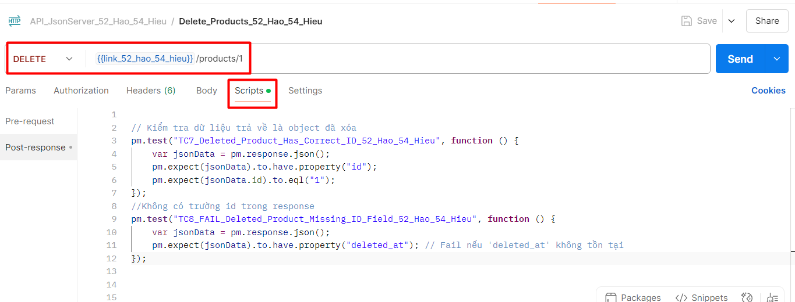

* Bước 4: Giải thích kết quả
* TC7_Deleted_Product_Has_Correct_ID_52_Hao_54_Hieu
* Gọi phương thức DELETE tới sản phẩm có id = “1”
* Sau khi xoá API trả về JSON xác nhận đối tượng đã bị xoá chứa thuộc tính id = 1 => Test case PASS
* TC8_FAIL_Deleted_Product_Missing_ID_Field_52_Hao_54_Hieu
* Gọi phương thức DELETE tới sản phẩm có deleted_id nhưng do trường này không có trong sản phẩm => Test case FAIL

**// Kết quả sau khi nhấn SEND => Test results**

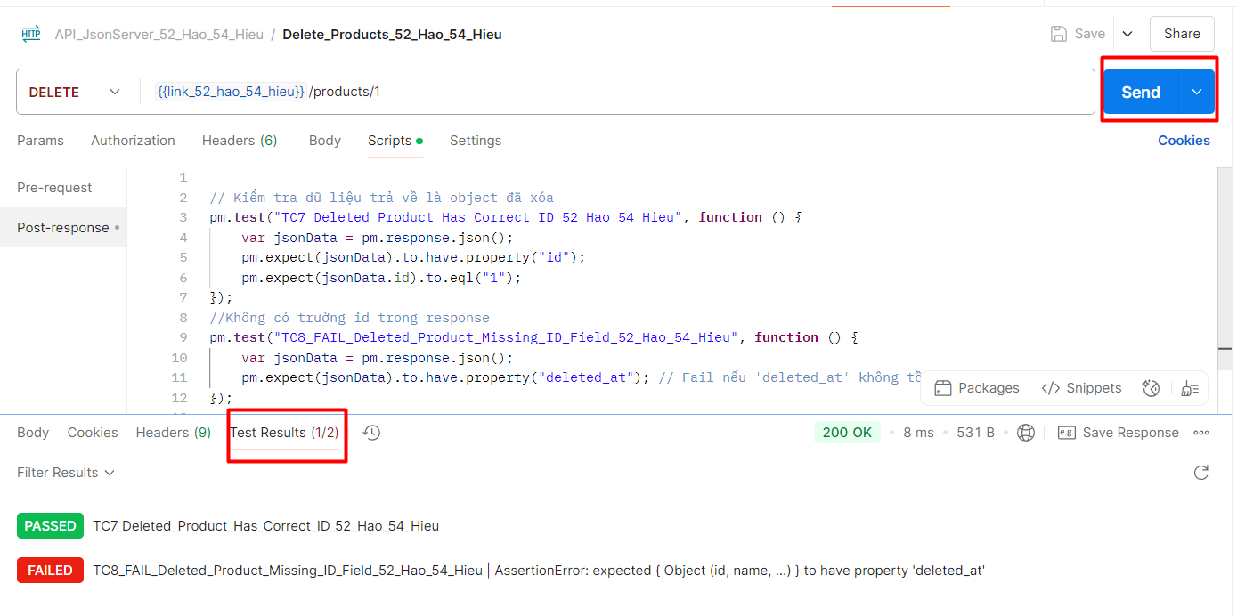

### Run collection xem kết quả

* Bước 1: Chọn collection muốn run => chọn dấu “…” => chọn Run

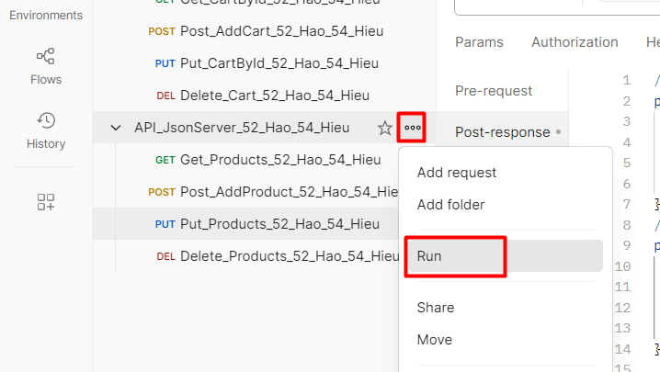

* Bước 2: Chọn các request muốn kiếm tra => Chọn Run API

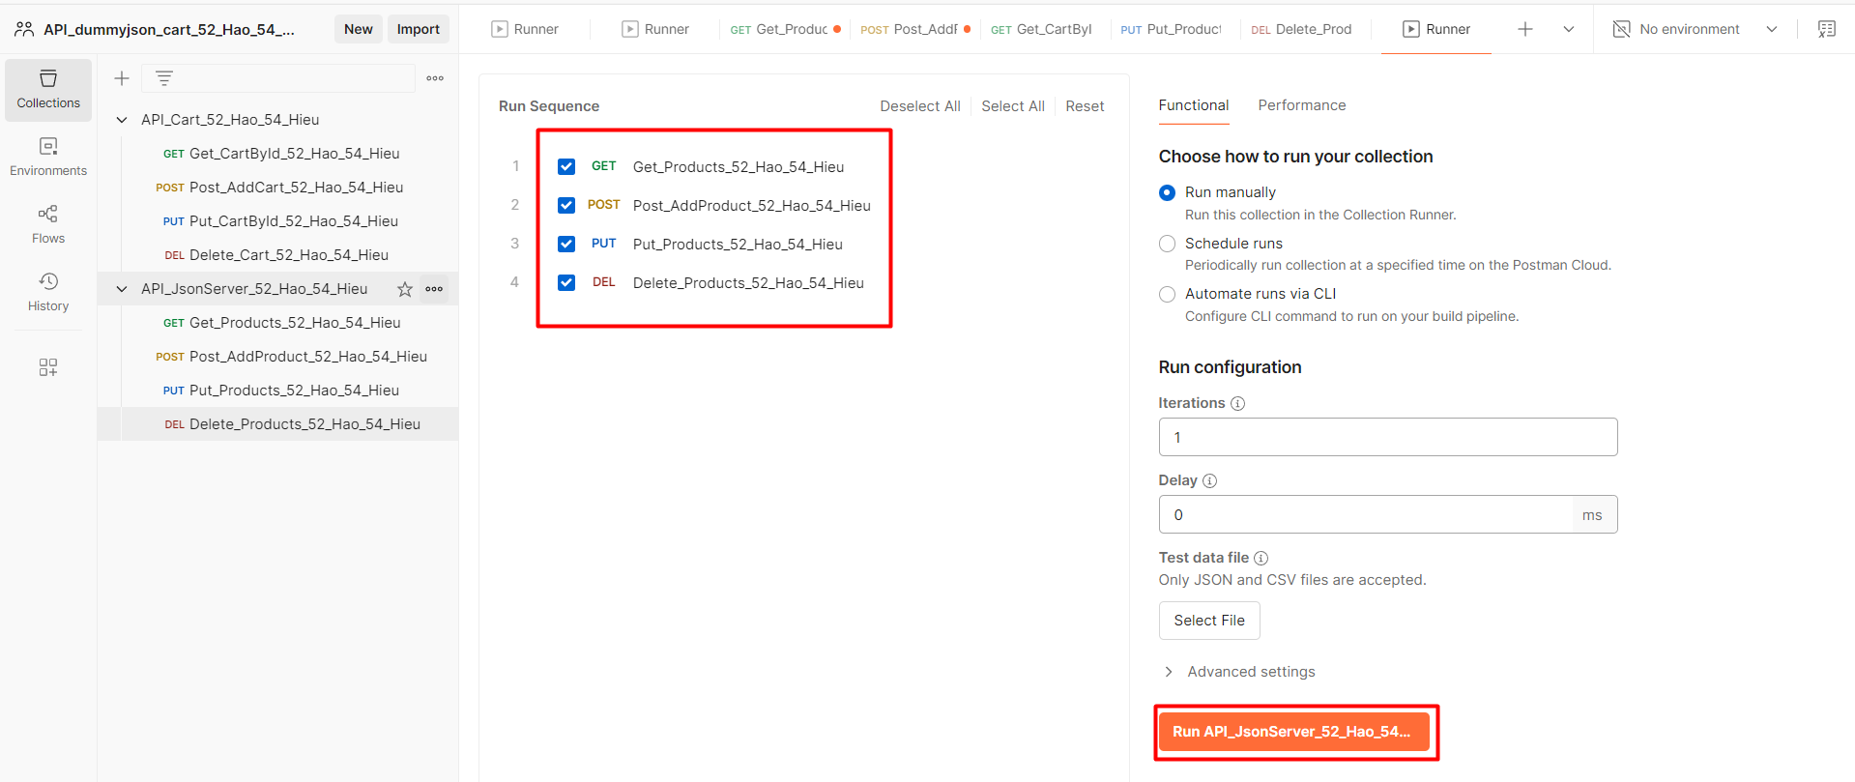

* Bước 3: Kết quả sau khi chạy các phương thức GET, POST, PUT, DELETE

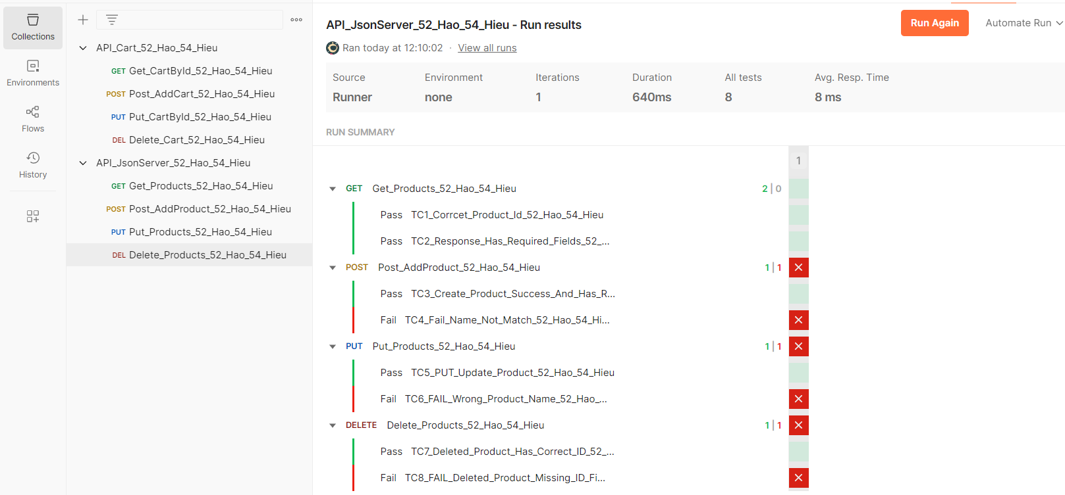

# Bảng phân công công việc

|  |  |  |  |  |
| --- | --- | --- | --- | --- |
| STT | Họ tên | MSSV | Nhiệm vụ | Mức độ hoàn thành |
| 1 | Phạm Chí Hào | 2251050024 | * Nunit: thực hiện kiểm thử cho tính diện tích hình chữ nhật. * SeleniumWebDriver: thực hiện kiểm thử cho chức năng thêm giỏ hàng, chuyển nơi giao hàng. * API Postman: thực hiện kiểm thử cho resquest GET và POST. * Viết báo cáo. | 100% |
| 2 | Nguyễn Văn Hiếu | 2251050030 | * Nunit: thực hiện kiểm thử cho kiểm tra giao nhau. * SeleniumWebDriver: thực hiện kiểm thử cho chức năng liên kết mạng xã hội, đổi ngôn ngữ và tìm kiếm. * API Postman: thực hiện kiểm thử cho resquest PUT và DELETE. * Viết báo cáo. | 100% |